**ĐẠI HỌC QUỐC GIA THÀNH PHỐ HỒ CHÍ MINH**

**TRƯỜNG ĐẠI HỌC CÔNG NGHỆ THÔNG TIN, ĐHQG-HCM**

**KHOA MẠNG MÁY TÍNH VÀ TRUYỀN THÔNG**

**PHẠM THANH LÂM – 22520744**

**TRẦN MẠNH KIÊN – 22520711**

**ĐỒ ÁN CHUYÊN NGÀNH**

XÂY DỰNG TƯỜNG LỬA OPNSENSE NGUỒN MỞ VỚI CÁC TÍNH NĂNG BẢO MẬT TÍCH HỢP

**BUILDING AN OPEN-SOURCE OPNSENSE FIREWALL WITH INTEGRATED SECURITY FEATURES**

**GIẢNG VIÊN HƯỚNG DẪN**

**ThS. TÔ NGUYỄN NHẬT QUANG**

TP. HỒ CHÍ MINH, NĂM 2026

# LỜI CẢM ƠN

Chúng em xin trân trọng gửi lời cảm ơn chân thành đến ThS. Tô Nguyễn Nhật Quang – Giảng viên Khoa Mạng máy tính và Truyền thông, người đã luôn đồng hành và tận tình chỉ dẫn chúng em trong suốt quá trình thực hiện đồ án.

Không chỉ truyền đạt kiến thức, Thầy còn luôn kiên nhẫn giải đáp thắc mắc và động viên nhóm những lúc gặp khó khăn. Sự tâm huyết và tinh thần trách nhiệm của Thầy đã tiếp thêm động lực giúp chúng em hoàn thành đồ án một cách chỉn chu nhất. Những thành quả đạt được ngày hôm nay chính là nhờ sự dẫn dắt quý báu từ Thầy – chúng em xin trân trọng ghi nhận điều đó.

Bên cạnh đó, nhóm cũng xin cảm ơn Khoa Mạng máy tính và Truyền thông đã tạo môi trường học tập và cơ sở vật chất thuận lợi để chúng em có thể tập trung nghiên cứu. Sự hỗ trợ từ Khoa là nền tảng quan trọng giúp chúng em hoàn thiện đề tài này.

*TP. Hồ Chí Minh, ngày 3 tháng 1 năm 2026*

*Nhóm tác giả*

# MỤC LỤC

LỜI CẢM ƠN 2

MỤC LỤC 3

DANH SÁCH HÌNH ẢNH 5

DANH SÁCH BẢNG 9

DANH MỤC TỪ VIẾT TẮT 10

CHƯƠNG 1 - GIỚI THIỆU ĐỀ TÀI 11

1.1. Đặt vấn đề và lý do chọn đề tài 11

1.2. Mục tiêu của đồ án 11

1.3. Tổng quan hướng nghiên cứu 12

1.3.1. Trên thế giới 12

1.3.2. Tại Việt Nam 13

CHƯƠNG 2 - CƠ SỞ LÝ THUYẾT 15

2.1. Firewall 15

2.1.1. Định nghĩa 15

2.1.2. Chức năng của firewall 15

2.1.3. Cấu trúc firewall 16

2.1.4. Phân loại firewall 17

2.1.5. Giải pháp firewall 19

2.2. OPNSense 20

2.2.1. Giới thiệu và lịch sử xuất xứ của OPNSense 20

2.2.2. Một số tính năng của OPNSense 22

2.2.2.1. Firewall & NAT 22

2.2.2.2. Network & Routing 28

2.2.2.3. Advanced Security 34

2.2.2.4. System & Extensibility 54

2.2.3. Một số dịch vụ của OPNSense 60

2.2.3.1. DNS Services 60

2.2.3.2. DHCP Server 61

2.2.3.3. Utility Services 62

CHƯƠNG 3 – TRIỂN KHAI HỆ THỐNG 64

3.1. Mô hình kiến trúc mạng hệ thống 64

3.1.1. Phân vùng mạng 65

3.1.2. Phân tích luồng dữ liệu 66

3.2. Cài đặt OPNSense 67

3.3. Cấu hình Tailscale VPN 79

3.4. Triển khai kịch bản 82

3.4.1. Web filtering 82

3.4.1.1. Mục tiêu 82

3.4.1.2. Cấu hình triển khai 82

3.4.1.3. Kết quả thực nghiệm 84

3.4.2. Suricata IDS/IPS 87

3.4.2.1. Mục tiêu 87

3.4.2.2. Cấu hình triển khai 87

3.4.2.3. Kết quả thực nghiệm 89

3.4.3. Haproxy Load Balancer 92

3.4.3.1. Mục tiêu 92

3.4.3.2. Cân bằng tải - Round Robin & Failover 92

3.4.3.3. Kiểm soát truy cập – ACL 97

3.4.3.4. Chống tấn công từ chối dịch vụ - Rate Limiting 100

CHƯƠNG 4 – TỔNG KẾT 106

4.1. Kết luận 106

4.2. Hướng phát triển 107

TÀI LIỆU THAM KHẢO 108

# DANH SÁCH HÌNH ẢNH

Hình 1. Logo Firewall 15

Hình 2. Cấu trúc Firewall 16

Hình 3. Các giải pháp Firewall hiện nay 20

Hình 4. Logo OPNsense 20

Hình 5. OPNsense vs Pfsense 22

Hình 6. Aliases 24

Hình 7. NAT 24

Hình 8. NAT Outbound 26

Hình 9. Automatic rules 26

Hình 10. Firewall Rules 27

Hình 11. Firewall Schedule 27

Hình 12. GeoIP blocking thông qua Aliases 28

Hình 13. Traffic Shaper 29

Hình 14. Shaper: Pipe 29

Hình 15. Shaper: Queue 30

Hình 16. Shaper: Rules 30

Hình 17. Shaper: Status 31

Hình 18. Interface 31

Hình 19. Bảng định tuyến mạng 32

Hình 20. Gateway 32

Hình 21. Cấu hình static routes 32

Hình 22. Cấu hình thông qua Firewall Rules 33

Hình 23. Multi-WAN Assignments 33

Hình 24. Cấu hình Multi-WAN Gatewways 34

Hình 25. Cài đặt quản trị cho IDS/IPS 38

Hình 26. Download và cập nhật Rule cho IDS/IPS 38

Hình 27. Quản lý các Rule đã tải về 39

Hình 28. Thiết lập các Ruleset thủ công 39

Hình 29. Hiển thị nhật kí tấn công 39

Hình 30. Lịch cập nhật các Ruleset 40

Hình 31. Unbound DNS 43

Hình 32. Ghi đè kết quả Overrides 43

Hình 33. Cấu hình nâng cao DNS 44

Hình 34. Access lists 44

Hình 35. Blocklist 45

Hình 36. Cấu hình truy vấn DNS 45

Hình 37. DNS over TLS 46

Hình 38. Unbound DNS Statistic 46

Hình 39. DNS Log File 47

Hình 40. Giao diện cấu hình chung HAProxy 47

Hình 41. Khai báo server thực 48

Hình 42. Khai báo backend pool server ảo 48

Hình 43. Khai báo Public Services 48

Hình 44. Haproxy Health Monitor 49

Hình 45. Haproxy Conditions 49

Hình 46. Haproxy Rule 50

Hình 47. Thống kê các hoạt động Haproxy theo giõi trong thời gian thực 50

Hình 48. Nhật kí log của Haproxy 51

Hình 49. Bảo trì Haproxy 51

Hình 50. Quy trình hoạt động của High Availability 52

Hình 51. Cấu hình High Availability 52

Hình 52. VPN 53

Hình 53. Tạo chứng chỉ bằng ACME 54

Hình 54. Sao lưu và khôi phục cấu hình 54

Hình 55. Hệ thống Plugin 55

Hình 56. Bảng điều khiển của OPNsense 56

Hình 57. Reporting 56

Hình 58. Tình trạng hệ thống 57

Hình 59. Cài đặt các thông số thu thập của hệ thống 58

Hình 60. Lưu lượng dữ liệu 58

Hình 61. Các dịch vụ DHCP 61

Hình 62. Mô hình kiến trúc mạng 64

Hình 63. Cài đặt OPNsense 67

Hình 64. Thiết kế máy ảo cho việc cài đặt OPNsense 67

Hình 65. Màn hình khởi động tường lửa OPNsense 68

Hình 66. Quá trình đăng nhập 68

Hình 67. Cấu hình bàn phím 69

Hình 68. Cấu hình chế độ cài đặt 69

Hình 69. Cấu hình ổ đĩa 70

Hình 70. Chọn ổ đĩa đích 70

Hình 71. Cảnh báo khi format ổ đĩa 71

Hình 72. Hệ thống copy dữ liệu từ file ISO sang ỏ cứng ảo 71

Hình 73. Cấu hình cuối cùng 72

Hình 74. Khởi động lại 72

Hình 75. Các thiết lập cơ bản cho OPNsense 73

Hình 76. Khởi động Web UI thành công và địa chi truy cập 73

Hình 77. OPNsense Console 74

Hình 78. Thiết lập DNS cho máy client 74

Hình 79. Truy cập Web UI của OPNsense 75

Hình 80. Dashboard của OPNsense 75

Hình 81. Các thông tin cấu hình cơ bản 76

Hình 82. Cấu hình DHCP cho WAN 76

Hình 83. Cấu hình card LAN 77

Hình 84. Đổi mật khẩu tài khoản root ( nếu muốn) 77

Hình 85. Hoàn thành thiết lập 77

Hình 86. Thiết lập OPNsense thành công 78

Hình 87. Kiểm tra kết nối mạng của máy client 78

Hình 88. Tải The Port Tree 79

Hình 89. Cài đặt VPN Tailscale 79

Hình 90. Kích hoạt và kiểm tra Tailscale 79

Hình 91. Thêm máy chủ OPNsense vào 1 node trong Tailnet 80

Hình 92. Thông báo thành công sau khi kết nối OPNsense vào tailnet 80

Hình 93. Giao diện các máy truy cập được tailnet 80

Hình 94. Giao diện Tailscale trong OPNsense 81

Hình 95. Truy cập địa chỉ IP Tailscale cung cấp 81

Hình 96. Cấu hình Blocklist 82

Hình 97. Danh sách blocklist 83

Hình 98. Cho phép ghi lại nhật kí truy vấn và phản hồi 83

Hình 99. Tiến hành thử nghiệm các trang web (Google.com) 84

Hình 100. Unbound DNS chặn thành công Facebook 84

Hình 101. Unbound DNS chặn thành công Tiktok 85

Hình 102. Kiểm thử máy client bằng nslookup 85

Hình 103. Log hiển thị Facebook đẵ được chặn 86

Hình 104. Log hiển thị Tiktok đẵ được chặn 86

Hình 105. Cấu hình kích hoạt chế độ IPS 87

Hình 106. Tải và cập nhật các Rulesets 88

Hình 107. Cấu hình thủ công các luật với từ khóa là EICAR 88

Hình 108. Chuyển Action của các rule 89

Hình 109. Tạo file giả lập với mã độc EICAR 89

Hình 110. Kích hoạt các web server 89

Hình 111. Tiến hành quá trình tải file chứa mã độc 90

Hình 112. Web server 1 đã gửi file nhưng không đến được đích 90

Hình 113. Web server 2 đã gửi file nhưng không đến được đích 90

Hình 114. Nhật kí log trên giao diện IDS/IPS xác minh các hành động ngăn chặn 91

Hình 115. Cấu hình các Server thực 92

Hình 116. Cấu hình backend pool cho các server sử dụng thuật toán Round Robin 92

Hình 117. Cấu hình Public Services (Frontend) cho Backend Pool đã tạo 94

Hình 118. Kiểm tra quá trình nhận request của Web server 1 và 2 94

Hình 119. Kết quả Log của Server 1 95

Hình 120. Kết quả log của Server 2 95

Hình 121. Cấu hình điều kiện kiểm soát ACL 97

Hình 122. Tạo rule mới cho điều kiện trên 97

Hình 123. Áp dụng rule vừa tạo cho Public Service 98

Hình 124. Kết quả thực nghiệm cho thấy truy cập bình thường 98

Hình 125. Kết quả thực nghiêm khi truy cập trang cấm cho thấy Haproxy đã chặn thành công 99

Hình 126. Log của Haproxy sau quá trình thực nghiệm 99

Hình 127. Cấu hình chống tấn công dịch vụ 100

Hình 128. Thiết lập điều kiện mới cho Rate Limiting 101

Hình 129. Tạo rule mới cho điều kiện đã tạo ở tr 101

Hình 130. Tạo rule để chặn các tập tin mà rule mới tạo trên đếm được 102

Hình 131. Kết quả thực nghiệm cho thấy quá trình chặn thành công 103

Hình 132. Kết quả trả về chi tiết cho 20 dòng đầu 104

Hình 133. Kết quả trả về chi tiết từ dòng 21 trở đi 104

Hình 134. Kết quả Log file của Haproxy 105

# DANH SÁCH BẢNG

Bảng 1. So sánh các hàng firewall hàng đầu hiện nay 17

Bảng 2. So sánh OPNsense và pfSense 20

Bảng 3. Các loại Aliases OPNssense cung cấp 22

Bảng 4. Ưu, nhược điểm của IDS/IPS 34

Bảng 5. So sánh IDS và IPS 35

Bảng 6. Logging & Monitoring 62

# DANH MỤC TỪ VIẾT TẮT

|  |  |  |
| --- | --- | --- |
| Từ | Tên đầy đủ | Nghĩa Tiếng Việt |
| ACME  AI/ML  ASN  CARP    CPU  DHCP  DMZ  DNS  DNAT  HA  IDS  IPS  LAN  NAT  NGFW  NPTv6  NTP  PBR  RAM  SIEM    SNAT  UTM  URL  VPN  WAF  WAN  XSS  ZTA | Automatic Certificate Management Environment  Artificial Intelligence / Machine Learning  Autonomous System Number  Common Address Redundancy Protocol  Central Processing Unit  Dynamic Host Configuration Protocol  Demilitarized Zone  Domain Name System  Destination Network Address Translation  High Availability  Intrusion Detection System  Intrusion Prevention System  Local Area Network  Network Address Translation  Next-Generation Firewall  Network Prefix Translation IPv6  Network Time Protocol  Policy-Based Routing  Random Access Memory  Security Information and Event Management  Source Network Address Translation  Unified Threat Management  Uniform Resource Locator  Virtual Private Network  Web Application Firewall  Wide Area Network  Cross-Site Scripting  Zero Trust Architecture | Môi trường quản lý chứng chỉ tự động  Trí tuệ nhân tạo / Học máy  Số hệ thống tự trị  Giao thức dự phòng địa chỉ chung  Bộ xử lý trung tâm  Giao thức cấp phát địa chỉ tự động  Vùng trung lập  Hệ thống phân giải tên miền  Chuyển đổi địa chỉ đích  Khả năng sẵn sàng cao  Hệ thống phát hiện xâm nhập  Hệ thống ngăn chặn xâm nhập  Mạng cục bộ  Chuyển đổi địa chỉ mạng  Tường lửa thế hệ mới  Chuyển đổi tiền tố mạng IPv6  Giao thức đồng bộ thời gian  Định tuyến theo chính sách  Bộ nhớ truy cập ngẫu nhiên  Quản lý thông tin và sự kiện bảo mật  Chuyển đổi địa chỉ nguồn  Quản lý đe dọa hợp nhất  Địa chỉ tài nguyên  Mạng riêng ảo  Tường lửa ứng dụng web  Mạng diện rộng  Tấn công chèn mã độc  Kiến trúc Zero Trust |

# CHƯƠNG 1 - GIỚI THIỆU ĐỀ TÀI

* 1. **Đặt vấn đề và lý do chọn đề tài**

Trong kỷ nguyên số hóa hiện nay, sự bùng nổ của Internet và các dịch vụ trực tuyến đã mang lại cơ hội to lớn nhưng cũng đặt ra những thách thức chưa từng có về an toàn thông tin. Các tổ chức và doanh nghiệp phải đối mặt thường trực với các mối đe dọa an ninh mạng ngày càng tinh vi như tấn công có chủ đích (APT), mã độc tống tiền (Ransomware) và các hành vi khai thác lỗ hổng Zero-day. Những cuộc tấn công này không chỉ gây thiệt hại nghiêm trọng về tài chính mà còn ảnh hưởng lớn đến uy tín và sự vận hành liên tục của hệ thống.

Trong bối cảnh đó, Tường lửa (Firewall) đóng vai trò là thành phần cốt lõi, chốt chặn đầu tiên trong kiến trúc phòng thủ, kiểm soát luồng thông tin giữa mạng nội bộ (LAN) và mạng Internet. Tuy nhiên, các giải pháp tường lửa thương mại (Commercial Firewall) từ các hãng lớn thường đi kèm chi phí bản quyền và yêu cầu phần cứng chuyên biệt đắt đỏ. Đây là rào cản lớn đối với các doanh nghiệp vừa và nhỏ (SMEs), các tổ chức giáo dục hoặc các nhóm nghiên cứu với ngân sách hạn chế.

Trước thực tế đó, các giải pháp tường lửa mã nguồn mở, tiêu biểu là **OPNsense**, nổi lên như một sự thay thế tối ưu. OPNsense cung cấp nền tảng bảo mật mạnh mẽ, linh hoạt và được cộng đồng hỗ trợ liên tục. Điểm mạnh của OPNsense là khả năng tích hợp các tính năng bảo mật cao cấp (Enterprise-grade) như Hệ thống Phát hiện và Ngăn chặn Xâm nhập (IDS/IPS), Lọc nội dung Web (Web Filtering), VPN và Cân bằng tải mà không tốn chi phí bản quyền.

Xuất phát từ nhu cầu thực tiễn về một giải pháp bảo mật hiệu quả với chi phí hợp lý, nhóm quyết định thực hiện đề tài: **"Xây dựng hệ thống tường lửa mã nguồn mở OPNsense tích hợp các tính năng bảo mật"**. Đồ án hướng tới việc triển khai một giải pháp Gateway toàn diện: vừa bảo vệ mạng nội bộ trước các tấn công mạng, vừa đảm bảo hiệu năng và tính sẵn sàng cao cho các dịch vụ ứng dụng Web.

* 1. **Mục tiêu của đồ án**

Mục tiêu chính của đồ án là xây dựng, triển khai và đánh giá hiệu năng của một hệ thống tường lửa dựa trên nền tảng mã nguồn mở OPNsense, đáp ứng các yêu cầu bảo mật thiết yếu của một hệ thống mạng hiện đại. Cụ thể, đồ án tập trung vào các mục tiêu sau:

* Nghiên cứu và hệ thống hóa kiến thức về tường lửa, các kiến trúc bảo mật biên mạng (Network Edge Security) và vai trò của chúng trong an toàn thông tin.
* Xây dựng và cấu hình mô hình hệ thống tường lửa OPNsense trong môi trường ảo hóa, đảm bảo khả năng định tuyến, kiểm soát truy cập (Outbound Control) và tuân thủ chính sách mạng.
* **Triển khai tính năng phòng chống mã độc (Threat Prevention):** Cấu hình Suricata ở chế độ IPS (Intrusion Prevention System) để phát hiện và ngăn chặn các cuộc tấn công dựa trên chữ ký và các nỗ lực tải về phần mềm độc hại.
* **Triển khai giải pháp lọc nội dung (Web/DNS Filtering):** Sử dụng Unbound DNS với cơ chế DNS Sinkhole để ngăn chặn người dùng truy cập vào các tên miền độc hại, web đen hoặc mạng xã hội theo chính sách của tổ chức.
* **Tích hợp giải pháp Cân bằng tải và Bảo vệ ứng dụng (Application Delivery & Security):** Cấu hình HAProxy để thực hiện cân bằng tải Lớp 7 cho Web Server, đồng thời triển khai các luật (ACL, Rate Limiting) đóng vai trò như một WAF cơ bản để bảo vệ ứng dụng Backend.
* **Đánh giá hiệu quả:** Thực hiện các kịch bản kiểm thử thực tế (tải virus EICAR, truy cập web cấm, tấn công DoS nhẹ...) để chứng minh khả năng hoạt động của hệ thống.
  1. **Tổng quan hướng nghiên cứu**
     1. **Trên thế giới**

Trên thế giới, OPNsense không còn chỉ được xem là một tường lửa mã nguồn mở mà đã phát triển thành một nền tảng bảo mật linh hoạt, cạnh tranh trực tiếp với các giải pháp thương mại. Các hướng nghiên cứu và ứng dụng chính tập trung vào:

* **Tích hợp AI/ML vào IDS/IPS:** Các hệ thống IDS truyền thống (signature-based) như Suricata đang được nghiên cứu tích hợp thêm các công cụ phân tích hành vi bất thường (anomaly detection) dựa trên AI và Học máy (ML). Hướng đi này giúp phát hiện các mối đe dọa chưa xác định (zero-day) và các kỹ thuật tấn công tinh vi.
* **Bảo vệ ứng dụng Web và Cân bằng tải (WAF/Load Balancing):** Xu hướng tích hợp các Reverse Proxy mạnh mẽ như HAProxy trực tiếp lên Firewall đang trở nên phổ biến. Điều này cho phép Firewall không chỉ lọc gói tin lớp mạng (Layer 3-4) mà còn can thiệp sâu vào lớp ứng dụng (Layer 7), giúp tối ưu hóa lưu lượng và ngăn chặn các tấn công vào Web Server.
* **Hợp nhất mạng và bảo mật (SASE/SD-WAN):** Trong bối cảnh làm việc từ xa và đa đám mây, OPNsense được sử dụng làm thành phần cốt lõi của kiến trúc SASE (Secure Access Service Edge). Các doanh nghiệp triển khai OPNsense làm cổng bảo mật (Security Gateway) tại các chi nhánh và kết nối chúng qua các giao thức hiệu suất cao như WireGuard, tạo thành một mạng SD-WAN bảo mật, thay thế các giải pháp thương mại tốn kém.
* **Thực thi kiến trúc Zero Trust (ZTA):** OPNsense là một công cụ hiệu quả để thực thi các chính sách "Không tin tưởng" (Zero Trust). Thay vì chỉ dựa vào IP, hệ thống được cấu hình để thực hiện phân đoạn mạng (micro-segmentation) chi tiết bằng VLAN và tích hợp với các công cụ xác thực mạnh như FreeRADIUS hoặc các hệ thống phát hiện xâm nhập dựa trên danh tiếng (reputation-based) như CrowdSec.
  + 1. **Tại Việt Nam**

Tại Việt Nam, OPNsense được ứng dụng thực tiễn rất cao, tập trung vào hai yếu tố chính là chi phí và khả năng tùy biến để phù hợp với bối cảnh trong nước:

* **Giải pháp NGFW cho doanh nghiệp SME:** Đây là ứng dụng phổ biến nhất. Các doanh nghiệp vừa và nhỏ tận dụng OPNsense để có được các tính năng của tường lửa thế hệ mới (Lọc ứng dụng, chặn virus, VPN) với chi phí thấp hơn nhiều so với việc đầu tư thiết bị từ các hãng lớn như Fortinet hay Palo Alto.
* **Nền tảng phát triển sản phẩm nội địa:** Một số đơn vị an ninh mạng trong nước đã và đang nghiên cứu tùy biến nhân (kernel) và giao diện của OPNsense để đóng gói thành các sản phẩm thiết bị tường lửa "Make in Vietnam". Các sản phẩm này thường được tích hợp thêm bộ quy tắc (ruleset) và dữ liệu tình báo mối đe dọa (Threat Intelligence) đặc thù cho thị trường Việt Nam.
* **Công cụ đáp ứng tuân thủ Luật An ninh mạng:** Luật An ninh mạng (số 24/2018/QH14) yêu cầu các tổ chức phải lưu trữ và giám sát nhật ký hệ thống. OPNsense cung cấp khả năng ghi log (nhật ký) rất chi tiết cho tường lửa, IDS/IPS và lọc web. Các log này có thể dễ dàng được cấu hình để đẩy về các hệ thống SIEM (Quản lý sự kiện và thông tin bảo mật) tập trung, phục vụ cho việc giám sát, điều tra và báo cáo tuân thủ.

# CHƯƠNG 2 - CƠ SỞ LÝ THUYẾT

* 1. **Firewall**
     1. **Định nghĩa**

Firewall (Tường lửa) là một hệ thống bảo mật mạng đóng vai trò ranh giới trung gian giữa mạng nội bộ (Internal Network/Trusted) và các mạng bên ngoài (External Network/Untrusted) như Internet. Chức năng cốt lõi của tường lửa là giám sát, kiểm soát và lọc các luồng dữ liệu ra vào dựa trên một tập hợp các quy tắc bảo mật (Security Rules) đã được định nghĩa trước.

Về bản chất, tường lửa thiết lập một cơ chế kiểm soát truy cập, đảm bảo rằng chỉ những kết nối hợp lệ và được cấp phép mới có thể đi qua, trong khi các nỗ lực truy cập trái phép hoặc lưu lượng độc hại sẽ bị ngăn chặn nhằm bảo vệ tính toàn vẹn và bảo mật của hệ thống.



Hình 1. Logo Firewall

* + 1. **Chức năng của firewall**

Firewall đảm nhiệm nhiều vai trò trong bảo vệ hệ thống mạng, trong đó các chức năng chính gồm:

* **Lọc gói tin (Packet Filtering):** Phân tích các gói tin dựa trên thông tin tiêu đề (Header) như địa chỉ IP nguồn/đích, cổng (Port) và giao thức (TCP/UDP/ICMP).
* **Kiểm soát truy cập (Access Control):** Thực thi các chính sách bảo mật để giới hạn quyền truy cập tài nguyên mạng đối với người dùng hoặc nhóm thiết bị cụ thể.
* **Bảo vệ chống tấn công (Threat Prevention):** Ngăn chặn các hành vi xâm nhập trái phép, quét cổng (Port Scan), tấn công từ chối dịch vụ (DoS) và các lưu lượng bất thường.
* **Giám sát và Nhật ký (Logging & Monitoring):** Ghi lại chi tiết các sự kiện mạng, cung cấp dữ liệu phục vụ cho việc phân tích, điều tra sự cố (Forensics) và tuân thủ quy định.
* **Mạng riêng ảo (VPN):** Cung cấp khả năng kết nối từ xa an toàn, mã hóa dữ liệu truyền tải giữa các chi nhánh hoặc người dùng di động.
  + 1. **Cấu trúc firewall**

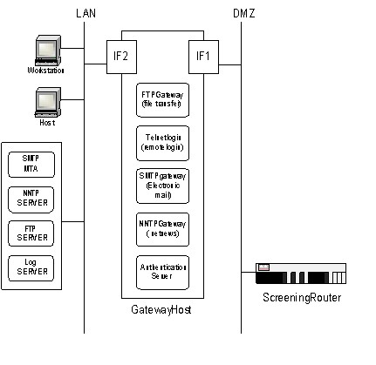

Hình 2. Cấu trúc Firewall

Một firewall thông thường được xây dựng dựa trên mô hình phân tách giữa mạng nội bộ (internal/trusted network) và mạng bên ngoài (untrusted network). Lưu lượng đi qua firewall được kiểm tra tại điểm vào/ra duy nhất trước khi đến đích. Bên trong firewall thường gồm ba thành phần chính:

* **Interface (giao diện mạng):** Là nơi tiếp nhận và chuyển tiếp lưu lượng. Firewall có thể có nhiều interface để kết nối với nhiều vùng mạng như WAN, LAN, DMZ.
* **Engine xử lý (Filtering/Inspection Engine):** Đây là lõi của hệ thống. Tại đây các gói tin sẽ được phân tích theo bộ quy tắc bảo mật. Tùy vào kiến trúc firewall (packet-filtering, stateful, application-layer,…), mức độ kiểm tra có thể từ tiêu đề gói tin cho tới nội dung ứng dụng.
* **Policy & Rulebase (tập luật):** Là tập hợp các quy định do quản trị viên thiết lập, định nghĩa tiêu chí cho phép hoặc từ chối một kết nối. Engine sẽ dựa trên tập luật này để đưa ra quyết định xử lý.
  + 1. **Phân loại firewall**

Công nghệ tường lửa đã phát triển vượt bậc qua nhiều thập kỷ. Firewall có thể được phân loại dựa trên mô hình hoạt động và vị trí triển khai trong mạng.

* **Tường lửa Lọc Gói tin (Packet-Filtering Firewalls):** Đây là thế hệ đầu tiên (Stateless), hoạt động ở Lớp 3 (Network) và Lớp 4 (Transport). Quyết định lọc dựa hoàn toàn vào thông tin tĩnh trên header (IP, Port).
* **Tường lửa kiểm tra trạng thái (Stateful Inspection Firewalls):** Thế hệ thứ hai, hoạt động bằng cách duy trì một bảng trạng thái (State Table) để theo dõi ngữ cảnh của các kết nối (ví dụ: TCP Handshake). Chỉ các gói tin thuộc về một phiên kết nối hợp lệ đã được thiết lập trước đó mới được phép đi qua.
* **Tường lửa Thế hệ Mới (Next-Generation Firewall - NGFW):** Đây là tiêu chuẩn vàng cho an ninh mạng doanh nghiệp hiện nay. NGFW không chỉ làm những gì tường lửa truyền thống làm, mà còn được trang bị thêm nhiều vũ khí mạnh mẽ:
  + **Nhận diện Ứng dụng (Application Awareness):** Có thể nhận diện và kiểm soát truy cập dựa trên ứng dụng cụ thể (Facebook, YouTube, Zalo) thay vì chỉ dựa vào cổng.
  + **Hệ thống Ngăn chặn Xâm nhập (Intrusion Prevention System - IPS):** Chủ động quét các gói tin để tìm kiếm dấu hiệu của các cuộc tấn công đã biết và ngăn chặn chúng.
  + **Kiểm tra Sâu Gói tin (Deep Packet Inspection - DPI):** "Mở" gói tin ra để kiểm tra nội dung bên trong, tìm kiếm mã độc hoặc dữ liệu nhạy cảm bị rò rỉ.
* **Tường lửa Ứng dụng Web (Web Application Firewall - WAF):** Một giải pháp bảo mật chuyên dụng hoạt động ở Lớp 7, được thiết kế để bảo vệ các ứng dụng Web và API trước các cuộc tấn công đặc thù như SQL Injection, Cross-Site Scripting (XSS), và Cookie Poisoning. WAF thường hoạt động như một Reverse Proxy đứng trước Web Server.

So sánh các hãng firewall hàng đầu hiện nay (2025):

|  |  |  |  |
| --- | --- | --- | --- |
| **Hãng** | **Điểm mạnh** | **Nhược điểm/Thách thức** | **Phân khúc phù hợp** |
| **Palo Alto Networks** | - Dẫn đầu về công nghệ NGFW và Zero Trust.  - Nền tảng Threat Intelligence (thông tin tình báo về mối đe dọa) cực kỳ mạnh mẽ.  - Hiệu suất cao và ổn định. | - Chi phí đầu tư và vận hành (License) rất cao.  - Cấu hình phức tạp, cần chuyên gia. | Doanh nghiệp lớn, các tổ chức tài chính, chính phủ có yêu cầu an ninh ở mức cao nhất. |
| **Fortinet** | - Tỷ lệ hiệu suất/giá thành (price-performance) rất tốt.  - Hệ sinh thái Security Fabric tích hợp nhiều sản phẩm an ninh (SD-WAN, Mail, Endpoint...).  - Rất phổ biến và được tin dùng tại thị trường Việt Nam. | - Tính năng bảo mật nâng cao đôi khi phát sinh lỗi phần mềm (bug).  - Chi phí license định kỳ vẫn là gánh nặng với SME. | Doanh nghiệp từ vừa đến lớn, cần một giải pháp an ninh toàn diện, hiệu quả với chi phí hợp lý. |
| **Cisco** | - Tích hợp sâu rộng với hệ sinh thái thiết bị mạng khổng lồ của Cisco.  - Thương hiệu uy tín lâu đời trong mảng mạng doanh nghiệp.  - Cung cấp nhiều dòng sản phẩm đa dạng. | - Giao diện quản trị (FMC) khá nặng nề.  - Chi phí bản quyền đắt đỏ.  - Phản ứng với mối đe dọa mới chậm hơn Palo Alto. | Các doanh nghiệp đã và đang đầu tư lớn vào hạ tầng mạng của Cisco. |

Bảng 1. So sánh các hàng firewall hàng đầu hiện nay

* + 1. **Giải pháp firewall**

Trên thị trường hiện nay, các giải pháp tường lửa được chia thành hai nhóm chính dựa trên mô hình cấp phép và triển khai: Nhóm giải pháp thương mại (Commercial) và Nhóm giải pháp mã nguồn mở (Open Source).

* **Nhóm giải pháp thương mại (Commercial Firewalls):** Đây là các giải pháp được cung cấp dưới dạng thiết bị phần cứng chuyên dụng (Appliance) đi kèm với giấy phép phần mềm (License). Ưu điểm chung là hiệu năng cao, ổn định, hỗ trợ kỹ thuật tốt nhưng chi phí đầu tư lớn.
  + **Palo Alto Networks:** Dẫn đầu phân khúc NGFW cao cấp, nổi bật với khả năng nhận diện ứng dụng (App-ID) và người dùng (User-ID) chính xác, cùng khả năng phân tích mối đe dọa chuyên sâu.
  + **Fortinet (FortiGate):** Giải pháp phổ biến nhất tại Việt Nam nhờ tỷ lệ hiệu năng/giá thành tốt. Tích hợp chip ASIC chuyên dụng giúp xử lý firewall và VPN tốc độ cao.
  + **Cisco (Firepower/ASA):** Sự lựa chọn hàng đầu cho các doanh nghiệp đã chuẩn hóa hạ tầng mạng Cisco, cung cấp khả năng tương thích và quản lý đồng bộ.
* **Nhóm giải pháp mã nguồn mở (Open Source Firewalls)** Đây là các bản phân phối phần mềm (Software Distribution) có thể cài đặt trên phần cứng máy chủ tiêu chuẩn (x86/64). Ưu điểm là miễn phí bản quyền, cộng đồng hỗ trợ lớn và khả năng tùy biến cao, rất phù hợp cho doanh nghiệp vừa và nhỏ (SME), môi trường giáo dục hoặc phòng lab nghiên cứu.
  + **pfSense:** Là nền tảng tường lửa mã nguồn mở lâu đời và phổ biến nhất thế giới dựa trên FreeBSD. pfSense nổi tiếng với sự ổn định, hệ sinh thái gói mở rộng (packages) phong phú và khả năng định tuyến (routing) mạnh mẽ.
  + **OPNsense:** Được phát triển từ pfSense vào năm 2015, OPNsense tập trung cải thiện giao diện người dùng (GUI) hiện đại, dễ sử dụng và quy trình cập nhật bảo mật nhanh chóng. OPNsense tích hợp sẵn nhiều tính năng cao cấp như IDS/IPS (Suricata), Xác thực hai yếu tố (2FA) và hỗ trợ plugin đa dạng (như Zenarmor, WireGuard) giúp nó trở thành đối thủ cạnh tranh trực tiếp và ưu việt so với người tiền nhiệm.

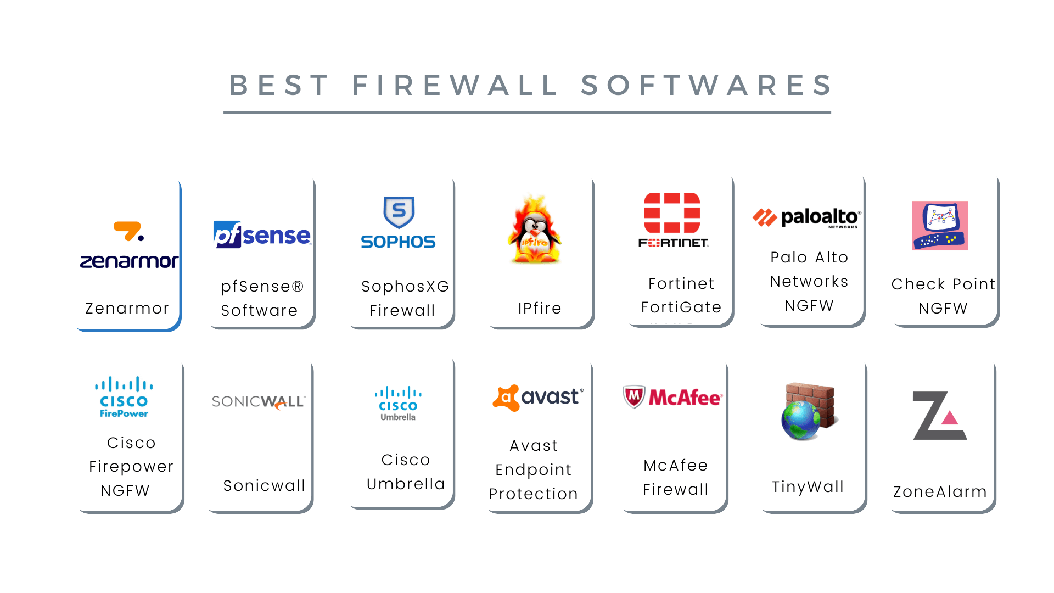

Hình 3. Các giải pháp Firewall hiện nay

* 1. **OPNSense**
     1. **Giới thiệu và lịch sử xuất xứ của OPNSense**

OPNsense là một phần mềm firewall và routing mã nguồn mở được phát triển dựa trên FreeBSD, do Deciso – một công ty Hà Lan chuyên sản xuất thiết bị phần cứng và cung cấp gói dịch vụ hỗ trợ cho OPNsense – phát triển và duy trì. OPNsense được tách nhánh (fork) từ pfSense, trong khi pfSense trước đó lại là một nhánh được phát triển từ dự án m0n0wall (cũng dựa trên FreeBSD). Phiên bản đầu tiên của OPNsense chính thức ra mắt vào tháng 1 năm 2015.



Hình 4. Logo OPNsense

Câu chuyện của OPNsense bắt đầu với sự ra đời của m0n0wall, một dự án đầy tham vọng với mục tiêu xây dựng phần mềm firewall dựa trên FreeBSD. Ưu điểm nổi bật của m0n0wall là khả năng tương thích với embedded PC và phần cứng cũ, cùng giao diện quản lý web thân thiện được phát triển bằng PHP. Đây là một khởi đầu vững chắc, tập trung chủ yếu vào firewall lớp 3 và lớp 4 (Layer 3/Layer 4 firewalling).

Tuy nhiên, theo thời gian, nhiều quản trị viên mạng và bảo mật mong muốn có thêm các tính năng nâng cao hơn, chẳng hạn như web proxy, Intrusion Detection and Prevention System (IDS/IPS) và các cơ chế bảo vệ toàn diện tương tự những gì các commercial firewall cung cấp trong các gói giải pháp Unified Threat Management (UTM).

Đến năm 2004, một dự án mới ra đời: đó là một nhánh (fork) của m0n0wall mang tên pfSense. Đúng như tên gọi, pfSense sử dụng Packet Filter (PF) thay cho IPfilter – bộ lọc gói của m0n0wall. Nhờ cộng đồng người dùng nhiệt huyết và liên tục cải tiến, pfSense nhanh chóng trở thành một dự án firewall mạnh mẽ, đến mức ngay cả những người vốn quen dùng Linux-based firewall cũng bắt đầu chuyển sang giải pháp dựa trên FreeBSD này.

Trong nhiều năm, m0n0wall và pfSense cùng tồn tại cho đến năm 2015, khi m0n0wall chính thức ngừng phát triển. Khi đó, một số thay đổi về license và định hướng dự án của pfSense khiến một phần cộng đồng cảm thấy không hài lòng.

Năm 2014, một nhóm các lập trình viên tâm huyết đã quyết định bắt tay xây dựng một nhánh mới – tách từ cả pfSense và m0n0wall – và đến tháng 1 năm 2015, OPNsense chính thức ra đời. Mặc dù kế thừa phần lớn mã nguồn từ hai dự án tiền nhiệm, OPNsense được định hướng với tầm nhìn mới: minh bạch hơn, bảo mật hơn và dễ sử dụng hơn.

OPNsense nhanh chóng khẳng định vị thế như một giải pháp thay thế xứng đáng cho pfSense, đặc biệt sau khi Manuel Kasper, người sáng lập m0n0wall, công khai khuyến nghị cộng đồng của ông chuyển sang OPNsense. Sự kiện này được xem là dấu mốc mở đầu cho một trong những dự án firewall mã nguồn mở năng động và đáng chú ý nhất cho đến nay.

So sánh OPNsense vs pfSense:

|  |  |  |
| --- | --- | --- |
| **Tiêu chí** | **OPNsense** | **pfSense** |
| **Giao diện người dùng** | Thiết kế hiện đại, menu bên trái, hỗ trợ tìm kiếm nhanh | Giao diện truyền thống, menu trên đầu trang |
| **Cập nhật phần mềm** | Phát hành thường xuyên, cập nhật bảo mật định kỳ mỗi 2 tuần | Phát hành ít hơn, tập trung vào ổn định và kiểm thử trước khi phát hành |
| **Hỗ**  **trợ plugin** | Hỗ trợ plugin Zenarmor (Sensei) cho tường lửa thế hệ mới | Hỗ trợ nhiều plugin, nhưng một số yêu cầu cài đặt phức tạp |
| **Quản lí hệ thống** | Sao lưu và phục hồi linh hoạt, giao diện trực quan | Quản lý qua dòng lệnh hoặc giao diện web, ít trực quan hơn |
| **Hỗ trợ cộng đồng** | Có cộng đồng lớn, diễn đàn chính thức và tài liệu phong phú | Cộng đồng lớn, nhưng một số tài liệu yêu cầu đăng ký hoặc trả phí |

Bảng 2. So sánh OPNsense và pfSense

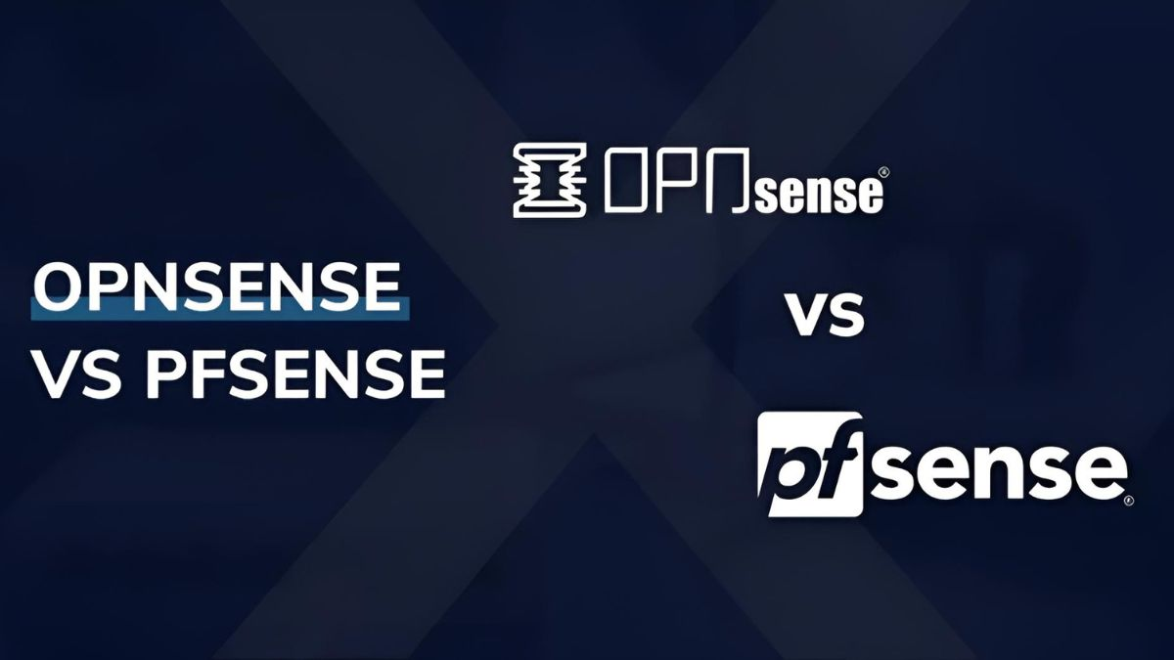

Hình 5. OPNsense vs Pfsense

* + 1. **Một số tính năng của OPNSense**

#### **Firewall & NAT**

1. **OPNsense Aliases**

Aliases là một trong những tính năng hữu ích giúp việc quản trị tường lửa trở nên dễ dàng và linh hoạt hơn. Thay vì phải tạo nhiều firewall rules riêng lẻ cho từng địa chỉ IP, port, hoặc mạng, người quản trị có thể gom các đối tượng này vào một nhóm gọi là alias.

Các lợi ích khi sử dụng alias:

* **Đơn giản hóa cấu hình:** Chỉ cần thay đổi trong alias là các rule liên quan sẽ tự động cập nhật.
* **Giảm sai sót và tiết kiệm thời gian:** Hạn chế việc nhập thủ công nhiều rule trùng lặp.
* **Dễ dàng quản lý:** Có thể tạo alias cho nhóm máy chủ, nhóm port, hoặc dải IP riêng.

OPNsense cung cấp các loại alias sau:

|  |  |
| --- | --- |
| **Loại** | **Mô tả** |
| **Hosts** | Các host đơn lẻ được định danh bằng địa chỉ IP hoặc tên miền đầy đủ (Fully Qualified Domain Name – FQDN). Có thể loại trừ host bằng cách thêm dấu “!” ở đầu. |
| **Networks** | Toàn bộ một mạng, ví dụ: 192.168.1.1/24, hoặc loại trừ một mạng cụ thể, ví dụ: !192.168.1.0/24. |
| **Ports** | Các số cổng hoặc dải cổng, ví dụ: 20:30. |
| **MAC addresses** | Địa chỉ MAC hoặc một phần của địa chỉ MAC, ví dụ: f4:90:ea. |
| **URL (IPs)** | Một bảng chứa các địa chỉ IP được lấy về một lần duy nhất từ một URL. |
| **URL Tables (IPs)** | Một bảng chứa các địa chỉ IP được tự động cập nhật định kỳ từ một URL. |
| **URL Table in JSON format (IPs)** | Một bảng địa chỉ IP được lấy về định kỳ và có cấu trúc theo định dạng JSON. |
| **GeoIP** | Cho phép chọn quốc gia hoặc toàn bộ khu vực địa lý. |
| **Network group** | Kết hợp nhiều loại alias mạng khác nhau thành một nhóm duy nhất. |
| **Dynamic IPv6 Host** | Mục host tự động cập nhật khi có sự thay đổi về tiền tố (prefix) IPv6. |
| **BGP ASN** | Ánh xạ số hệ thống tự trị (Autonomous System Number – ASN) đến các mạng mà ASN đó chịu trách nhiệm. |
| **OpenVPN group** | Liên kết nhóm người dùng đăng nhập thông qua OpenVPN. |
| **Internal (automatic)** | Các alias nội bộ được hệ thống OPNsense tự động quản lý. |
| **External (advanced)** | Alias được quản lý bên ngoài, chỉ hoạt động như một placeholder. Dữ liệu của nó được lấy từ nguồn khác (plugin, API call, v.v.). |

Bảng 3. Các loại Aliases OPNssense cung cấp

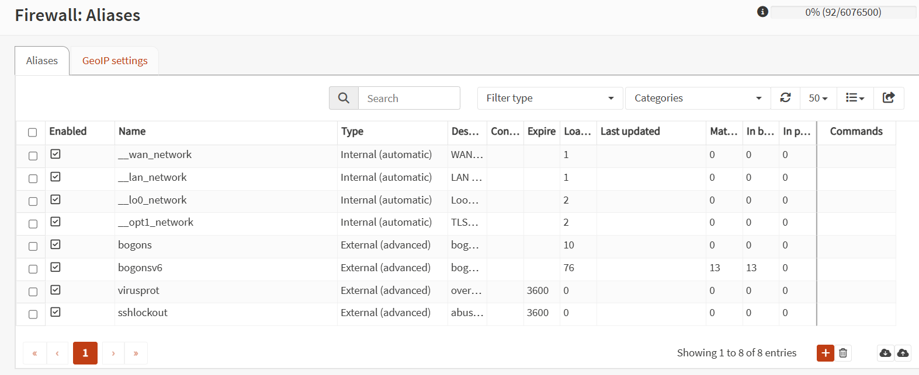

Hình 6. Aliases

1. **NAT**

Trong OPNsense, Network Address Translation (NAT) là cơ chế quan trọng giúp chuyển đổi địa chỉ IP trong quá trình truyền dữ liệu giữa mạng nội bộ (LAN) và mạng bên ngoài (WAN). NAT đảm bảo rằng các thiết bị trong mạng nội bộ có thể truy cập Internet thông qua một địa chỉ IP công cộng duy nhất, đồng thời giúp bảo mật hệ thống bằng cách ẩn các địa chỉ nội bộ.

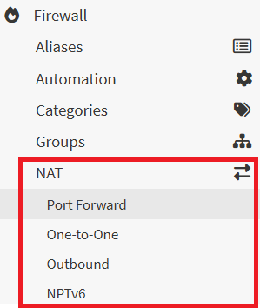

Hình 7. NAT

Các dạng NAT trong OPNsense bao gồm:

* **Port Forwarding:** Cơ chế cho phép chuyển hướng một cổng hoặc một nhóm cổng từ địa chỉ IP công cộng của firewall đến một thiết bị cụ thể trong mạng nội bộ. Tính năng này thường được dùng khi muốn truy cập các dịch vụ nội bộ từ bên ngoài, ví dụ:
  + Cho phép truy cập **Web Server** nội bộ qua cổng 80 (HTTP) hoặc 443 (HTTPS).
  + Chuyển tiếp các kết nối đến FTP Server, Mail Server, hoặc Game Server nội bộ.

Port Forwarding còn được gọi là Destination NAT (DNAT), bởi quá trình này thay đổi địa chỉ đích (destination address) của gói tin.

* **One to one (1:1 NAT; Static NAT):** Sử dụng khi cần ánh xạ trực tiếp một địa chỉ IP nội bộ với một địa chỉ IP công cộng. Khác với Port Forward (một IP công cộng có thể phục vụ nhiều thiết bị), One-to-One NAT thực hiện việc gán địa chỉ theo tỉ lệ một-một, giúp đảm bảo tính cố định của kết nối. Các tình huống áp dụng thường gặp:
  + Khi doanh nghiệp có nhiều IP Public và muốn ánh xạ từng IP cho từng máy chủ nội bộ.
  + Một máy chủ trong mạng nội bộ cần **địa chỉ IP công cộng riêng biệt** để chạy các dịch vụ đặc thù (VD: Server email, Web hosting độc lập).
* **Outbound:** Hay còn gọi là Source NAT (SNAT), là quá trình thay đổi địa chỉ IP nguồn của các gói tin khi chúng rời khỏi mạng nội bộ để đi ra ngoài Internet. Khi một thiết bị trong mạng LAN gửi yêu cầu ra ngoài (ví dụ truy cập website), địa chỉ IP nội bộ của thiết bị đó sẽ được thay thế bằng địa chỉ IP công cộng của firewall (WAN IP). Việc này đảm bảo rằng phản hồi từ máy chủ ngoài Internet có thể quay lại đúng cổng gateway ban đầu. OPNsense hỗ trợ 3 chế độ cấu hình cho Outbound NAT:
  + **Automatic (tự động)** – phù hợp với hầu hết người dùng; firewall tự động tạo quy tắc NAT dựa trên cấu hình mạng.
  + **Hybrid (kết hợp)** – cho phép vừa dùng quy tắc tự động, vừa thêm quy tắc tùy chỉnh.
  + **Manual (thủ công)** – người quản trị hoàn toàn chủ động thiết lập các quy tắc NAT riêng.

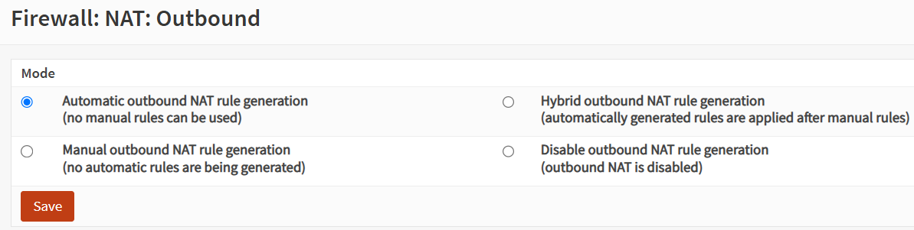

Hình 8. NAT Outbound

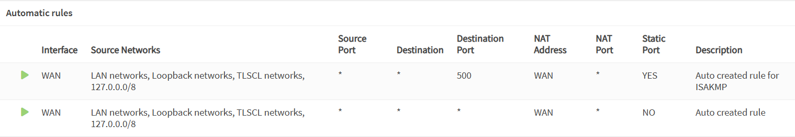

Hình 9. Automatic rules

* **NPTv6:** Network Prefix Translation IPv6 là cơ chế dịch địa chỉ dành riêng cho **IPv6**, tương tự như NAT trong IPv4 nhưng hoạt động theo cách dịch **prefix** (tiền tố mạng) thay vì địa chỉ cụ thể. Tính năng này cho phép các hệ thống mạng nội bộ sử dụng địa chỉ IPv6 có thể ánh xạ sang prefix công cộng mà không cần thay đổi cấu trúc mạng nội bộ.

1. **Firewall Rules & Schedules**

**Firewall Rules** là phần cốt lõi của OPNsense, nơi người quản trị định nghĩa các chính sách kiểm soát lưu lượng mạng vào ra hệ thống. Các rule được áp dụng theo thứ tự từ trên xuống dưới, và mỗi gói tin sẽ được so khớp với các điều kiện cụ thể như địa chỉ IP nguồn, đích, port, giao thức, hoặc alias. Việc xây dựng rule hợp lý giúp đảm bảo hệ thống vừa an toàn vừa linh hoạt trong việc truy cập tài nguyên nội bộ và bên ngoài.

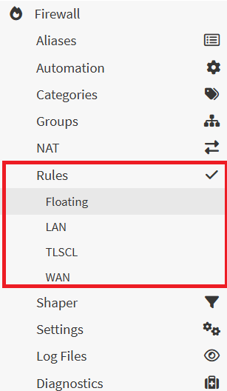

Hình 10. Firewall Rules

Firewall Schedules cho phép thiết lập lịch hoạt động cho các rule. Điều này giúp các rule chỉ hoạt động trong khoảng thời gian xác định, ví dụ như trong giờ làm việc hoặc ngày cuối tuần. Giúp **kiểm soát truy cập theo thời gian**, tăng cường tính bảo mật và tiết kiệm tài nguyên hệ thống.

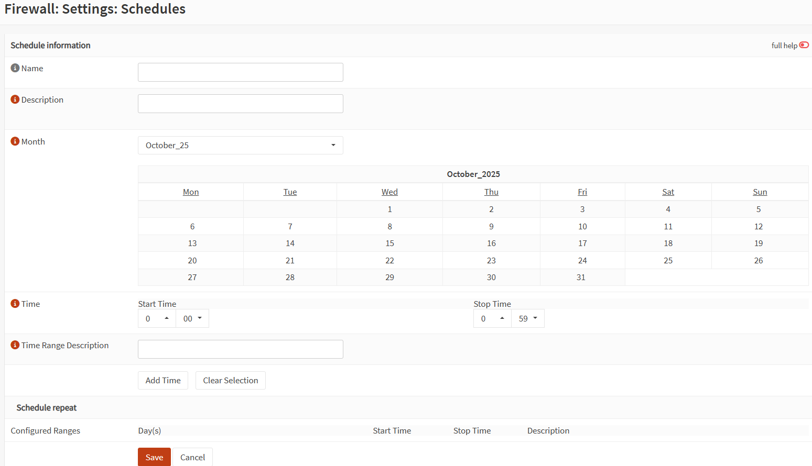

Hình 11. Firewall Schedule

1. **GeoIP Blocking**

GeoIP Blocking hay còn gọi là chặn theo vị trí địa lý, mục đích chính là kiểm soát truy cập mạng dựa trên quốc gia của địa chỉ IP nguồn hoặc đích. OPNsense sử dụng cơ sở dữ liệu (MaxMind) để ánh xạ IP với vị trí địa lý. Dữ liệu này cần được cập nhật định kỳ. Quản trị viên tạo các "Alias" (Bí danh) loại "GeoIP", cho phép nhóm một hoặc nhiều quốc gia. Áp dụng các Alias này vào Firewall Rules (Luật tường lửa) để Block (chặn) hoặc Reject traffic đến hoặc đi từ các quốc gia đó.

Thường dùng để chặn các cuộc tấn công (brute-force, scan) từ các khu vực có rủi ro cao, hoặc giới hạn truy cập dịch vụ (ví dụ: web server) chỉ cho người dùng trong nước.

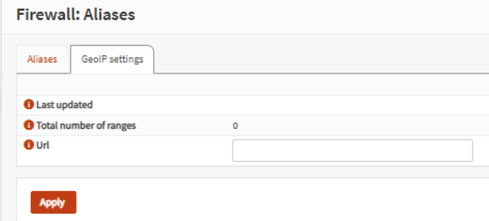

Hình 12. GeoIP blocking thông qua Aliases

#### **Network & Routing**

1. **Traffic Shaping & QoS**

Traffic shaping hay còn được gọi là packet shaping là cơ chế cho phép quản lý và ưu tiên băng thông mạng, đảm bảo các ứng dụng quan trọng được hoạt động ổn định ngay cả khi lưu lượng mạng tăng cao. Hỗ trợ linh hoạt trong việc kiểm soát luồng dữ liệu, giảm độ trễ (latency) và tối ưu hiệu suất mạng tổng thể.

Trong OPNsense, tính năng này được triển khai thông qua **Traffic Shaper:**

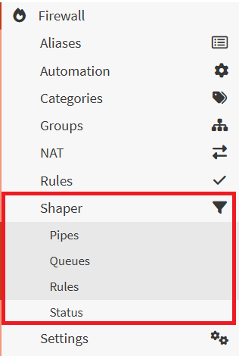

Hình 13. Traffic Shaper

* **Pipes:** Đây là nơi định nghĩa băng thông tối đa hoặc giới hạn tốc độ cho từng luồng dữ liệu. Mỗi “pipe” đại diện cho một đường ống lưu lượng riêng biệt, giúp dễ dàng kiểm soát lượng dữ liệu truyền qua từng ứng dụng hoặc người dùng.

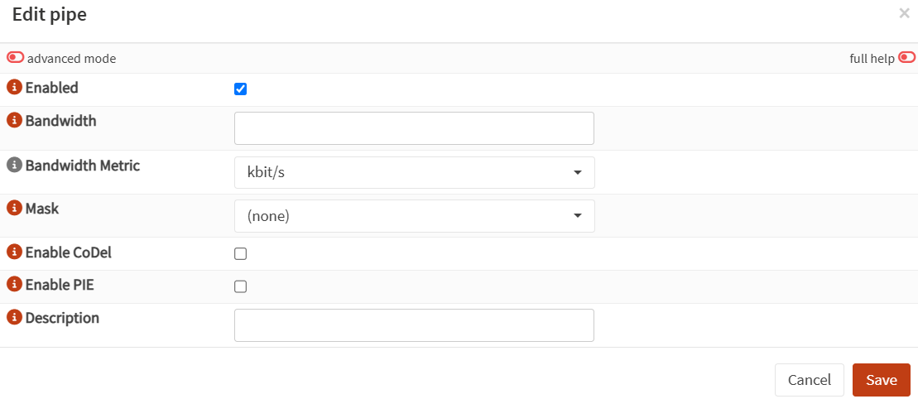

Hình 14. Shaper: Pipe

* **Queues:** Hàng đợi được sử dụng để phân loại và xử lý lưu lượng đi qua một “pipe”. OPNsense cho phép tạo nhiều queue trong cùng một pipe để đảm bảo phân bổ băng thông hợp lý và công bằng giữa các dịch vụ.

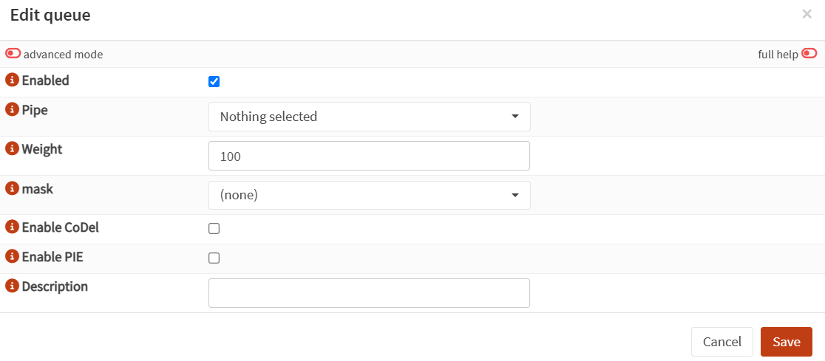

Hình 15. Shaper: Queue

* **Rules:** Luật Shaping quyết định loại lưu lượng nào sẽ được áp dụng vào pipe và queue tương ứng. Các rule có thể được xác định dựa trên nhiều tiêu chí như ảnh (Ip nguồn/đích, cổng, giao thức,...). Giúp OPNsense đảm bảo rằng các chính sách quản lý băng thông được áp dụng chính xác theo yêu cầu thực tế.

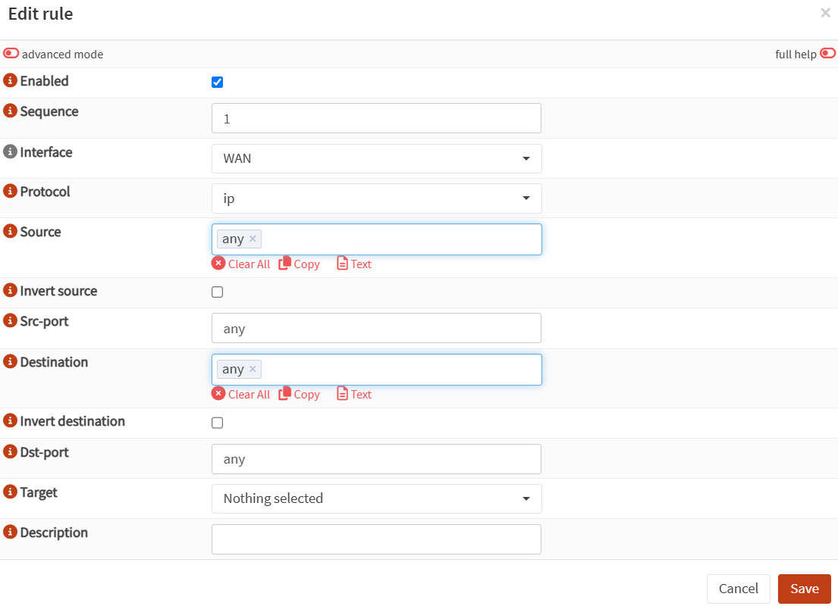

Hình 16. Shaper: Rules

* **Status:** Cung cấp thông tin giám sát trực quan về hoạt động của hệ thống shaping. Người quản trị có thể theo dõi lưu lượng hiện tại qua từng pipe và queue, kiểm tra tỷ lệ sử dụng băng thông, độ trễ, hoặc phát hiện các luồng bị giới hạn. Giao diện này giúp việc đánh giá hiệu quả của chính sách QoS trở nên trực quan và dễ kiểm soát hơn.

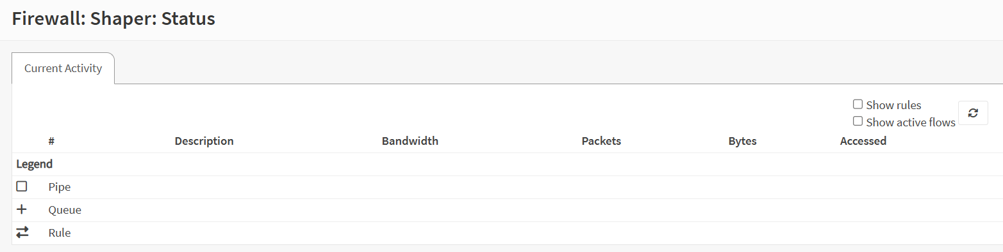

Hình 17. Shaper: Status

1. **Interfaces Management**

OPNsense cho phép gán và cấu hình các cổng mạng vật lý (physical) cho các mục đích khác nhau (ví dụ: WAN, LAN, DMZ, OPT1, OPT2...). Mỗi interface là một vùng mạng (network zone) riêng biệt.

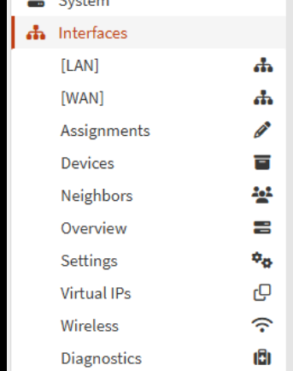

Hình 18. Interface

1. **Routing**

OPNsense thường sẽ quyết định đường đi của các gói tin mạng giữa các mạng nội bộ (LAN/VLAN) hay các mạng ngoại (WAN/internet). OPNsense sử dụng bảng định tuyến và **c**ác quy tắc tường lửa (firewall rules) để hướng các gói dữ liệu đến giao diện hoặc cổng phù hợp.

* **Bảng định tuyến**: hiển thị các mạng đang kết nối, các cổng mặc định, các đường tịnh tuyến tĩnh,các đường tuyến VPN và Multi-WAN

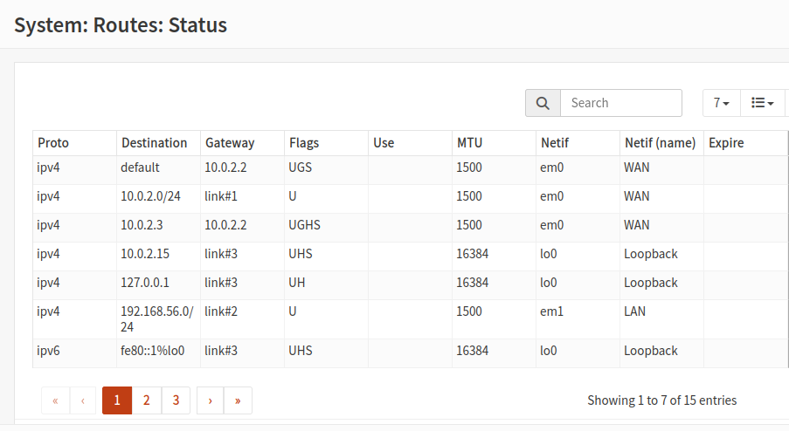

Hình 19. Bảng định tuyến mạng

* **Gateways**: Các router mà gói tin phải đi qua

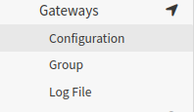

Hình 20. Gateway

* **Static routes**: sử dụng khi muốn truy cập internet thông qua một gateway cụ thể

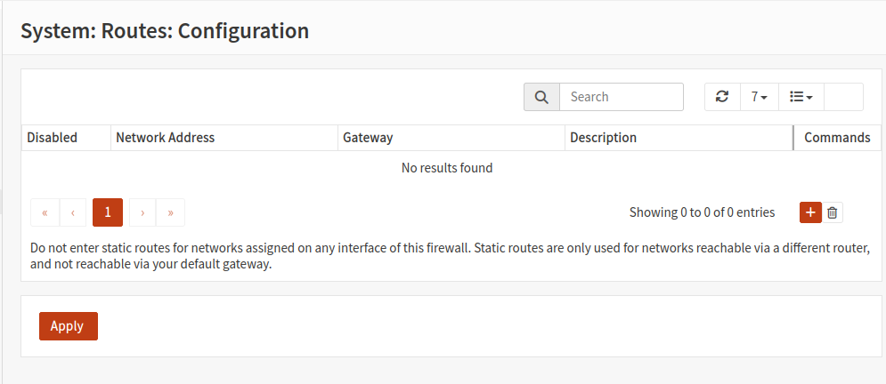

Hình 21. Cấu hình static routes

* **Định tuyến thông qua chính sách (Firewall rules)**: Routing còn được tuy chỉnh thông qua firewall rules và nó thường dùng để chọn gateway cần dùng cho các trường hợp khác nhau.

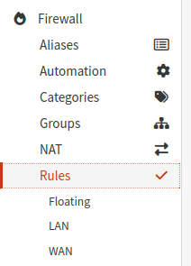

Hình 22. Cấu hình thông qua Firewall Rules

1. **Muiti-WAN**

OPNsense cho phép nhiều kết nối internet hoạt động đồng thời qua Multi-WAN, cung cấp khả năng cân bằng tải để phân phối lưu lượng giữa các nhà cung cấp internet và khả năng chuyển đổi dự phòng sang mạng WAN khi đường chuyền chính gặp sự cố. Nó còn cho phép định tuyến theo chính sách (PBR), cho phép các thiết bị và ứng dụng khác nhau sử dụng mạng có tốc độ nhanh và tin cậy với các mạng WAN cụ thể.

* **Assignments**: cho phép thêm và tủy cài đặt WAN để có thể chỉnh sửa

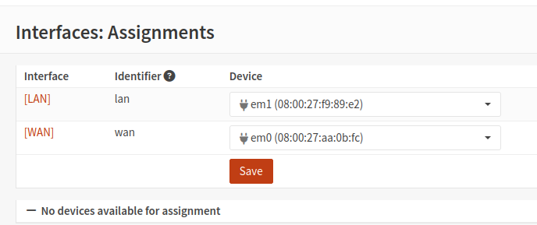

Hình 23. Multi-WAN Assignments

* **Gateways:** cài đặt và giám sát các đường mạng WAN

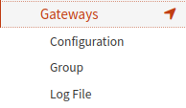

Hình 24. Cấu hình Multi-WAN Gatewways

#### **Advanced Security**

1. **IDS/IPS**

**IDS (Intrusion Detection System - Hệ thống phát hiện xâm nhập):** Là hệ thống giám sát lưu lượng mạng nhằm tìm kiếm các hoạt động bất thường hoặc vi phạm chính sách bảo mật. IDS hoạt động ở chế độ thụ động (passive), tức là khi phát hiện tấn công, nó chỉ ghi nhật ký (log) và gửi cảnh báo (alert) cho quản trị viên chứ không trực tiếp can thiệp vào luồng dữ liệu.

**IPS (Intrusion Prevention System - Hệ thống ngăn chặn xâm nhập):** Là bước tiến hóa của IDS, hoạt động ở chế độ chủ động (active/inline). IPS kiểm tra từng gói tin đi qua giao diện mạng và có khả năng tự động thực hiện các hành động ngăn chặn như: huỷ gói tin (drop packet), ngắt kết nối (reset connection) hoặc chặn địa chỉ IP nguồn ngay lập tức khi phát hiện dấu hiệu tấn công.

**Các phương pháp phát hiện:** Hệ thống IDS/IPS thường sử dụng hai phương pháp chính để phát hiện mối đe dọa.

* **Dựa trên chữ ký (Signature-based):** So sánh nội dung gói tin với cơ sở dữ liệu các mẫu tấn công đã biết (tương tự phần mềm diệt virus). Phương pháp này nhanh và chính xác với các tấn công cũ nhưng hạn chế với các tấn công mới (Zero-day).
* **Dựa trên hành vi bất thường (Anomaly-based):** Giám sát lưu lượng mạng để thiết lập mức "bình thường" (baseline). Bất kỳ hoạt động nào sai lệch quá lớn so với mức chuẩn (ví dụ: băng thông tăng đột biến, quét cổng ồ ạt) sẽ bị coi là tấn công.

Chức năng chính Hệ thống IDS/IPS hiện đại đảm nhiệm các vai trò cốt lõi sau:

* **Giám sát thời gian thực:** Theo dõi liên tục luồng dữ liệu vào/ra hệ thống mạng để nhận diện các hành vi đáng ngờ.
* **Cảnh báo (Alerting):** Gửi thông báo tức thời đến quản trị viên qua Email, Console hoặc Syslog khi phát hiện sự cố, giúp rút ngắn thời gian phản ứng.
* **Phản ứng tự động (IPS):**
  + Chấm dứt phiên kết nối TCP (TCP Reset) bị khai thác.
  + Chặn (Block/Drop) hoàn toàn truy cập từ địa chỉ IP nguồn vi phạm.
  + Cấu hình lại tường lửa (Dynamic Blocking) để ngăn chặn các cuộc tấn công tương tự trong tương lai.
* **Ghi nhật ký và Báo cáo (Logging & Reporting):** Lưu trữ chi tiết các sự kiện (thời gian, IP nguồn/đích, loại tấn công) phục vụ cho công tác điều tra số (Forensics) và phân tích sự cố sau này.

**Suricata** và **Netmap** trên OPNsense Trong khuôn khổ đồ án, hệ thống IDS/IPS được triển khai trên nền tảng OPNsense sử dụng Suricata làm engine xử lý cốt lõi.

* **Suricata:** Là một engine mã nguồn mở hiệu năng cao, hỗ trợ đa luồng (multi-threading), giúp tận dụng tối đa sức mạnh phần cứng của các CPU đa nhân hiện đại. Suricata có khả năng xử lý đồng thời IDS (phát hiện) và IPS (ngăn chặn) với độ trễ thấp.
* **Công nghệ Netmap:** OPNsense tích hợp Suricata với Netmap – một framework cho phép ứng dụng truy cập trực tiếp vào bộ đệm của card mạng (Network Interface Card) mà không cần qua sự can thiệp quá nhiều của hệ điều hành (Kernel bypass). Điều này giúp hệ thống đạt được tốc độ xử lý gói tin cực cao (wire speed), giảm thiểu việc ngốn CPU khi hệ thống chịu tải lớn.

Ưu và nhược điểm của IDS/IPS:

|  |  |  |
| --- | --- | --- |
|  | **Ưu điểm** | **Nhược điểm** |
| **IDS** | **- Không ảnh hưởng hiệu năng mạng:** Do hoạt động ở chế độ thụ động  **- An toàn cho hệ thống**: Nếu IDS bị lỗi, luồng mạng vẫn hoạt động bình thường.  - Giúp quản trị viên có cái nhìn toàn cảnh về các mối đe dọa. | - **Thụ động:** Chỉ cảnh báo sau khi sự việc đã xảy ra, không ngăn chặn được ngay lập tức.  - **Tốn nhân lực:** Cần người phân tích log và cảnh báo thủ công. |
| **IPS** | **- Bảo vệ tức thời:** Tự động chặn đứng tấn công trước khi nó xâm nhập vào hệ thống.  **- Giảm tải cho quản trị viên:** Tự động hóa việc phản ứng sự cố.  - Có thể làm sạch lưu lượng (loại bỏ gói tin độc hại) trước khi vào mạng nội bộ. | **- Gây trễ mạng (Latency):** Do phải kiểm tra từng gói tin (Inline mode), có thể làm chậm tốc độ mạng.  - **Rủi ro chặn nhầm (False Positive):** Nếu nhận diện sai, IPS sẽ chặn luôn lưu lượng hợp lệ của người dùng, gây gián đoạn dịch vụ. |

Bảng 4. Ưu, nhược điểm của IDS/IPS

So sánh giữa IDS và IPS:

|  |  |  |
| --- | --- | --- |
| **Tiêu chí** | **IDS** | **IPS** |
| **Vị trí trong mạng** | **Ngoài băng tần (Out-of-band):** Thường kết nối qua cổng SPAN/Mirror của Switch. Chỉ nhận bản sao của gói tin. | **Nối tiếp (Inline):** Nằm chắn ngang đường truyền (như một cổng kiểm soát). Mọi gói tin phải đi xuyên qua nó. |
| **Cơ chế hoạt động** | **Thụ động (Passive):** Giám sát, phát hiện và ghi nhật ký (Log/Alert). | **Chủ động (Active):** Giám sát và tự động thực thi hành động (Block/Drop/Reset) ngay lập tức. |
| **Độ trễ** | **Không gây trễ:** Không ảnh hưởng đến tốc độ đường truyền thực tế. | **Gây trễ:** Làm tăng độ trễ mạng do mất thời gian xử lý kiểm tra gói tin. |
| **Hậu quả khi báo động giả** | Chỉ gây phiền nhiễu cho quản trị viên (spam cảnh báo). | **Nghiêm trọng:** Chặn đứng kết nối hợp lệ, gây gián đoạn hoạt động kinh doanh (Downtime). |

Bảng 5. So sánh IDS và IPS

**Cấu hình chi tiết module Intrusion Detection (IDS/IPS)**

Giao diện quản trị Services - Intrusion Detection - Administration cung cấp các công cụ để thiết lập, quản lý và giám sát hệ thống phát hiện xâm nhập. Các thành phần chức năng chính bao gồm:

* **Settings (Cấu hình chung):** Là tab cài đặt quan trọng nhất để kích hoạt dịch vụ. Tại đây, quản trị viên thực hiện:
  + **Enabled:** Kích hoạt dịch vụ IDS/IPS.
  + **Interfaces:** Lựa chọn giao diện mạng cần giám sát (WAN hoặc LAN).
  + **IPS mode:** Kích hoạt chế độ ngăn chặn (Intrusion Prevention) để hệ thống có thể chủ động chặn gói tin thay vì chỉ cảnh báo.
  + **Pattern matcher:** Lựa chọn thuật toán so khớp mẫu (như Hyperscan) để tối ưu hiệu năng.

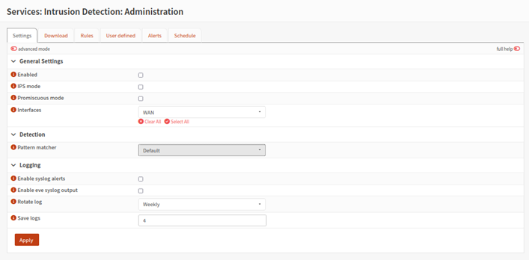

Hình 25. Cài đặt quản trị cho IDS/IPS

* **Download (Cập nhật Ruleset):** Quản lý việc tải về và cập nhật các bộ quy tắc (Rulesets). OPNsense hỗ trợ nhiều nguồn luật uy tín như Emerging Threats (ET Open), Abuse.ch. Người dùng có thể chọn các bộ luật phù hợp với nhu cầu bảo mật và lên lịch tải về.

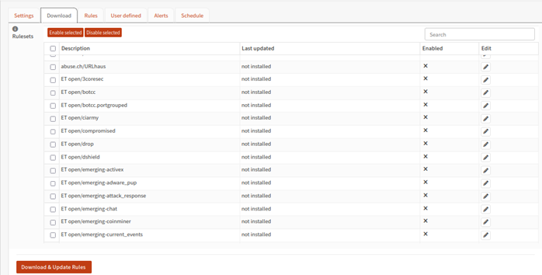

Hình 26. Download và cập nhật Rule cho IDS/IPS

* **Rules (Quản lý quy tắc):** Cho phép tra cứu và tinh chỉnh từng quy tắc cụ thể sau khi đã tải về. Với mỗi quy tắc, quản trị viên có thể thay đổi hành động (**Action**) để quyết định cách hệ thống phản ứng:
  + **Alert:** Chỉ ghi nhật ký cảnh báo (mặc định của IDS).
  + **Drop:** Chặn gói tin ngay lập tức (chế độ IPS).
  + **Nội dung lọc:** Các quy tắc này bao gồm nhận diện mã độc (Malware), mạng máy tính ma (Botnet), các hành vi quét cổng (Scanning), lừa đảo (Phishing) và các cuộc tấn công từ chối dịch vụ (DoS).

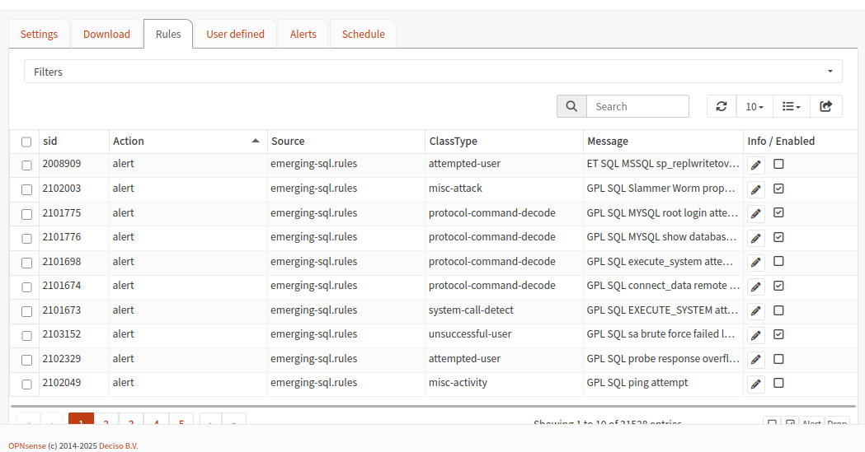

Hình 27. Quản lý các Rule đã tải về

* **User defined (Quy tắc tùy chỉnh):** Cho phép quản trị viên tự định nghĩa các quy tắc thủ công (Custom Rules) để đáp ứng các yêu cầu bảo mật đặc thù mà các bộ luật có sẵn chưa bao phủ.

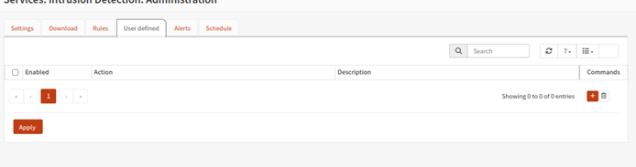

Hình 28. Thiết lập các Ruleset thủ công

* **Alerts (Nhật ký cảnh báo):** Hiển thị danh sách các mối đe dọa đã được hệ thống phát hiện theo thời gian thực. Thông tin bao gồm: thời gian, địa chỉ IP nguồn/đích, loại tấn công và hành động đã thực thi.

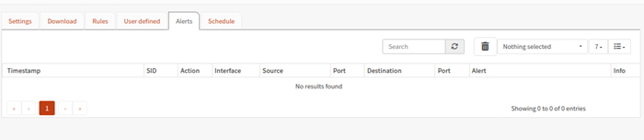

Hình 29. Hiển thị nhật kí tấn công

* **Schedule (Lịch trình):** Thiết lập lịch tự động cập nhật (Auto-update) các bộ Ruleset định kỳ (ví dụ: mỗi 24 giờ) để đảm bảo hệ thống luôn nhận diện được các mẫu tấn công mới nhất.

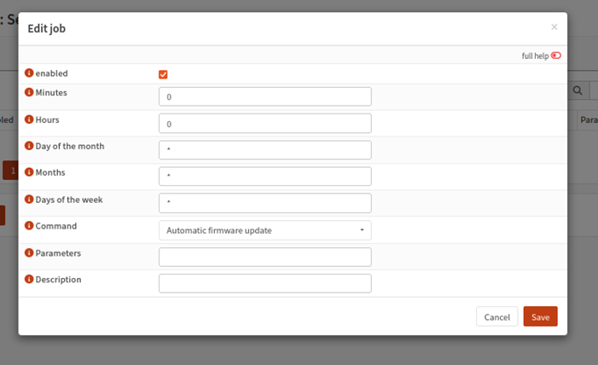

Hình 30. Lịch cập nhật các Ruleset

1. **Web Filtering**

DNS Filtering (Lọc qua hệ thống phân giải tên miền) là phương pháp kiểm soát truy cập Internet dựa trên việc phân loại và can thiệp vào quá trình phân giải tên miền sang địa chỉ IP. Trong giải pháp OPNsense, kỹ thuật này thường được triển khai thông qua dịch vụ **Unbound DNS** kết hợp với các danh sách chặn (Blocklists) để ngăn chặn người dùng kết nối đến các máy chủ độc hại hoặc không mong muốn ngay từ giai đoạn khởi tạo kết nối.

DNS Filtering hoạt động dựa trên cơ chế "DNS Sinkhole" (Hố đen DNS). Quy trình xử lý diễn ra như sau:

* **Gửi truy vấn:** Khi người dùng truy cập một trang web (ví dụ: web-cam.com), máy trạm gửi yêu cầu phân giải tên miền đến DNS Resolver (OPNsense).
* **Kiểm tra đối chiếu:** Hệ thống Unbound DNS sẽ so sánh tên miền được yêu cầu với cơ sở dữ liệu các danh sách đen (Blacklists) đã tích hợp (như StevenBlack, Abuse.ch...).
* **Quyết định xử lý:**
  + **Nếu hợp lệ:** OPNsense thực hiện phân giải ra IP thực của trang web và trả về cho người dùng để kết nối bình thường.
  + **Nếu vi phạm (nằm trong danh sách cấm):** OPNsense sẽ thực hiện cơ chế Sinkhole bằng cách trả về một kết quả sai lệch, thường là địa chỉ 0.0.0.0 (null route), 127.0.0.1 (loopback) hoặc thông báo lỗi NXDOMAIN (Tên miền không tồn tại).
* **Kết quả:** Trình duyệt của người dùng không thể xác định được địa chỉ IP đích để thiết lập kết nối, do đó quá trình truy cập bị ngăn chặn hoàn toàn.

Lọc web mang lại rất nhiều lợi ích cho việc quản trị mạng bao gồm như:

* **Hiệu năng cao:** Do chỉ xử lý các truy vấn DNS nhỏ gọn (UDP port 53) mà không cần phân tích toàn bộ dữ liệu tải về, DNS Filtering có tốc độ xử lý rất nhanh và tiêu tốn ít tài nguyên CPU/RAM hơn so với Web Proxy.
* **Bảo mật toàn diện:** Có khả năng chặn kết nối từ mọi giao thức (HTTP, FTP, SSH...) chứ không chỉ giới hạn ở trình duyệt web, miễn là kết nối đó sử dụng tên miền.
* **Dễ dàng triển khai:** Không yêu cầu cài đặt chứng chỉ số (CA Certificate) lên từng thiết bị máy trạm như giải pháp SSL Inspection của Proxy, giảm thiểu phức tạp trong quản trị.
* **Chặn quảng cáo và theo dõi:** Hiệu quả cao trong việc loại bỏ các tên miền quảng cáo (Ads) và các trình theo dõi (Trackers), giúp tăng tốc độ duyệt web và bảo vệ quyền riêng tư.

Tuy rằng Web filtering mang lại nhiều lợi ích nhưng nó cũng có những bất lợi như:

* **Độ chi tiết thấp:** Chỉ chặn được ở cấp độ tên miền (ví dụ: chặn toàn bộ youtube.com) chứ không thể chặn một đường dẫn con cụ thể (như cho phép Youtube nhưng chặn video cụ thể youtube.com/watch?v=xyz).
* **Không hiển thị trang cảnh báo chi tiết:** Khi bị chặn, người dùng thường chỉ thấy lỗi "Không thể kết nối" của trình duyệt thay vì một trang thông báo vi phạm chính sách rõ ràng như Proxy.
* **Dễ bị vượt qua:** Người dùng có thể lách luật bằng cách tự đặt DNS tĩnh trên máy tính (ví dụ: 8.8.8.8) hoặc sử dụng DNS-over-HTTPS (DoH) nếu quản trị viên không chặn các hướng này trên tường lửa.

**Cấu hình chi tiết dịch vụ Unbound DNS**

Trong OPNsense, **Unbound DNS** đóng vai trò là một DNS Resolver có khả năng xác thực (Validating), đệ quy (Recursive) và lưu trữ bộ nhớ đệm (Caching). Dịch vụ này được chia thành các phân hệ quản trị chính sau:

* **General (Cấu hình chung):** Đây là giao diện thiết lập các thông số vận hành cốt lõi. Các tùy chọn quan trọng bao gồm:
  + **DNSSEC:** Kích hoạt tính năng xác thực bảo mật mở rộng, giúp ngăn chặn các cuộc tấn công giả mạo DNS (DNS Spoofing).
  + **DHCP Registration:** Tự động đăng ký tên máy (Hostname) của các thiết bị nhận IP động (DHCP Leases) và IP tĩnh (Static Mapping) vào hệ thống DNS. Điều này cho phép truy cập các thiết bị trong mạng LAN bằng tên thay vì phải nhớ địa chỉ IP.
  + **Listen Port:** Cổng lắng nghe truy vấn (mặc định là 53).

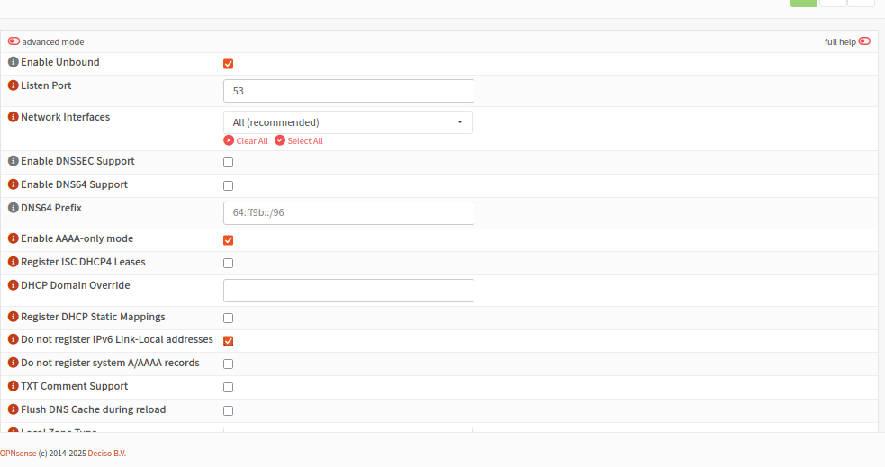

Hình 31. Unbound DNS

* **Overrides (Ghi đè bản ghi):** Cho phép quản trị viên can thiệp vào kết quả phân giải DNS mặc định bằng cách định nghĩa các bản ghi thủ công:
  + **Host Overrides:** Tạo các bản ghi A (IPv4) hoặc AAAA (IPv6) để gán một tên miền cụ thể cho một địa chỉ IP nội bộ. Hỗ trợ tạo Alias (CNAME) cho các dịch vụ.
  + **Domain Overrides:** Cấu hình chuyển hướng toàn bộ truy vấn đối với một tên miền cụ thể (ví dụ: company.local) sang một máy chủ DNS khác. Tính năng này thường được dùng trong môi trường Hybrid Cloud hoặc tích hợp với Active Directory.

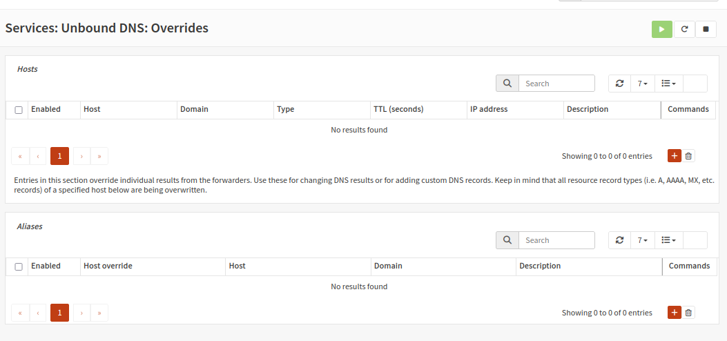

Hình 32. Ghi đè kết quả Overrides

* **Advanced (Cấu hình nâng cao):** Cung cấp các tùy chọn tinh chỉnh hiệu năng như kích thước bộ đệm (Message Cache Size), số luồng xử lý (Threads) và các thiết lập tối ưu hóa cho phần cứng cụ thể.

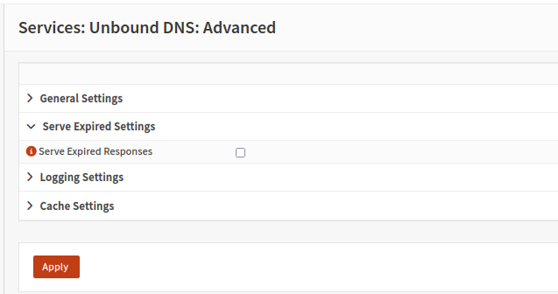

Hình 33. Cấu hình nâng cao DNS

* **Access Lists (Danh sách truy cập):** Kiểm soát quyền sử dụng dịch vụ DNS. Quản trị viên có thể định nghĩa các dải mạng (Subnets) hoặc địa chỉ IP nào được phép gửi truy vấn đến Unbound DNS, giúp ngăn chặn việc lạm dụng tài nguyên từ các nguồn không tin cậy.

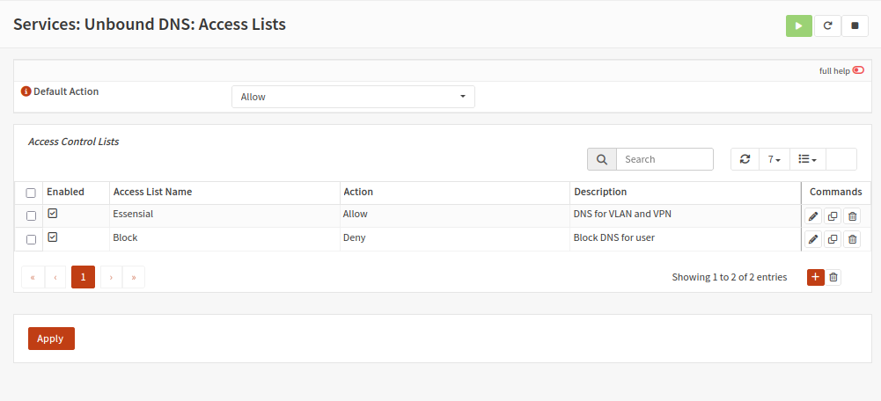

Hình 34. Access lists

* **Blocklist (Danh sách chặn - DNS Sinkhole):** Đây là thành phần quan trọng nhất để kiểm soát truy cập. Tính năng này cho phép tích hợp các danh sách đen (Blacklists) từ các nguồn uy tín (như StevenBlack, Abuse.ch) để ngăn chặn:
  + Quảng cáo và trình theo dõi (Ads & Trackers).
  + Tên miền chứa mã độc (Malware) và lừa đảo (Phishing).
  + Các trang web vi phạm chính sách (Cờ bạc, nội dung người lớn...). Cơ chế hoạt động là trả về địa chỉ 0.0.0.0 (Sinkhole) cho các truy vấn vi phạm.

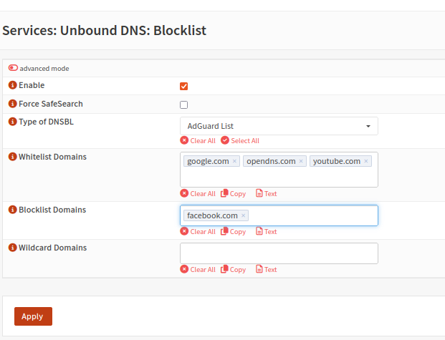

Hình 35. Blocklist

* **Query forwarding**: Cấu hình chuyển toàn bộ truy vấn DNS này đến DNS khác.

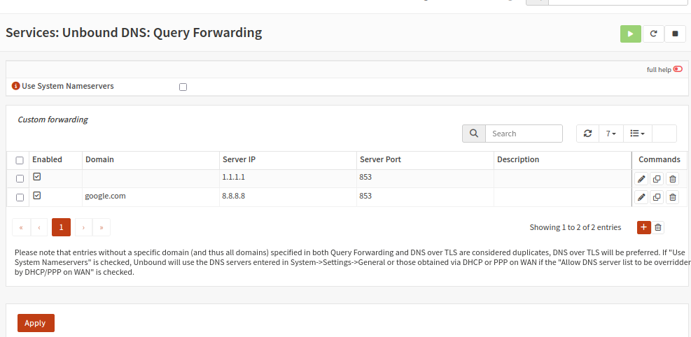

Hình 36. Cấu hình truy vấn DNS

* **DNS over TLS (DoT):** Cấu hình Unbound gửi các truy vấn DNS ra Internet thông qua kênh mã hóa TLS (cổng 853). Việc này giúp bảo vệ quyền riêng tư người dùng, ngăn chặn nhà mạng (ISP) hoặc kẻ tấn công nghe lén dữ liệu truy vấn. Các máy chủ thường dùng gồm Cloudflare (1.1.1.1) hoặc Google (8.8.8.8).

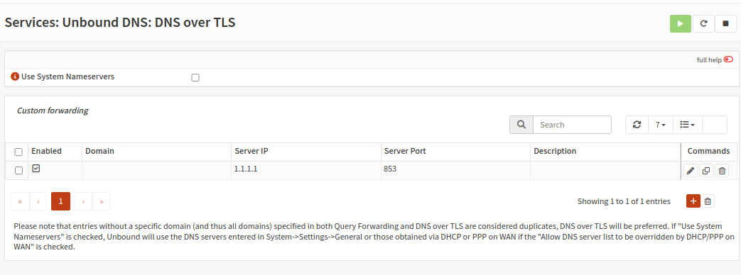

Hình 37. DNS over TLS

* **Reporting & Statistics (Báo cáo và Thống kê):** 
  + **Statistics:** Hiển thị biểu đồ trực quan về tổng số truy vấn, tỷ lệ Cache Hit/Miss (đánh giá hiệu quả bộ nhớ đệm) và các loại bản ghi thường dùng.
  + **Log File:** Ghi lại nhật ký hoạt động thời gian thực. Đây là công cụ đắc lực để giám sát các tên miền bị chặn (Blocked domains) và gỡ lỗi hệ thống.

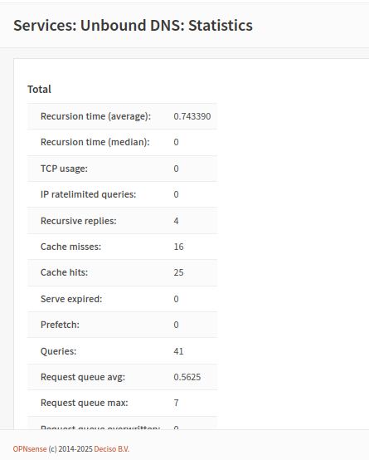

Hình 38. Unbound DNS Statistic

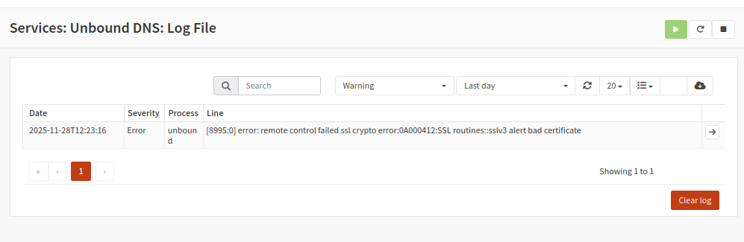

Hình 39. DNS Log File

1. **Haproxy**

HAProxy (High Availability Proxy) là giải pháp mã nguồn mở hàng đầu cung cấp tính năng cân bằng tải (Load Balancing) và Proxy ngược (Reverse Proxy) cho các ứng dụng dựa trên giao thức TCP và HTTP. Trên OPNsense, HAProxy được tích hợp dưới dạng plugin, giúp cải thiện hiệu suất, độ tin cậy và khả năng mở rộng của hệ thống máy chủ bằng cách phân phối tải hợp lý và giám sát trạng thái sức khỏe của các dịch vụ backend.

Cấu trúc quản trị của HAProxy trên OPNsense được tổ chức thành các phân hệ sau:

* **Settings (Cấu hình chung):**
  + **Service:** Nơi bật/tắt dịch vụ (Enable HAProxy) và kiểm tra cú pháp cấu hình.
  + **Global Parameters:** Thiết lập các thông số toàn cục quản lý tài nguyên hệ thống như số lượng kết nối tối đa (Max connections), cấu hình SSL/TLS mặc định và các tùy chọn bảo mật cấp thấp.
  + **Default Parameters:** Định nghĩa các thiết lập mặc định sẽ được áp dụng cho tất cả các Frontend và Backend nếu không có cấu hình riêng, giúp tiết kiệm thời gian thiết lập.

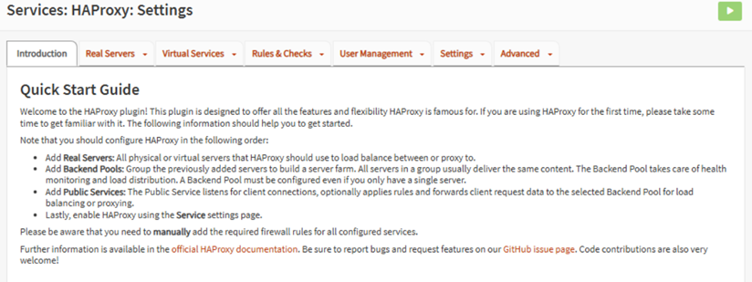

Hình 40. Giao diện cấu hình chung HAProxy

* **Real Servers (Máy chủ thực):** Nơi khai báo danh sách các máy chủ vật lý hoặc máy ảo chịu trách nhiệm xử lý yêu cầu cuối cùng. Các thông tin cấu hình bao gồm: Tên định danh, Địa chỉ IP, Cổng (Port) và vai trò của server.

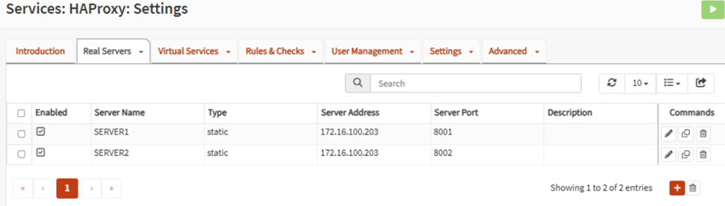

Hình 41. Khai báo server thực

* **Virtual Services (Dịch vụ ảo):** Đây là thành phần cốt lõi xử lý luồng dữ liệu, bao gồm hai đối tượng chính:
  + **Backend Pools:** Nhóm các *Real Servers* lại với nhau để phục vụ một ứng dụng cụ thể. Tại đây, quản trị viên cấu hình thuật toán cân bằng tải (ví dụ: Round Robin, Least Connection) và gán các Health Monitor để kiểm tra trạng thái server.
  + **Public Services (Frontend):** Đóng vai trò là cổng giao tiếp với Internet. Nó lắng nghe các yêu cầu từ Client trên một IP và Port công khai (ví dụ: WAN IP port 443/80), sau đó áp dụng các quy tắc (Rules) để điều hướng lưu lượng đến Backend Pool thích hợp.

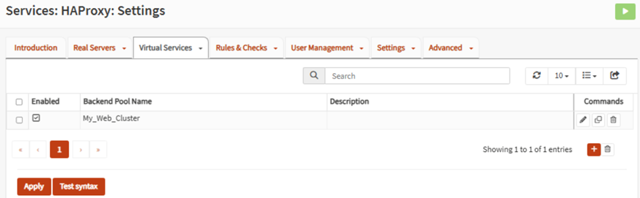

Hình 42. Khai báo backend pool server ảo

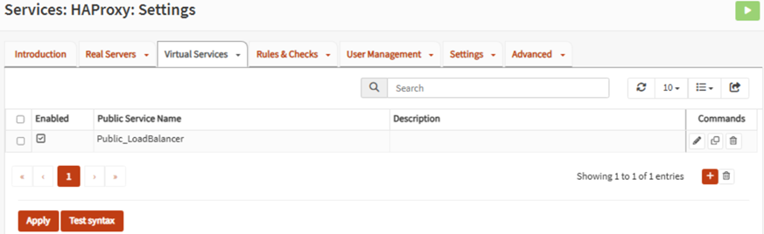

Hình 43. Khai báo Public Services

* **Rules & Checks (Quy tắc và Kiểm tra):**
  + **Conditions (Điều kiện):** Định nghĩa các tiêu chí lọc dựa trên nội dung gói tin (ví dụ: Tên miền truy cập, đường dẫn URL, địa chỉ IP nguồn).
  + **Rules (Luật):** Xác định hành động sẽ thực thi nếu *Condition* thỏa mãn (ví dụ: Chặn truy cập, Chuyển hướng URL, Thay đổi Header). Đây là cơ sở để xây dựng tính năng Tường lửa ứng dụng Web (WAF) cơ bản.
  + **Health Monitors:** Các kịch bản kiểm tra sức khỏe server tự động (Ping, HTTP Request) để đảm bảo HAProxy chỉ chuyển traffic vào các server đang hoạt động tốt.

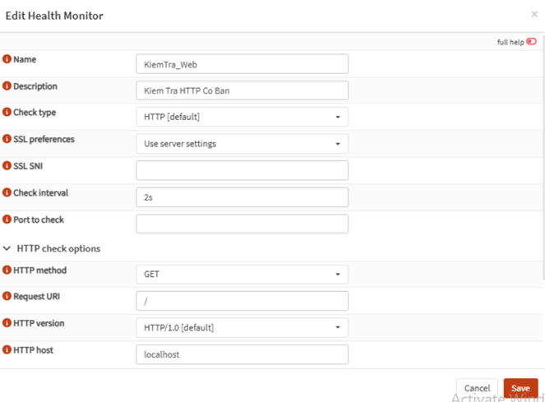

Hình 44. Haproxy Health Monitor

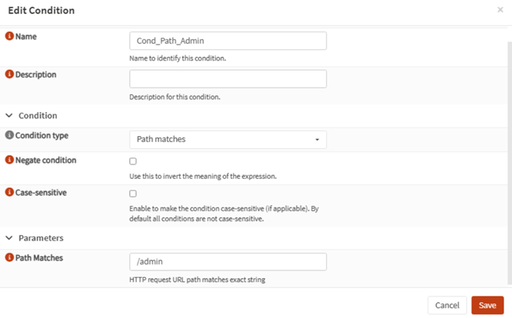

Hình 45. Haproxy Conditions

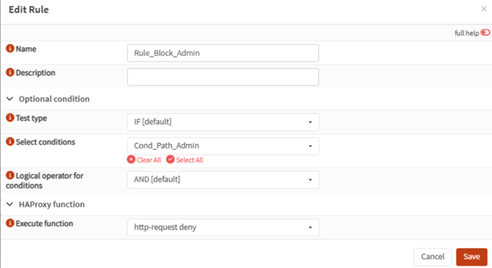

Hình 46. Haproxy Rule

* **Statistics & Monitoring (Giám sát và Thống kê):** 
  + **Statistics:** Bảng điều khiển (Dashboard) cung cấp số liệu thời gian thực về lưu lượng truy cập, trạng thái Up/Down của từng Frontend/Backend và tài nguyên tiêu thụ.
  + **Log File:** Ghi lại chi tiết lịch sử các yêu cầu (Request) và phản hồi (Response), mã lỗi HTTP và thời gian xử lý, phục vụ cho việc gỡ lỗi (Debug) và phân tích an ninh.

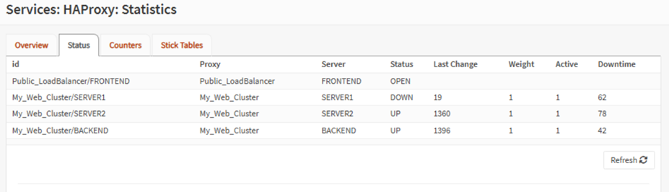

Hình 47. Thống kê các hoạt động Haproxy theo giõi trong thời gian thực

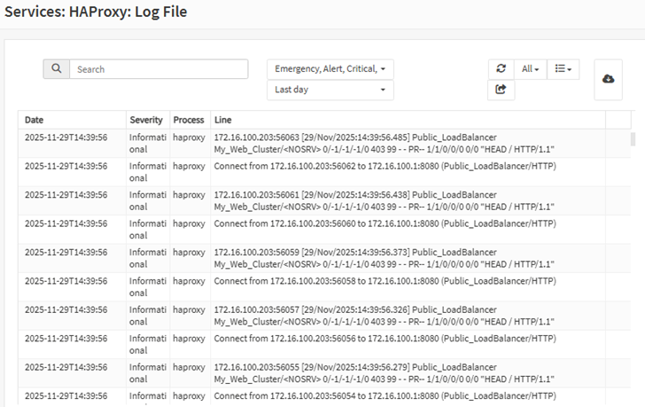

Hình 48. Nhật kí log của Haproxy

* **Maintenance (Bảo trì):** Cung cấp giao diện để quản trị viên thực hiện các tác vụ vận hành như: Tạm ngưng (Disable) một server để bảo trì, đưa server vào chế độ "xả tải" (Drain mode - xử lý nốt các kết nối cũ nhưng không nhận mới) mà không cần khởi động lại dịch vụ.

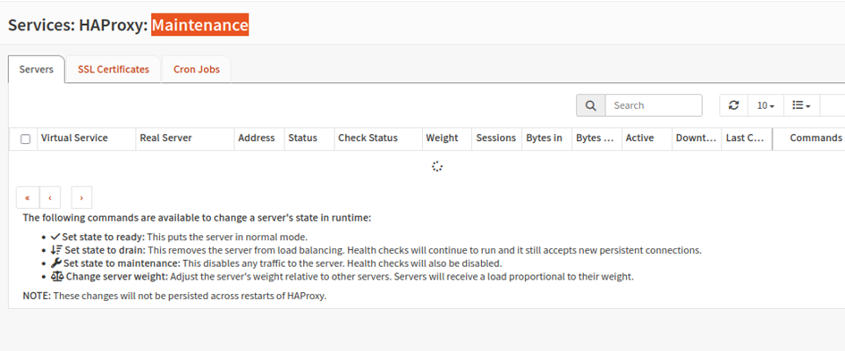

Hình 49. Bảo trì Haproxy

1. **High Availability**

Đối với các môi trường yêu cầu độ ổn định cao, OPNsense hỗ trợ High Availability (HA) thông qua CARP (Common Address Redundancy Protocol). Cơ chế này cho phép nhiều firewall hoạt động song song, trong đó một thiết bị chính (Master) và một hoặc nhiều thiết bị dự phòng (Backup). Khi thiết bị chính gặp sự cố, hệ thống sẽ tự động chuyển đổi (failover) sang thiết bị dự phòng mà không gián đoạn kết nối. Điều này giúp đảm bảo tính sẵn sàng cao, đặc biệt quan trọng trong các hệ thống doanh nghiệp hoặc trung tâm dữ liệu.

Quy trình hoạt động:

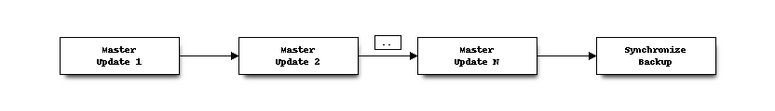

Hình 50. Quy trình hoạt động của High Availability

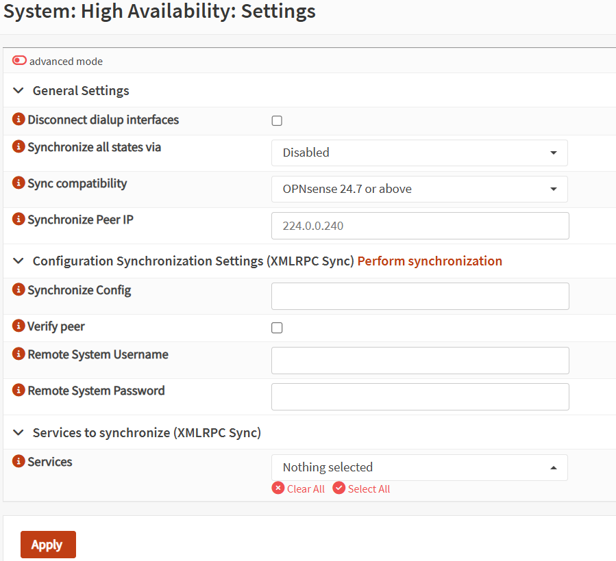

Hình 51. Cấu hình High Availability

1. **VPN**

OPNsense tích hợp nhiều giao thức VPN (Virtual Private Network) khác nhau, giúp người dùng thiết lập kết nối an toàn giữa các mạng hoặc thiết bị từ xa.

Các loại VPN được hỗ trợ gồm:

* **IPsec VPN:** Dành cho kết nối bảo mật giữa các site (Site-to-Site VPN).
* **OpenVPN:** Dễ triển khai, bảo mật cao, thích hợp cho truy cập từ xa (Remote Access VPN).
* **WireGuard VPN:** Hiệu suất tốt, cấu hình đơn giản và bảo mật hiện đại hơn.

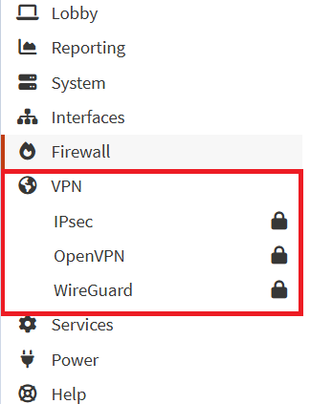

Hình 52. VPN

1. **Certificate Management & ACME**

Khi cài đặt OPNsense, hệ thống sẽ tạo một chứng chỉ self-signed (tự ký) cho giao diện web. Mặc dù chứng chỉ tự ký vẫn hoạt động bình thường, đặc biệt trong môi trường mạng gia đình nơi bạn giới hạn quyền truy cập vào giao diện web, nhưng đây không phải là tình huống lý tưởng.

Trong OPNsense, người dùng có thể tạo chứng chỉ Let’s Encrypt bằng cách sử dụng ACME client, một plugin có sẵn trong kho của OPNsense. Chứng chỉ Let’s Encrypt rất hữu ích vì chúng miễn phí, và có thể dễ dàng tạo chúng cho tên miền của mình.

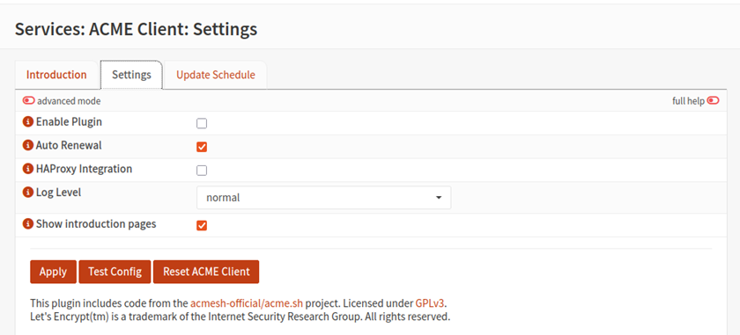

Hình 53. Tạo chứng chỉ bằng ACME

#### **System & Extensibility**

1. **Backup & Restore**

OPNsense cho phép sao lưu và khôi phục cấu hình máy tính một cách dễ dàng. Xuất file cấu hình (.xml) để lưu trữ hoặc chuyển sang thiết bị khác. Thiết lập tự động backup lên cloud (Google Drive, Nextcloud, SFTP, v.v.). Giúp đảm bảo an toàn cấu hình, dễ dàng phục hồi hệ thống khi xảy ra sự cố hoặc khi triển khai bản sao (clone) của firewall.

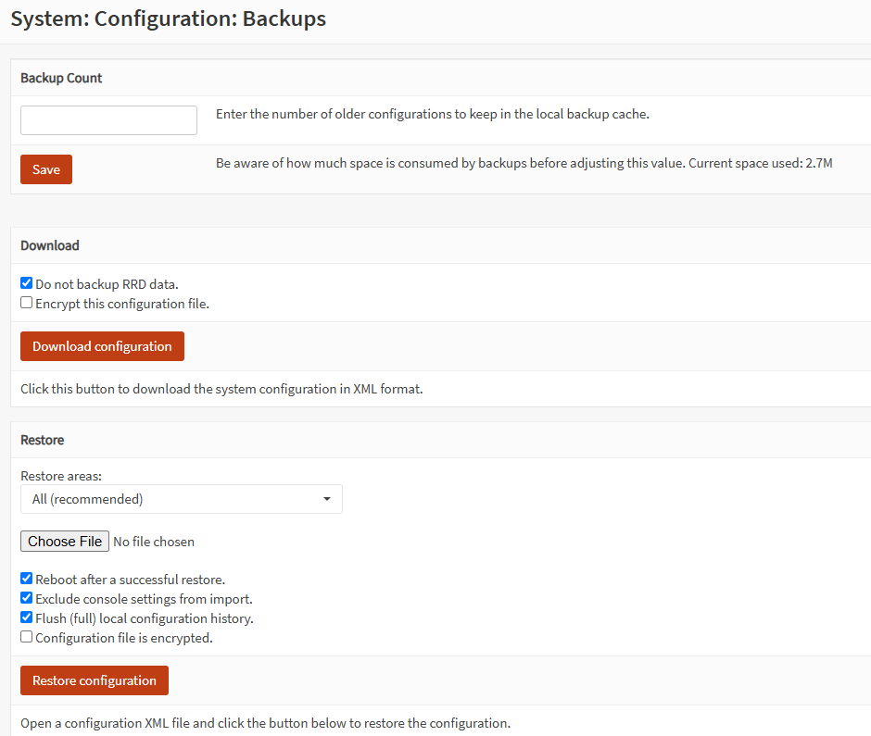

Hình 54. Sao lưu và khôi phục cấu hình

1. **Plugin System**

Một ưu điểm lớn của OPNsense là hệ thống plugin mở rộng. Người dùng có thể dễ dàng cài đặt thêm các plugin bảo mật và quản lý mạng. Nhờ đó, OPNsense có khả năng tùy biến linh hoạt, phù hợp với nhiều mô hình triển khai khác nhau - từ mạng nhỏ đến hệ thống doanh nghiệp lớn.

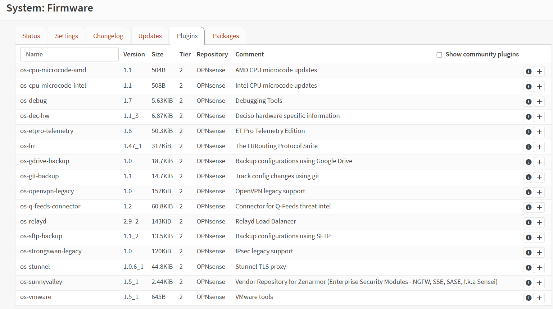

Hình 55. Hệ thống Plugin

1. **Reporting & Dashboard**

Dashboard (bảng điều khiển) là trang đầu tiên sẽ thấy sau khi đăng nhập vào OPNsense. OPNsense cung cấp hệ thống Dashboard trực quan, giúp người quản trị theo dõi trạng thái hệ thống và lưu lượng mạng theo thời gian thực.

Theo mặc định, các tiện ích sau sẽ có sẵn:

* **System Information:** Hiển thị thông tin về phiên bản OPNsense đã cài đặt, các bản cập nhật, v.v.
* **Memory:** Hiển thị mức sử dụng bộ nhớ.
* **Disk:** Hiển thị mức sử dụng đĩa.
* **CPU:** Hiển thị mức sử dụng CPU.
* **Announcements:** Hiển thị các thông báo mới nhất từ ​​dự án OPNsense.
* **Gateways:** Hiển thị các cổng đã sử dụng.
* **Interface Statistics:** Hiển thị số lượng gói tin, byte và lỗi được xử lý bởi từng giao diện.
* **Firewall:** Thu thập các sự kiện được ghi lại từ thời điểm bảng điều khiển được tải để thể hiện ảnh chụp nhanh những gì tường lửa hiện đang ghi nhận. Có thể mở rộng để hiển thị nhật ký trực tiếp.
* **Traffic Graph:** Hiển thị lưu lượng đi qua hệ thống.
* **Services:** Hiển thị các dịch vụ đã cấu hình cũng như các tùy chọn để bắt đầu/khởi động lại/dừng chúng.

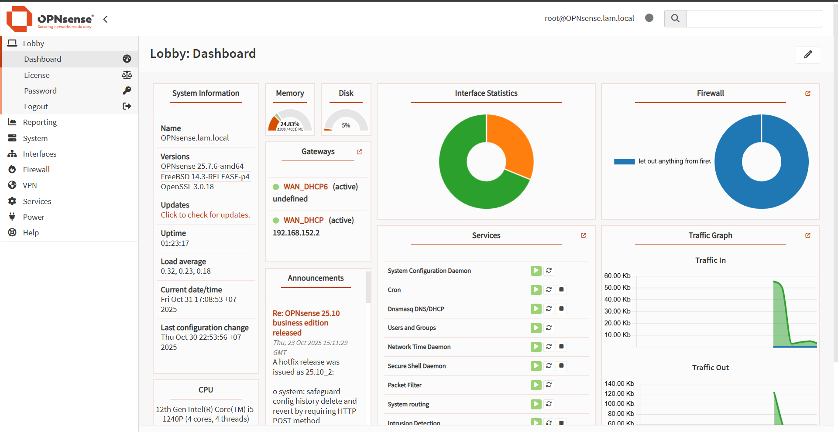

Hình 56. Bảng điều khiển của OPNsense

Reporting trong OPNsense giúp quản trị viên theo dõi, giám sát và phân tích hoạt động của hệ thống mạng một cách trực quan. Mục này bao gồm nhiều phần nhỏ, mỗi phần đảm nhiệm một vai trò khác nhau trong việc thu thập và hiển thị dữ liệu hệ thống.

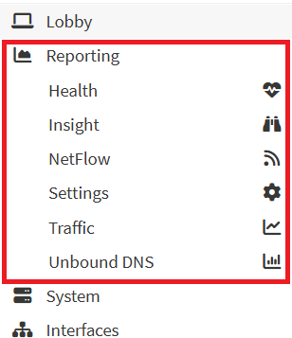

Hình 57. Reporting

* **Health (tình trạng hệ thống):** cung cấp biểu đồ theo thời gian thực (real-time graphs) về tình trạng hoạt động của hệ thống,bao gồm: Packets, Services, System, Traffic, Vpnusers.

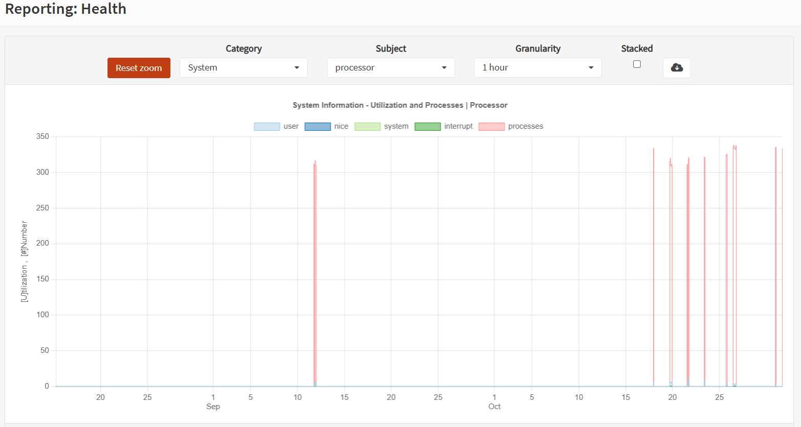

Hình 58. Tình trạng hệ thống

* **Insight:** Là công cụ phân tích chi tiết lưu lượng mạng trong OPNsense. Để sử dụng Insight, cần cấu hình Netflow Exporter để thu thập dữ liệu Netflow cục bộ.
* **Netflow:** là một tính năng giám sát do Cisco phát minh, được triển khai trong nhân FreeBSD với ng_netflow (Netgraph). OPNsense hỗ trợ cả Netflow phiên bản 5 (IPv4) và phiên bản 9 (IPv4 & IPv6).
* **Settings:** Cho phép người quản trị điều chỉnh các thông số thu thập dữ liệu của hệ thống giám sát.

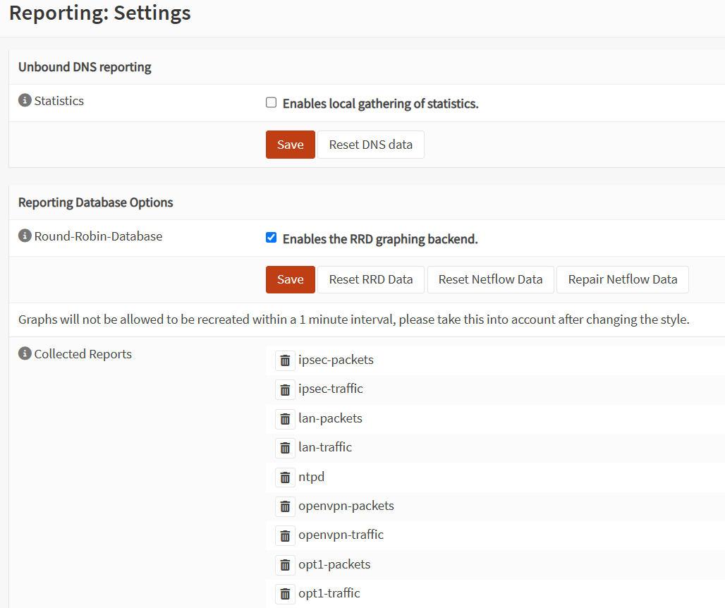

Hình 59. Cài đặt các thông số thu thập của hệ thống

* **Traffic:** Một màn hình theo dõi lưu lượng hiển thị lượng dữ liệu hiện tại đang chạy qua tường lửa của bạn, được đo bằng bps (bit trên giây). Top talkers sẽ cho thấy các địa chỉ hoạt động nhiều nhất, bao gồm lượng lưu lượng đi qua khi đo và thời điểm gần nhất lưu lượng được nhìn thấy từ hoặc đến địa chỉ đó.

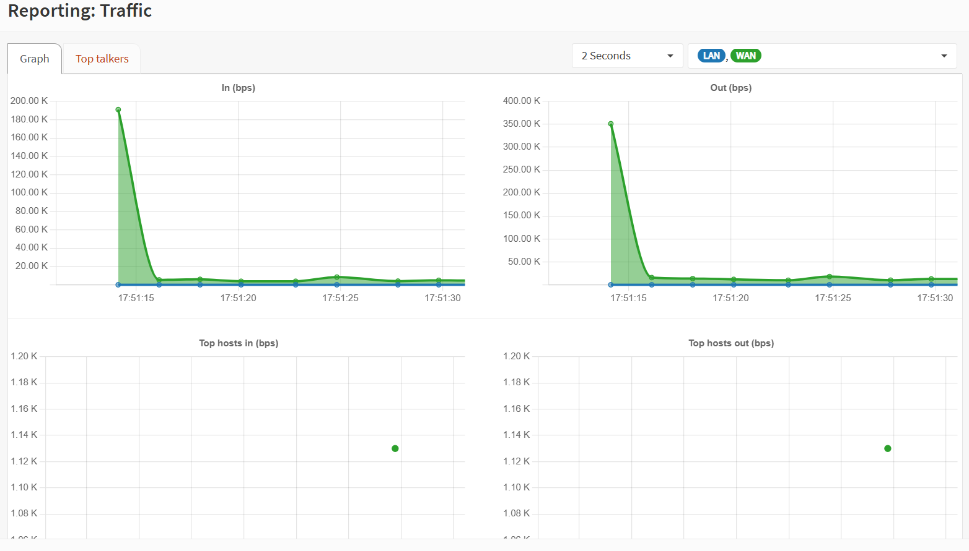

Hình 60. Lưu lượng dữ liệu

* **Outbound DNS:** Toàn bộ lưu lượng DNS đi ra ngoài sẽ được xử lý thông qua dịch vụ Unbound DNS Resolver. Các bản ghi truy vấn DNS được hệ thống lưu trữ trong vòng 7 ngày, giúp người quản trị có thể theo dõi, phân tích hoạt động phân giải tên miền trong mạng. Cách lưu trữ này đảm bảo dữ liệu luôn được cập nhật liên tục, đồng thời tránh việc chiếm dụng quá nhiều dung lượng ổ đĩa.

1. **Logging & Monitoring**

Tất cả các sự kiện trong OPNsense đều được ghi log chi tiết. Khi khắc phục sự cố tường lửa, có thể phải kiểm tra nhật ký có sẵn trên hệ thống. Trong giao diện người dùng của OPNsense, các tệp nhật ký thường được nhóm theo cài đặt của thành phần mà chúng thuộc về.

|  |  |  |
| --- | --- | --- |
| **Log Files** | **Vị trí** | **Mô tả** |
| **System Log** | System → Log Files → General | Hầu hết các sự kiện hệ thống chung (khởi động/tắt, phần cứng, phần mềm, lỗi) được ghi lại tại đây. |
| **Backend / config daemon** | System → Log Files → Backend | Ghi lại các hoạt động của daemon tạo cấu hình hoặc sử dụng API, như generation config, thay đổi cấu hình tự động. |
| **Web GUI** | System → Log Files → Web GUI | Ghi log liên quan tới giao diện web của OPNsense (webserver Lighttpd hoặc tương đương) - truy cập, lỗi giao diện. |
| **Firmware** | System → Firmware → Log File | Ghi lại các bản cập nhật phần mềm (packages), hệ thống firmware, quá trình cập nhật và các sự cố liên quan. |
| **Gateways** | System → Gateways → Log File | Ghi lại các thông báo liên quan đến việc theo dõi gateway (ví dụ bằng Dpinger) - tình trạng kết nối WAN, mất đường dẫn. |
| **Routing** | System → Routes → Log File | Ghi lại thay đổi định tuyến hoặc sự kiện giao diện mạng (interfaces) ảnh hưởng tới routing. |
| **Services -DHCPv4** | Services → DHCPv4 → Log File | Ghi lại các sự kiện DHCP (IPv4) như cấp phát lease, thiết bị nối mạng, thiết bị yêu cầu IP. |
| **Services – Unbound DNS** | Services → Unbound DNS → Log File | Ghi lại các sự kiện truy vấn DNS Resolver (Unbound) nội bộ - rất hữu ích để theo dõi hoạt động DNS trong mạng. |
| **Services – Intrusion Detection** | Services → Intrusion Detection → Log File | Ghi lại các cảnh báo, phát hiện từ hệ thống IDS/IPS (ví dụ Suricata) — khi có hành vi bất thường hoặc bị chặn. |
| **Firewall activity & Live View** | Firewall → Log Files → Live View và Plain View | Ghi lưu hoạt động tường lửa theo thời gian thực hoặc lưu lại logs chuẩn: lọc, chặn lưu lượng, sự kiện firewall. |

Bảng 6. Logging & Monitoring

* + 1. **Một số dịch vụ của OPNSense**

#### **DNS Services**

Trong OPNsense, hệ thống phân giải tên miền được xây dựng xung quanh hai dịch vụ chính là Unbound DNS và Dnsmasq DNS.

* **Unbound DNS:** Unbound là bộ phân giải DNS (DNS Resolver) mặc định trong OPNsense. Dịch vụ này thực hiện truy vấn DNS theo cách độc lập, không phụ thuộc vào máy chủ DNS của nhà cung cấp mạng. Khi cần phân giải tên miền, Unbound sẽ gửi truy vấn trực tiếp tới các máy chủ gốc (root servers), sau đó lần lượt tới các máy chủ trong hệ thống phân cấp DNS để lấy câu trả lời chính xác nhất.
* **Dnsmasq DNS:** Dnsmasq là dịch vụ DNS dạng chuyển tiếp (DNS Forwarder). Khác với Unbound, Dnsmasq không truy vấn tới các server gốc, mà chuyển tiếp toàn bộ yêu cầu DNS đến một DNS upstream khác, ví dụ như Google DNS, Cloudflare hoặc máy chủ DNS theo chuẩn DoT/DoH. Được coi là giải pháp thay thế cho ISC-DHCP trong các thiết lập vừa và nhỏ và hoạt động tốt với Unbound DNS , dịch vụ chuyển tiếp/giải quyết tiêu chuẩn.

Ngoài ra còn có các dịch vụ khác như:

* **OpenDNS:** Được sử dụng như một dịch vụ DNS bên ngoài để cấu hình tường lửa để truy cập internet một cách an toàn hơn; chặn các trang web người lớn hoặc các trang web độc hại và có thể chạy được trên mọi hệ điều hành

#### **DHCP Server**

**DHCP (Dynamic Host Configuration Protocol)** là một giao thức quản trị mạng quan trọng, hỗ trợ việc tự động gán địa chỉ IP và các tham số cấu hình mạng khác cho các thiết bị trong mạng. Trong mạng lưới hiện tại, số lượng thiết bị được kết nối đang tăng nhanh chóng, và DHCP đóng vai trò thiết yếu trong việc hỗ trợ quản trị mạng. Nếu không có DHCP, các vấn đề kết nối mạng, việc gán địa chỉ IP thủ công và khả năng mất nhiều thời gian để khắc phục sự cố cấu hình sẽ xảy ra. Bằng cách tự động hóa việc phân bổ địa chỉ IP, DHCP loại bỏ những vấn đề này. Nó đơn giản hóa quá trình kết nối thiết bị với mạng và truy cập Internet.

Trên OPNsense, ta có thể kích hoạt DHCP cho cả IPv4 và IPv6 (ví dụ ISC DHCPv4/6, hoặc KEA DHCP như phiên bản 24.1 trở đi).

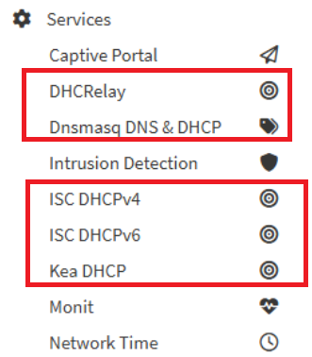

Hình 61. Các dịch vụ DHCP

* **Dnsmasq DNS & DHCP:** Dnsmasq là một dịch vụ DNS, quảng bá router (RA) và DHCP nhẹ, thường dùng cho các mạng LAN nhỏ hoặc trung bình. Dnsmasq tiếp nhận truy vấn DNS và có thể trả lời ngay từ bộ nhớ đệm cục bộ, hoặc chuyển tiếp truy vấn tới máy chủ DNS đệ quy phía sau (ví dụ: Unbound, DNS upstream…). Trong OPNsense, Dnsmasq có thể cung cấp cả DNS forwarder lẫn DHCP server cho IPv4 và IPv6 (DHCPv6 + RA).
* **KEA DHCP:** KEA là thế hệ DHCP mới do ISC phát triển, thay thế hoàn toàn cho ISC DHCP cũ. Đây là dịch vụ DHCP có kiến trúc module, hiệu năng cao, hỗ trợ mở rộng tốt và phù hợp với các hệ thống lớn hoặc yêu cầu HA.
* **ISC DHCP:** ISC DHCP từng là dịch vụ DHCP phổ biến trong nhiều năm, hỗ trợ IPv4 và IPv6. Tuy nhiên, kiến trúc cũ và hạn chế mở rộng, không phù hợp môi trường động hoặc yêu cầu HA, ISC đã ngừng hỗ trợ từ 2022.
* **DHCP Relay:** Hay còn là DHCRelay, cho phép chuyển tiếp gói DHCP từ một mạng tới máy chủ DHCP ở mạng khác — hữu ích khi máy chủ không nằm cùng broadcast domain với client.

#### **Utility Services**

Bên cạnh các dịch vụ DNS và DHCP, OPNsense cung cấp nhiều dịch vụ hỗ trợ quản trị mạng. Các dịch vụ này không trực tiếp tham gia vào quá trình lọc hoặc xử lý lưu lượng, nhưng đóng vai trò quan trọng trong việc duy trì hoạt động ổn định của hệ thống.

* **NTP Service:** NTP (Network Time Protocol) là giao thức đồng bộ thời gian giữa các thiết bị trong mạng. Trong OPNsense, dịch vụ NTP đảm nhiệm vai trò máy chủ thời gian nội bộ, giúp tất cả thiết bị trong mạng LAN có thể đồng bộ thời gian với firewall hoặc với các máy chủ thời gian quốc tế.
* **Dynamic DNS:** Là dịch vụ giúp cập nhật địa chỉ IP động của đường truyền Internet lên một tên miền cố định. Dịch vụ này rất hữu ích với các hộ gia đình hoặc doanh nghiệp đang dùng IP WAN thay đổi theo từng lần kết nối (PPPoE, DHCP WAN…).
* **Captive Portal:** Là hệ thống kiểm soát truy cập Internet thường thấy ở quán cà phê, khách sạn, trường học hoặc khu vực công cộng. Khi thiết bị kết nối vào mạng, thay vì vào Internet ngay, người dùng sẽ bị chuyển hướng về trang đăng nhập hoặc trang điều khoản.
* **Wake on LAN (WOL):** là dịch vụ cho phép bật máy tính từ xa thông qua gói tin “magic packet”. OPNsense có thể gửi gói WOL tới thiết bị nội bộ khi người quản trị yêu cầu.
* **ACME Client:** ACME hay Môi trường quản lý chứng chỉ tự động là một dịch vụ cho phép tự động hóa việc cấp và gia hạn chứng chỉ từ Let’s Ecrypt. Dịch vụ còn giúp bảo vệ các máy chủ mạng nội bộ , các máy chủ VPN và các ứng dụng Web sử dụng tường lửa OPNsense.
* **Intrusion Detection:** Là dịch vụ cho phép người dùng giám sát và ngăn chặn các cuộc tấn công mạng theo thời gian thực theo 2 cách:Intrusion Detection System (IDS) dùng để xóa bỏ các cuộc tấn công và Intrusion Prevention System (IPS) để ngăn chặn các cuộc tấn công.
* **Monit:** Là một công cụ mạnh mẽ dùng để giám sát sức khỏe của hệ thồng và gửi các cảnh cáo khi có sự cố bất thường xảy ra. Công cụ sẽ giúp người dùng giám sát mức độ sử dụng RAM, CPU và bộ nhớ; giám sát các trạng thái của các dịch vụ khác nhau (DNS, DHCP, VPN, ....), kiểm tra sự kết nối của các mạng WAN và kiểm tra tính toàn vẹn của các tập tin đi qua mạng.
* **Web proxy (Squid):** Là dịch vụ dùng để kiểm soát và lọc lựu lượng mạng. Nó thường dùng để lọc các nội dung Web; lọc địa chỉ URL; lọc nôi dung; chặn các mạng xã hội, các trang web độc hại. Dịch vụ này thường được sử dụng rộng rãi trong các hệ thông mạng công sở, mạng trường học, mạng công cộng và cá nhân.

# CHƯƠNG 3 – TRIỂN KHAI HỆ THỐNG

## 3.1. Mô hình kiến trúc mạng hệ thống

Mô hình thực nghiệm được xây dựng trên nền tảng ảo hóa, tuân thủ nguyên tắc Phòng thủ theo chiều sâu (Defense in Depth). Kiến trúc mạng được phân tách thành ba phân vùng an ninh (Security Zones) độc lập nhằm kiểm soát chặt chẽ luồng dữ liệu và tối thiểu hóa bề mặt tấn công.

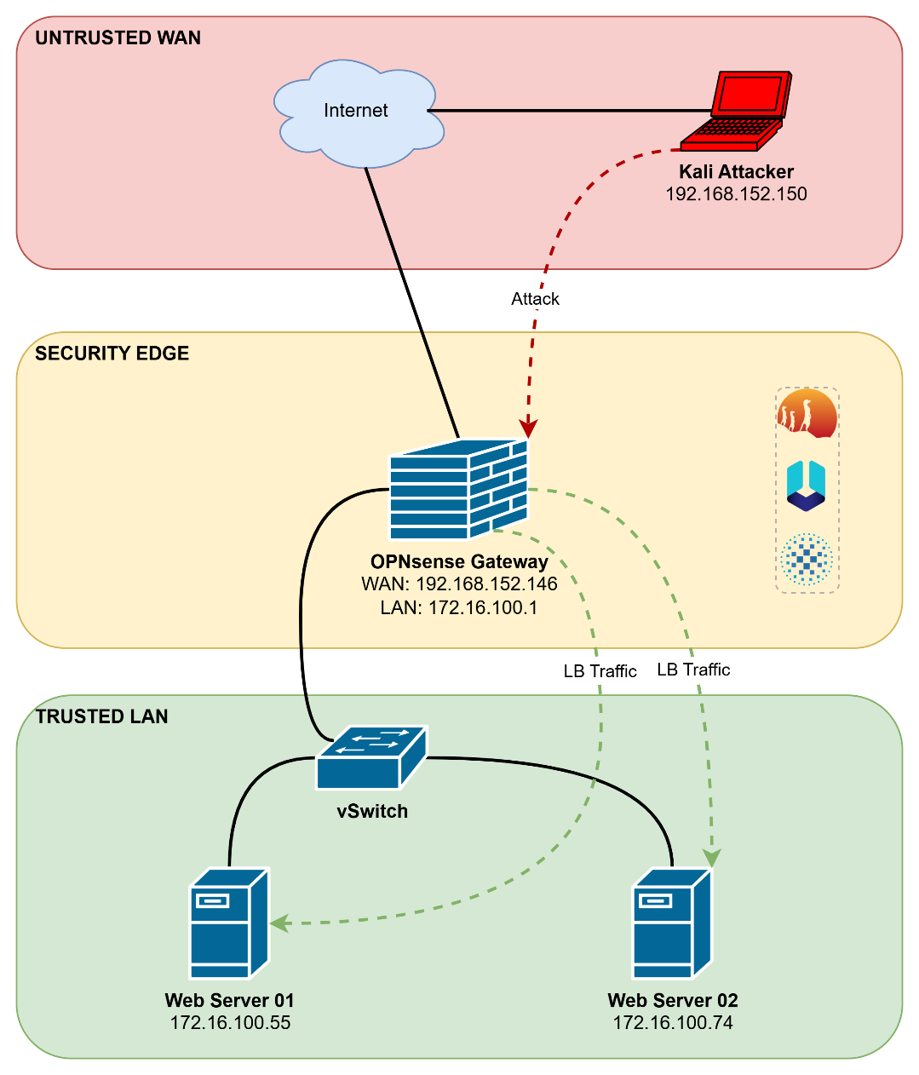

Hình 62. Mô hình kiến trúc mạng

### 3.1.1. Phân vùng mạng

Dựa trên sơ đồ kiến trúc hệ thống, mạng lưới được quy hoạch thành 3 vùng chức năng tách biệt, đảm bảo nguyên tắc phòng thủ theo chiều sâu (Defense in Depth):

* **Vùng mạng không tin cậy (Untrusted WAN Zone):** 
  + **Màu sắc định danh:** Đỏ nhạt (Red Zone).
  + **Chức năng:** Mô phỏng môi trường Internet công cộng đầy rủi ro.
  + **Thành phần:**
    - **Internet Cloud:** Môi trường truyền dẫn trung gian.
    - **Kali Attacker (IP: 192.168.152.150):** Máy trạm đóng vai trò là nguồn phát sinh các truy cập, bao gồm cả người dùng hợp lệ và kẻ tấn công. Thiết bị này kết nối vật lý trực tiếp vào hạ tầng mạng Internet để gửi yêu cầu đến Gateway.
* **Vùng biên bảo mật (Security Edge Gateway):**
  + **Màu sắc định danh:** Vàng nhạt (Yellow Zone).
  + **Chức năng:** Vùng DMZ kiểm soát mọi lưu lượng ra/vào hệ thống.
  + **Thành phần cốt lõi:**
    - **OPNsense Firewall:** Thiết bị trung tâm sở hữu 02 giao diện mạng:
      * **WAN Interface (192.168.152.146):** Tiếp nhận kết nối từ Internet.
      * **LAN Interface (172.16.100.1):** Cổng Gateway cho mạng nội bộ.
    - **Modules tích hợp:** Hệ thống tích hợp các dịch vụ bảo mật ngay tại Gateway:
      * **Suricata:** Hệ thống phát hiện xâm nhập (IDS/IPS).
      * **HAProxy:** Bộ cân bằng tải ứng dụng.
      * **Unbound DNS:** Dịch vụ phân giải tên miền và lọc Web.
* **Vùng mạng nội bộ tin cậy (Trusted LAN Zone):**
  + **Màu sắc định danh:** Xanh nhạt (Green Zone).
  + **Chức năng:** Vùng an toàn chứa các tài nguyên máy chủ quan trọng, được cô lập khỏi Internet.
  + **Thành phần:**
    - **vSwitch:** Thiết bị chuyển mạch ảo phân phối luồng dữ liệu nội bộ.
    - **Web Server 01 (IP: 172.16.100.55)** và **Web Server 02 (IP: 172.16.100.74):** Cụm máy chủ ứng dụng Web, không có IP công cộng và chỉ nhận yêu cầu đã được lọc sạch từ OPNsense Gateway.

### 3.1.2. Phân tích luồng dữ liệu

Các luồng dữ liệu được biểu diễn trực quan trên sơ đồ thông qua các đường kết nối vật lý (nét liền đen) và logic (nét đứt màu), cụ thể như sau:

* **Luồng tấn công giả lập (Attack Traffic):**
  + **Biểu diễn:** Đường mũi tên nét đứt màu đỏ.
  + **Quy trình:** 
    - Lưu lượng xuất phát từ Kali Attacker (192.168.152.150) đi qua môi trường Internet.
    - Tại cổng WAN của OPNsense, module Suricata IPS sẽ thực hiện phân tích gói tin (Deep Packet Inspection). Nếu phát hiện dấu hiệu tấn công, gói tin sẽ bị chặn (Drop) ngay tại biên trước khi có thể xâm nhập vào vùng LAN.
* **Luồng cân bằng tải dịch vụ (Load Balancing Traffic):**
  + **Biểu diễn:** Các đường mũi tên nét đứt màu xanh lá.
  + **Quy trình:** 
    - Các yêu cầu truy cập hợp lệ (HTTP Requests) sau khi vượt qua tường lửa sẽ được chuyển đến module HAProxy.
    - HAProxy đóng vai trò là Reverse Proxy, thực hiện thuật toán điều phối để phân chia tải xuống Web Server 01 và Web Server 02.
    - Luồng dữ liệu này đi qua vSwitch và đến đích là các máy chủ trong dải mạng 172.16.100.0/24. Cơ chế này giúp ẩn danh IP thực của máy chủ Web, ngăn chặn việc tấn công trực tiếp vào Backend.
* **Luồng kết nối vật lý (Physical Connection):**
  + **Biểu diễn:** Các đường nét liền màu đen.
  + **Ý nghĩa:** Thể hiện kiến trúc đấu nối hạ tầng mạng cơ sở: Từ Attacker -> Internet -> OPNsense Firewall -> vSwitch -> Các Web Server. Đây là đường dẫn nền tảng để các luồng dữ liệu logic (Đỏ/Xanh) có thể hoạt động.

## 3.2. Cài đặt OPNSense

Điều kiện tiên quyết để cài đặt được OPNsense: một máy tính có kết nối Internet, một ổ đĩa USB để cài đặt OPNsense, một máy chủ vật lý hoặc máy ảo để cài đặt OPNsense.

Các bước thực hiện:

* Tải iso image OPNsense phiên bản mới nhất từ trang web chính thức:

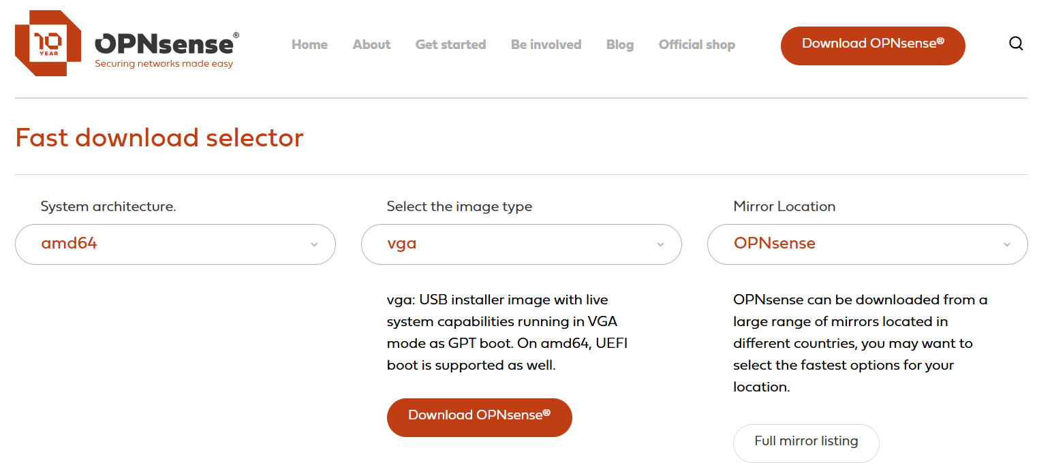

Hình 63. Cài đặt OPNsense

* Tạo máy ảo mới trên Vmware và cấu hình cho máy (Memory, Processer, Network Adapter,...), thêm file iso OPNsense vào:

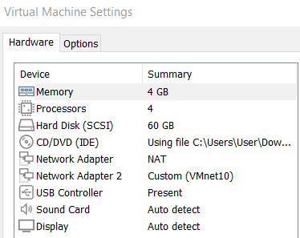

Hình 64. Thiết kế máy ảo cho việc cài đặt OPNsense

* Menu khởi động của OPNsense:

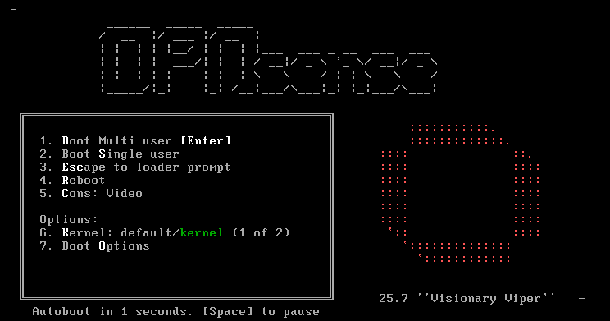

Hình 65. Màn hình khởi động tường lửa OPNsense

* Đăng nhập với tên người dùng installervà mật khẩu mặc định là opnsense. Quá trình cài đặt sẽ bắt đầu:

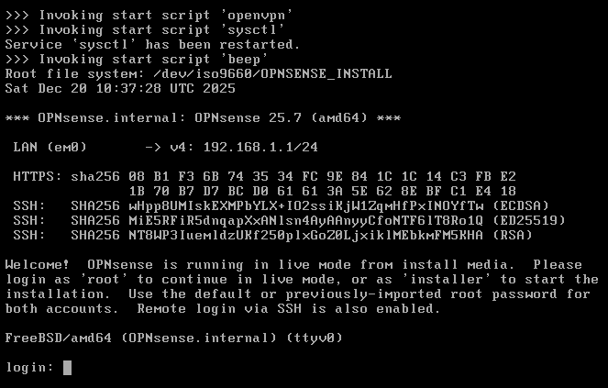

Hình 66. Quá trình đăng nhập

* Chọn bảng mã bàn phím, chọn mặc định (US):

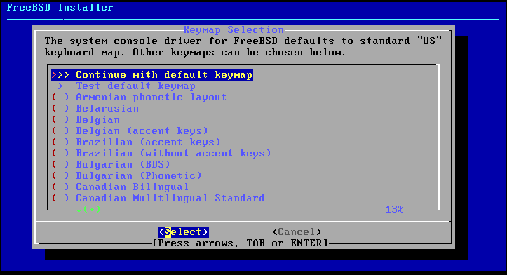

Hình 67. Cấu hình bàn phím

* Chọn chế độ cài đặt (ZFS), ổn định hơn, hỗ trợ snapshot (sao lưu nhanh) và quản lý lỗi tốt hơn so với UFS truyền thống:

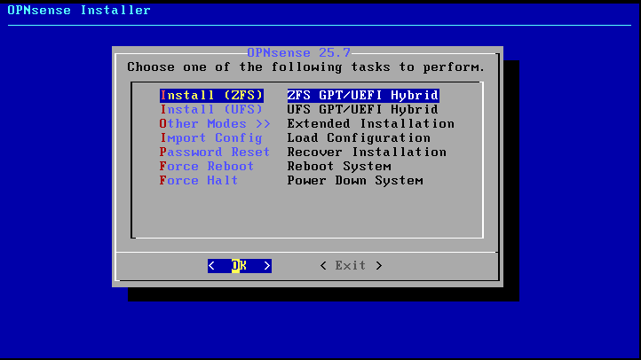

Hình 68. Cấu hình chế độ cài đặt

* Cấu hình hình dạng ổ đĩa, chọn stripe - Stripe - No Redundancy (ổ đĩa đơn):

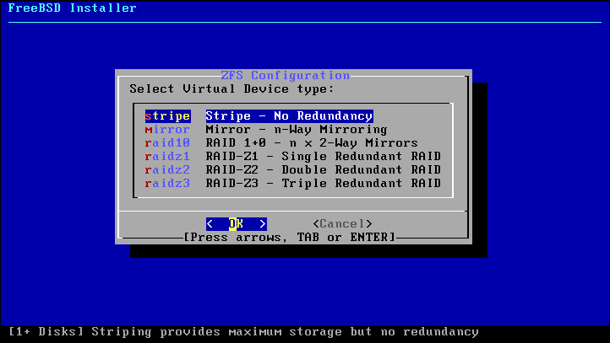

Hình 69. Cấu hình ổ đĩa

* Chọn ổ đĩa đích để cài hệ điều hành vào:

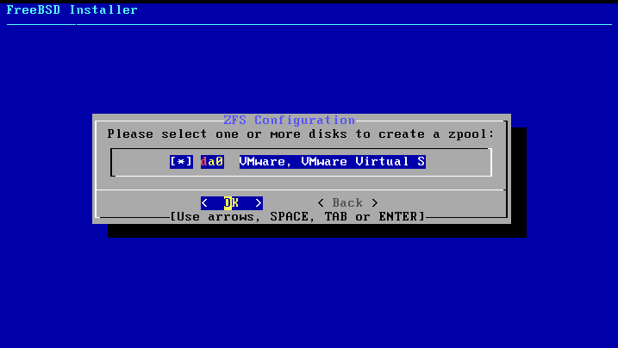

Hình 70. Chọn ổ đĩa đích

* Cảnh báo trước khi format ổ đỉa, chọn YES để đồng ý xóa sạch dữ liệu cũ trên ổ da0 để cài mới:

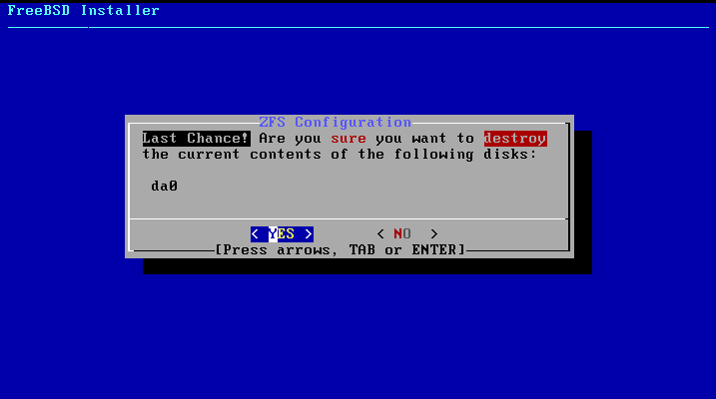

Hình 71. Cảnh báo khi format ổ đĩa

* Hệ thống đang copy dữ liệu từ file ISO cài đặt sang ổ cứng ảo:

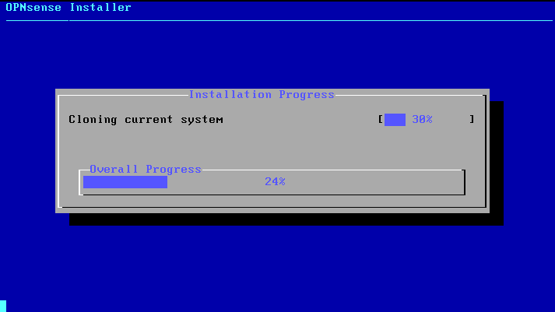

Hình 72. Hệ thống copy dữ liệu từ file ISO sang ỏ cứng ảo

* Cấu hình cuối cùng, lựa chọn thay đổi mật khẩu hoặc hoàn thành:

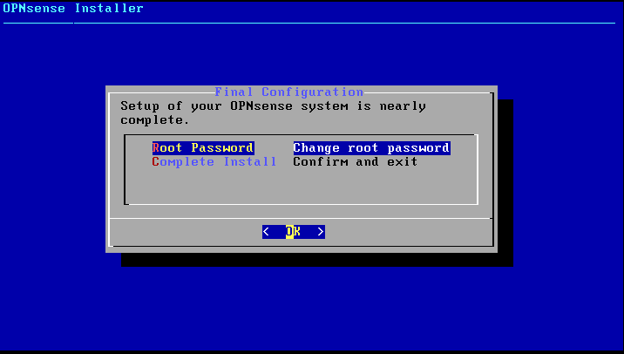

Hình 73. Cấu hình cuối cùng

* Cài đặt xong, yêu cầu khởi động lại:

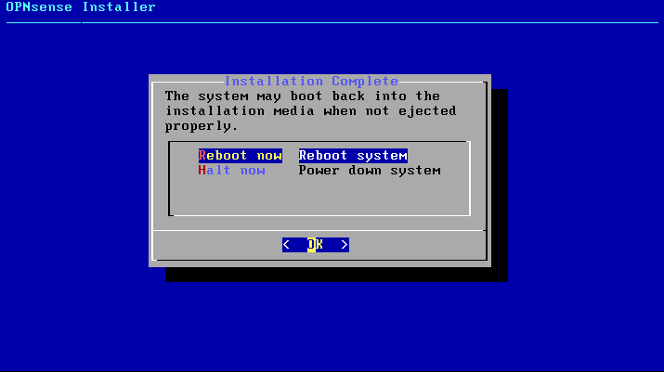

Hình 74. Khởi động lại

* Cấu hình các thiết lập cơ bản của OPNsense như tên máy chủ, múi giờ và giao diện mạng (LAN, WAN):

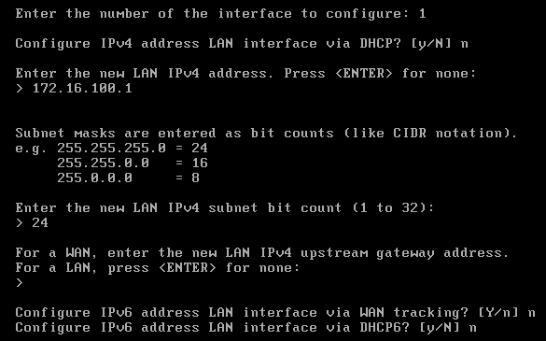

Hình 75. Các thiết lập cơ bản cho OPNsense

* Khởi động web GUI thành công, có thể truy từ <http://172.16.100.1> trên client:

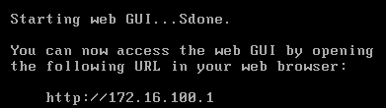

Hình 76. Khởi động Web UI thành công và địa chi truy cập

* Console của OPNsense:

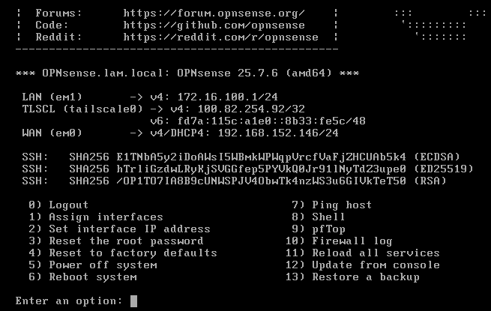

Hình 77. OPNsense Console

* Thiết lập DNS cho máy client trong mạng LAN để có thể truy cập internet:

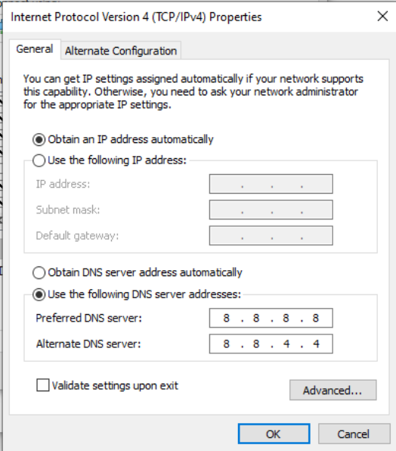

Hình 78. Thiết lập DNS cho máy client

* Truy cập vào Web Gui của OPNsense trên máy client, đăng nhập bằng tài khoản root tạo lúc cài đặt:

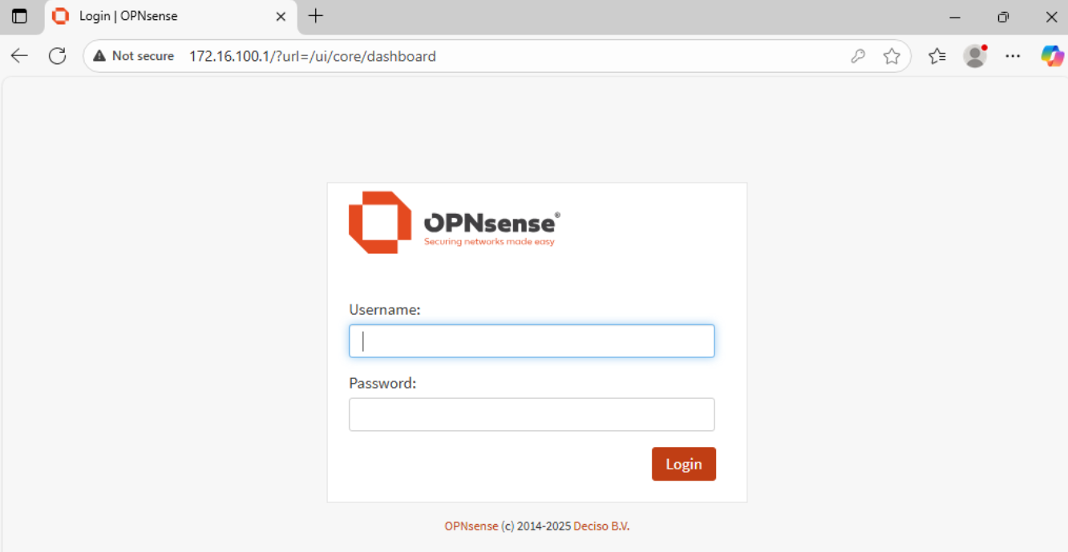

Hình 79. Truy cập Web UI của OPNsense

* Đăng nhập thành công và truy cập được đến Dashboard của OPNsense:

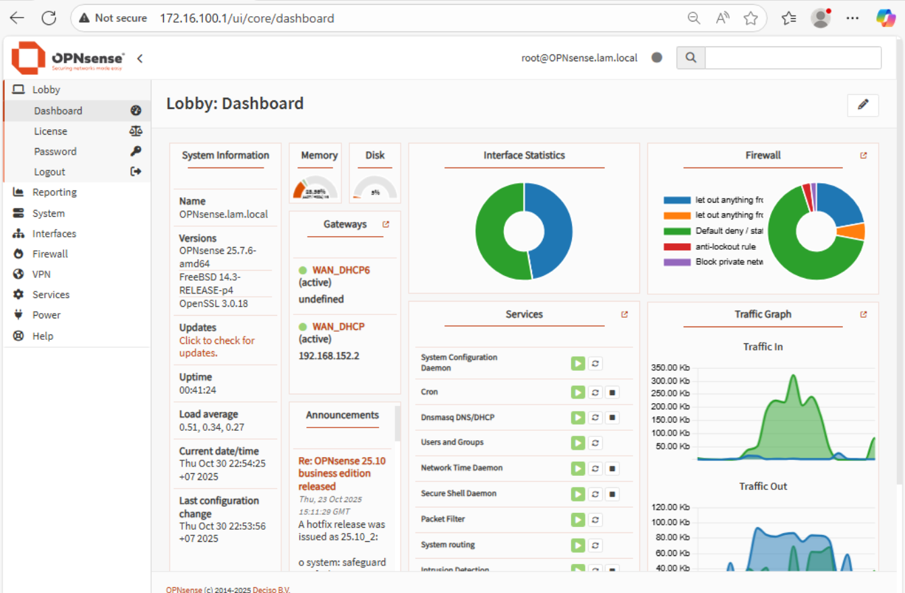

Hình 80. Dashboard của OPNsense

* Thiết lập cấu hình mạng cơ bản qua Setup Wizard:
  + Điền thông tin Domain, chọn ngôn ngữ, Timezone, DNS Servers:

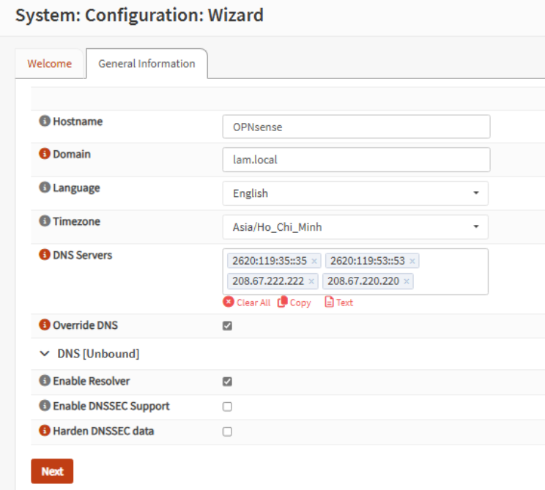

Hình 81. Các thông tin cấu hình cơ bản

* + DHCP cho WAN:

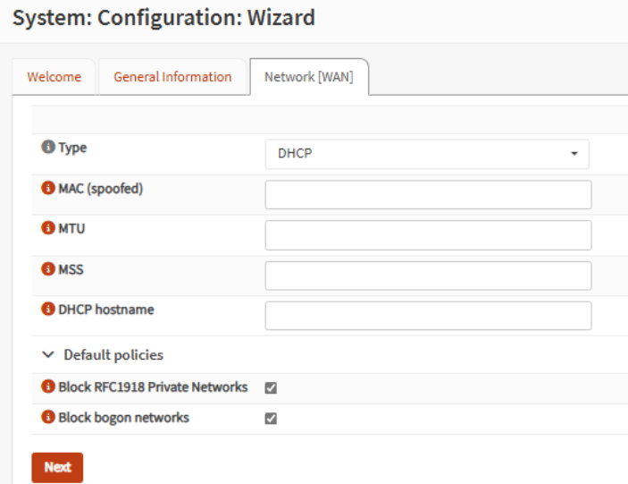

Hình 82. Cấu hình DHCP cho WAN

* + Card LAN đã cấu hình:

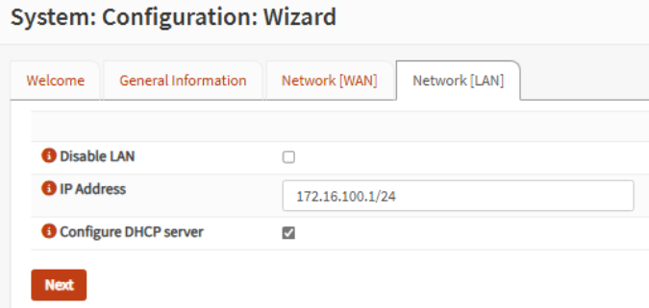

Hình 83. Cấu hình card LAN

* + Đổi mật khẩu tài khoản root nếu muốn:

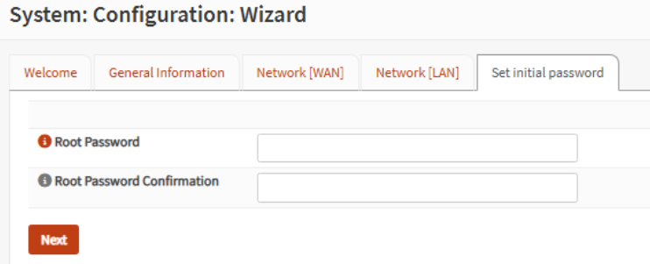

Hình 84. Đổi mật khẩu tài khoản root ( nếu muốn)

* + Apply để hoàn thành thiết lập:

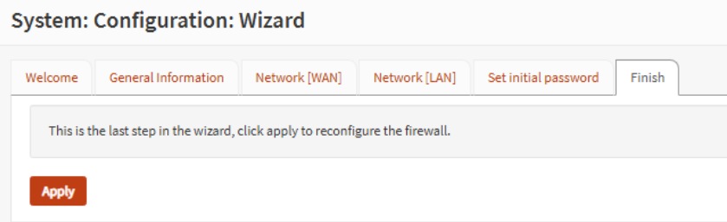

Hình 85. Hoàn thành thiết lập

* + Thông báo thành công:

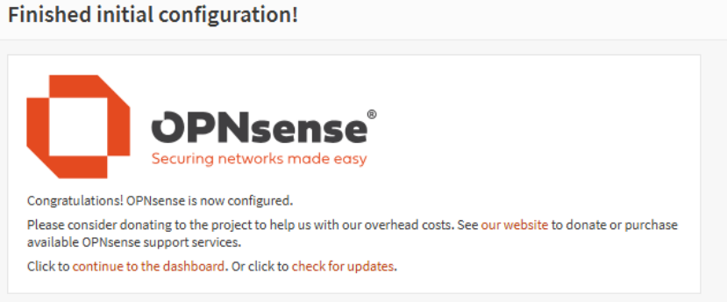

Hình 86. Thiết lập OPNsense thành công

* Kiểm tra kết nối mạng của máy client:

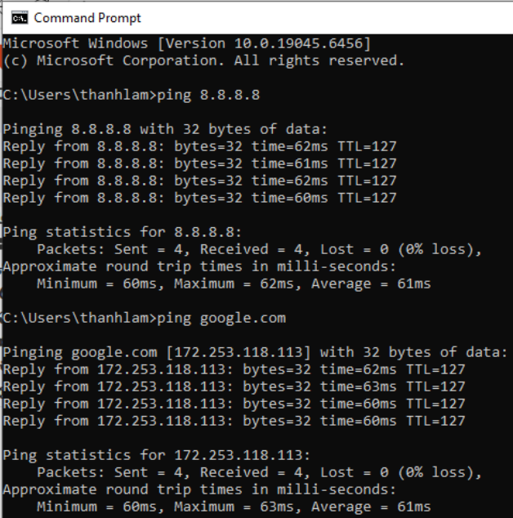

Hình 87. Kiểm tra kết nối mạng của máy client

## 3.3. Cấu hình Tailscale VPN

* Truy cập vào shell của OPNsense và tải The ports tree, vì Tailscale OPNsense không cung cấp phần mềm này nên phải tự xây dựng các gói này:
  + Tải the ports tree:

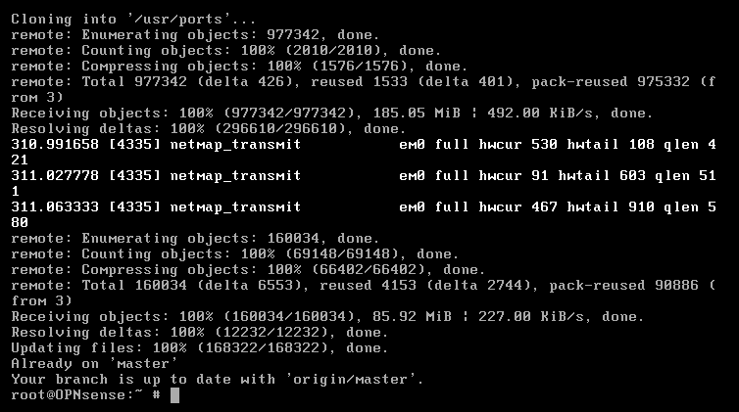

Hình 88. Tải The Port Tree

* + Thực hiện các bước để cài đặt tailscale:

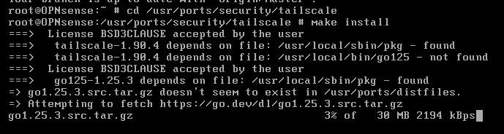

Hình 89. Cài đặt VPN Tailscale

* Kích hoạt và kiểm tra phiên bản hoạt động của Tailscale:

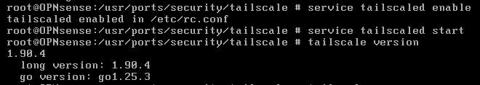

Hình 90. Kích hoạt và kiểm tra Tailscale

* Thêm máy OPNsense vào 1 nút trong tailnet:

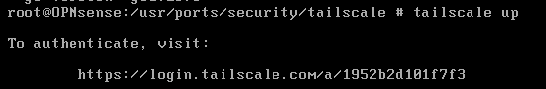

Hình 91. Thêm máy chủ OPNsense vào 1 node trong Tailnet

* Thêm OPNsense làm một nút trong tailnet trong máy sau khi kết nối thành công:

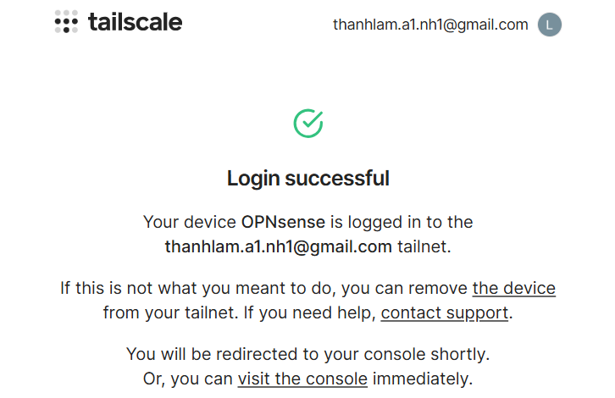

Hình 92. Thông báo thành công sau khi kết nối OPNsense vào tailnet

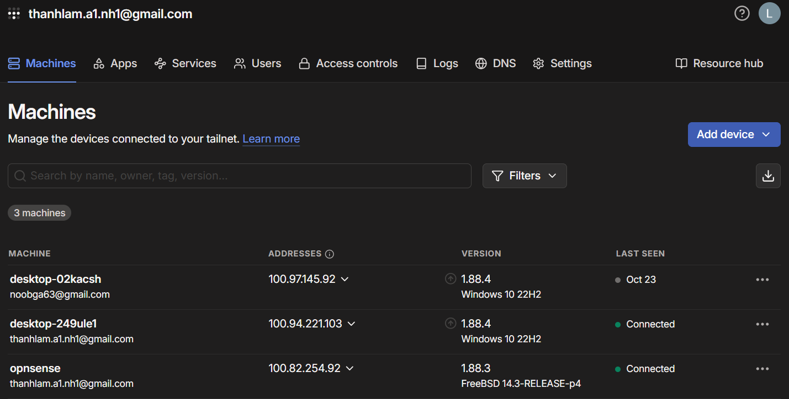

Hình 93. Giao diện các máy truy cập được tailnet

* Sau khi khởi động Tailscale sẽ xuất hiện trong danh sách giao diện của OPNsense, có thể được sử dụng trong các quy tắc tường lửa và các chức năng khác của OPNsense:

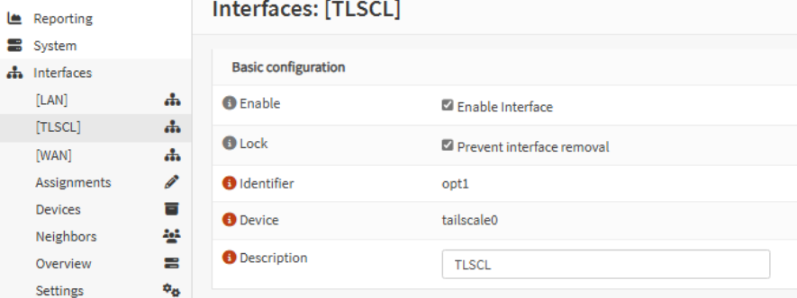

Hình 94. Giao diện Tailscale trong OPNsense

* Truy cập thành công qua IP mà Tailscale cung cấp thành công (100.82.254.92) :

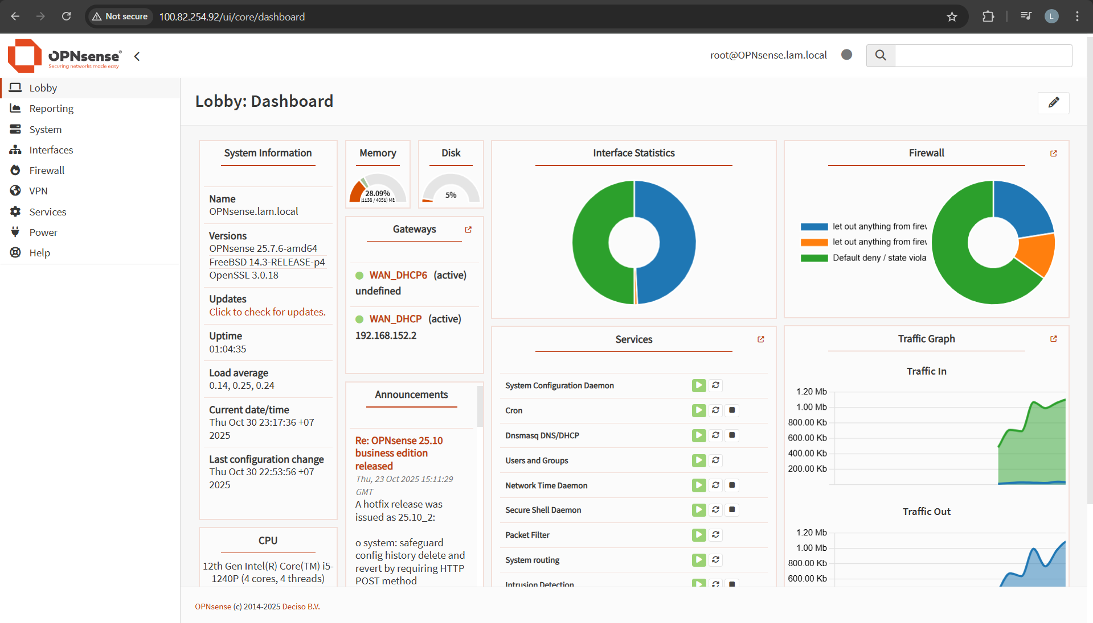

Hình 95. Truy cập địa chỉ IP Tailscale cung cấp

## 3.4. Triển khai kịch bản

### 3.4.1. Web filtering

#### **3.4.1.1. Mục tiêu**

Thực hiện chính sách kiểm soát người dùng nội bộ, ngăn chặn truy cập vào các tên miền không phục vụ công việc (Mạng xã hội, Web đen, Cờ bạc) bằng cơ chế lọc tên miền (DNS Sinkhole) trên Unbound DNS.

#### **3.4.1.2. Cấu hình triển khai**

* Truy cập vào Services -> Unbound DNS -> Blocklist , tạo mới 1 blocklist:
  + Tích chọn enable để kích hoạt.
  + Type of DNSBL: StevenBlack List (danh sách chặn quảng cáo/malware uy tín và phổ biến nhất).
  + Blocklist Domains: Danh sách đen được điền thủ công (chỉ cần điền tên miền, không cần http:// hay www).
  + Wildcard Domains: Điền giống như Blocklist Domains, để chặn luôn cả các trang con như m.facebook.com, l.facebook.com,...
  + Return NXDOMAIN: Khi tích thì hệ thống trả lời "Tên miền này không tồn tại". Log sẽ báo NXDOMAIN.

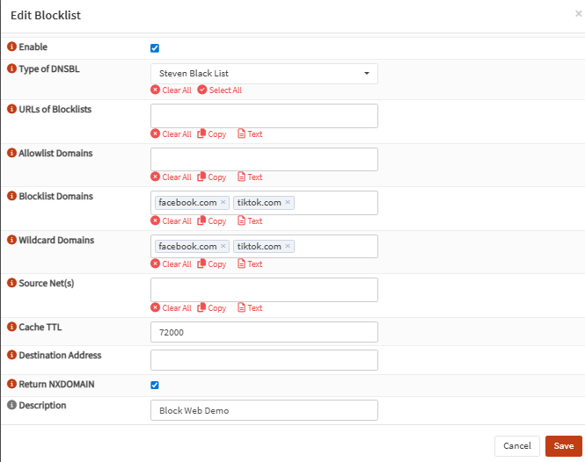

Hình 96. Cấu hình Blocklist

* Danh sách blocklist đã tạo:

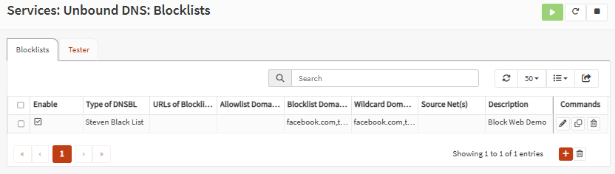

Hình 97. Danh sách blocklist

* Trong mục Advanced, tích chọn Log Queries, Log Replies và tích vào để ghi lại nhật kí truy vấn và phản hồi:

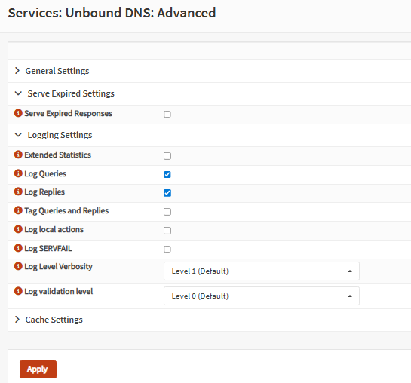

Hình 98. Cho phép ghi lại nhật kí truy vấn và phản hồi

#### **3.4.1.3. Kết quả thực nghiệm**

* Truy cập vào các trang web phục vụ công việc bình thường (google.com):

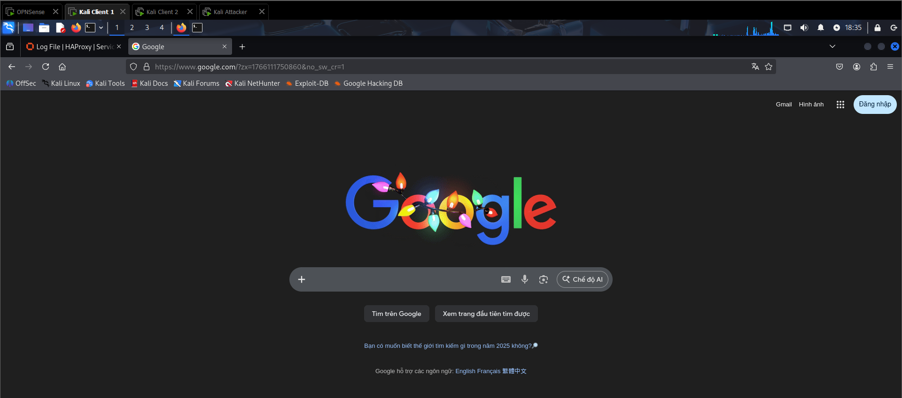

Hình 99. Tiến hành thử nghiệm các trang web (Google.com)

* Khi cố tình truy cập trang cấm, Unbound DNS đã chặn phân giải tên miền này ngay tại cổng Gateway:
  + Facebook:

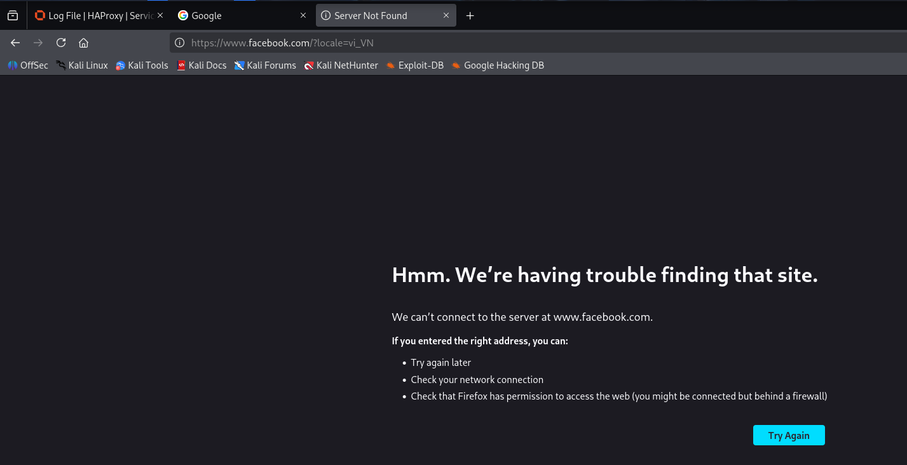

Hình 100. Unbound DNS chặn thành công Facebook

* + Tiktok:

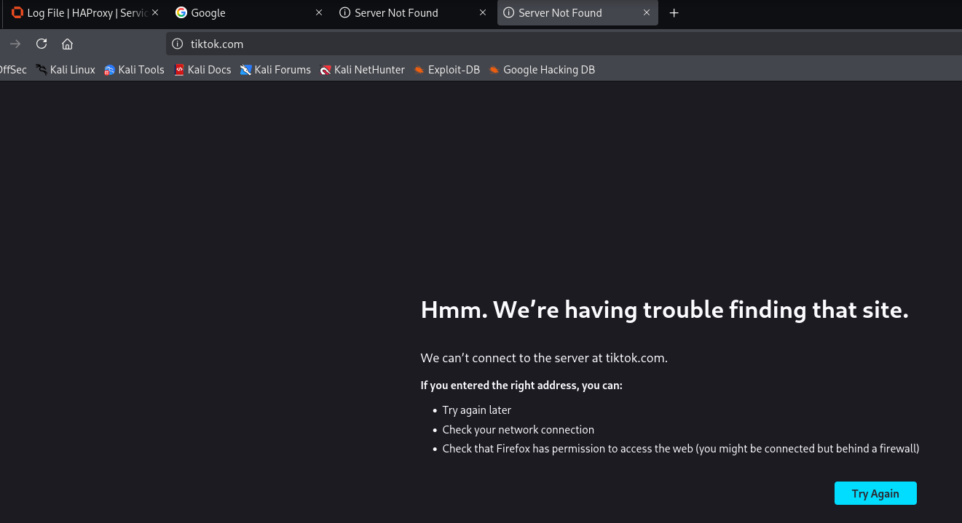

Hình 101. Unbound DNS chặn thành công Tiktok

* Kiểm thử bằng nslookup, ta thấy Client đang sử dụng đúng DNS Server nội bộ là OPNsense (Gateway), TikTok & Facebook bị chặn NXDOMAIN (Non-Existent Domain):

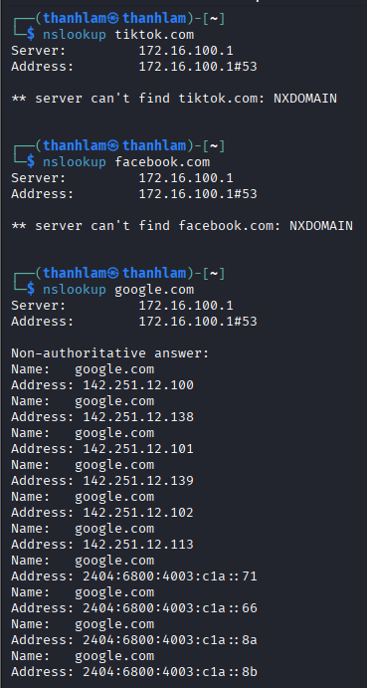

Hình 102. Kiểm thử máy client bằng nslookup

* Truy cập log file, ta thấy Log hệ thống ghi nhận hành động chặn truy cập TikTok và Facebook từ máy trạm 172.16.100.55 với mã phản hồi NXDOMAIN(Non-Existent Domain):
  + Facebook:

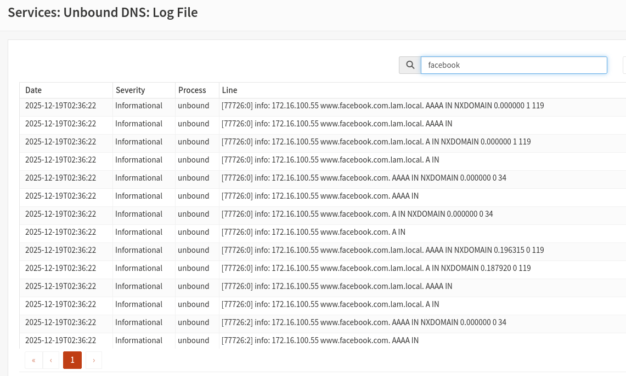

Hình 103. Log hiển thị Facebook đẵ được chặn

* + Tiktok:

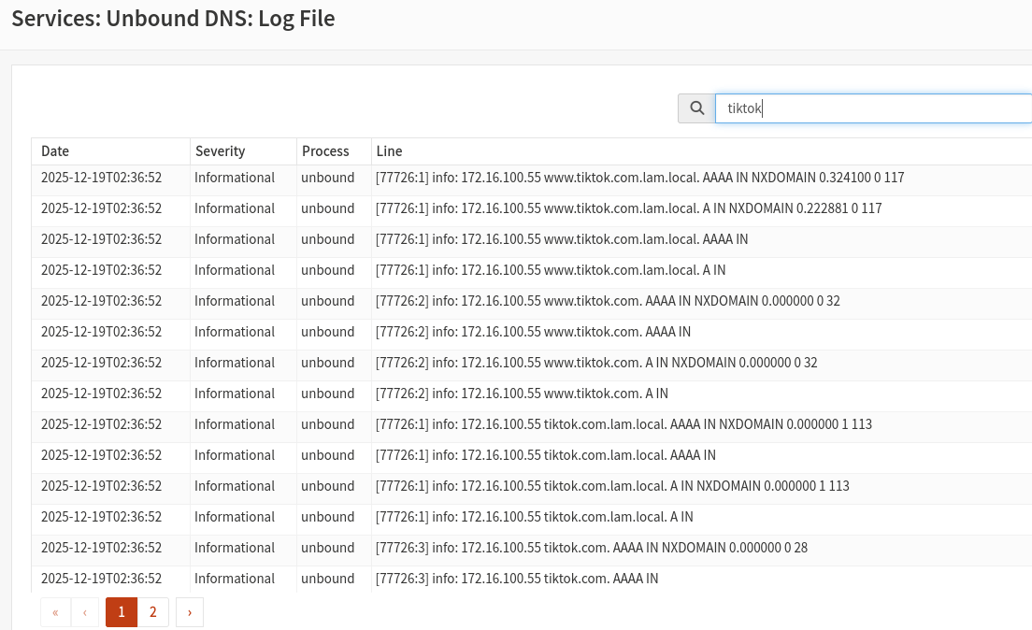

Hình 104. Log hiển thị Tiktok đẵ được chặn

* **Đánh giá:** Tính năng lọc Web hoạt động chính xác, ngăn chặn kết nối ngay từ bước phân giải tên miền, giúp tiết kiệm băng thông và tăng cường kiểm soát an ninh mạng nội bộ.

### 3.4.2. Suricata IDS/IPS

#### **3.4.2.1. Mục tiêu**

Kiểm thử khả năng nhận diện và ngăn chặn mã độc của Suricata ở chế độ IPS (Intrusion Prevention System). Kịch bản mô phỏng việc ngăn chặn phát tán mã độc từ máy chủ Web ra bên ngoài (Outbound Protection).

#### **3.4.2.2. Cấu hình triển khai**

* Truy cập Services -> Intrusion Detection -> Administration, cấu hình Suricata:
  + Tích Enabled.
  + Kích hoạt IPS mode (để chặn).
  + Promiscuous mode: Kích hoạt để bắt nhận và xử lý tất cả các gói tin đi qua.
  + Giao diện giám sát: WAN
  + Pattern Matcher: Aho-Corasick (Tối ưu cho Vmware).

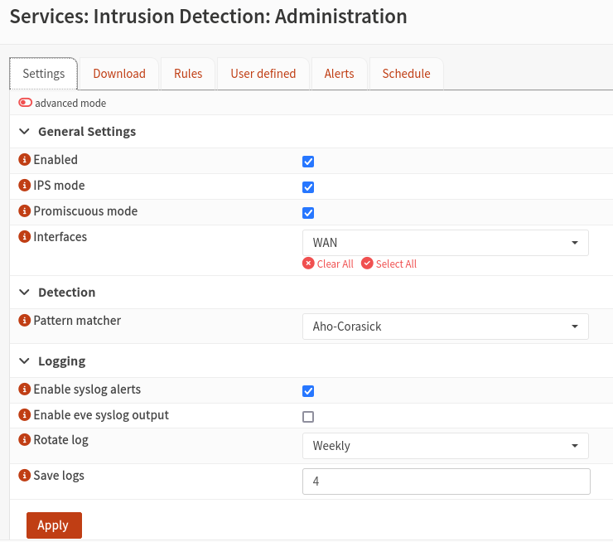

Hình 105. Cấu hình kích hoạt chế độ IPS

* Ở tab Download, tải các rulesets, kích hoạt và nhấn Download & Update Rules:

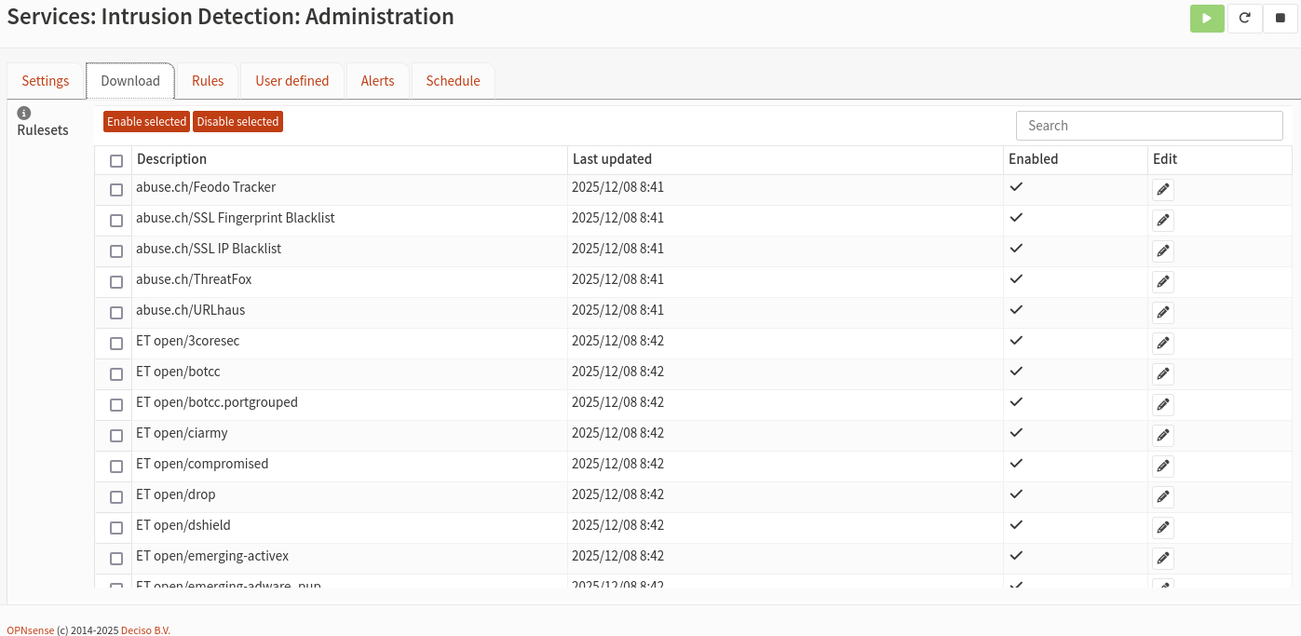

Hình 106. Tải và cập nhật các Rulesets

* Vào tab Rules, tìm kiếm luật với từ khóa EICAR, luật cần bật là sid 7999999, 2039680:

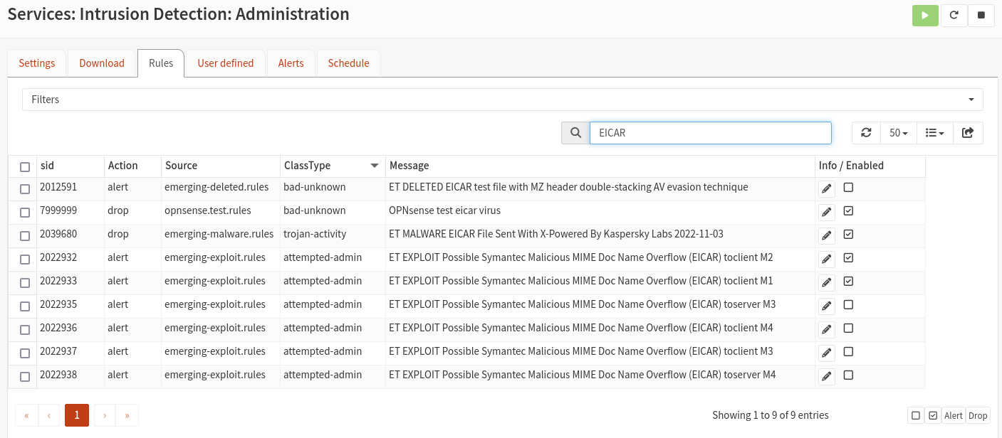

Hình 107. Cấu hình thủ công các luật với từ khóa là EICAR

* Chuyển Action của 2 rule từ Alert sang Drop (Hủy bỏ gói tin khi phát hiện tấn công):

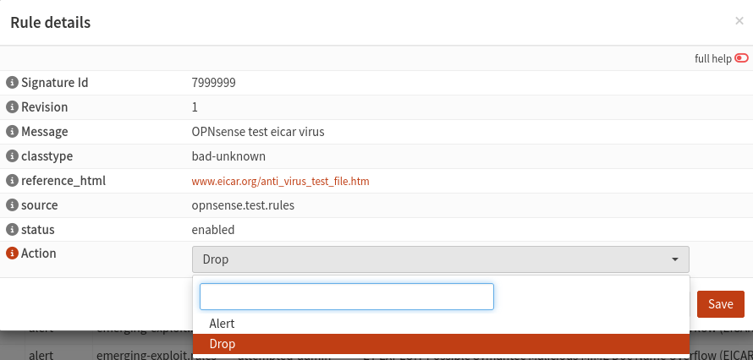

Hình 108. Chuyển Action của các rule

#### **3.4.2.3. Kết quả thực nghiệm**

* Trên mỗi web server (Backend), một file giả lập mã độc chuẩn EICAR đã được tạo ra để phục vụ quá trình kiểm thử:

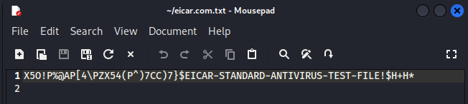

Hình 109. Tạo file giả lập với mã độc EICAR

* Kích hoạt để các web server hoạt động:

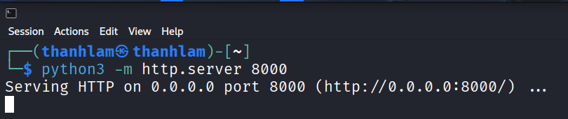

Hình 110. Kích hoạt các web server

* Từ máy Attacker (Kali Linux - Vùng WAN), thực hiện lệnh curl để cố gắng tải file mã độc này về thông qua địa chỉ IP của Security Gateway, không thấy hiển thị bất kì nội dung nào trả về, cho thấy gói tin chứa nội dung file đã không thể đi đến được máy của kẻ tấn công:

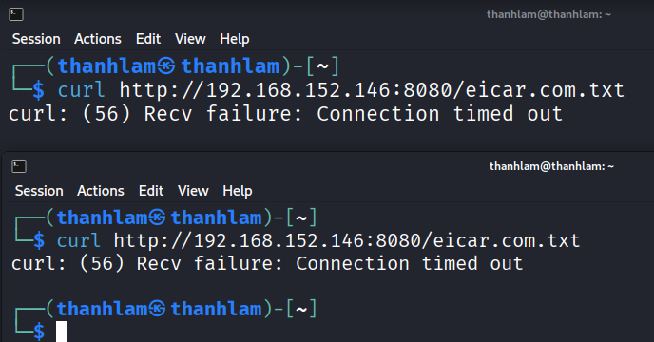

Hình 111. Tiến hành quá trình tải file chứa mã độc

* Kiểm tra nhật ký (log) tại Web Server nội bộ để xác nhận xem yêu cầu đã đến được Server hay chưa, ta thấy mã trạng thái 200 OK chứng tỏ Web Server đã nhận được yêu cầu và thực sự đã gửi file đi. Tuy nhiên, file này không đến được đích. Chứng minh Suricata hoạt động ở chế độ IPS, nằm giữa Web Server và Attacker, khi phát hiện chuỗi ký tự độc hại trong gói tin phản hồi từ Server, nó đã lập tức "bóp chết" kết nối trước khi gói tin ra khỏi giao diện WAN:
  + Web server 1:

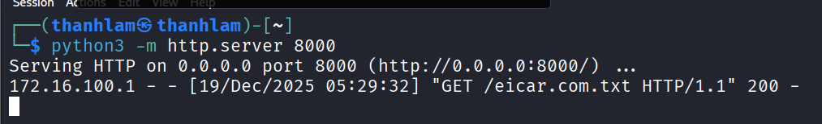

Hình 112. Web server 1 đã gửi file nhưng không đến được đích

* + Web server 2:

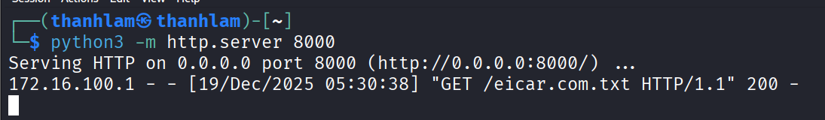

Hình 113. Web server 2 đã gửi file nhưng không đến được đích

* Kiểm tra nhật ký cảnh báo (Alert Log) trên giao diện quản trị OPNsense/Suricata để xác minh hành động ngăn chặn, ta thấy:
  + **Timestamp:** Thời gian ghi nhận trùng khớp với thời điểm thực hiện lệnh tấn công.
  + **Alert:** OPNsense test eicar virus - Hệ thống nhận diện chính xác chữ ký (signature) của mẫu thử EICAR.
  + **Action:** blocked - hệ thống đã thực thi hành động chặn đứng gói tin thay vì cảnh báo.
  + **Source/Destination:** Ghi nhận luồng dữ liệu đi từ Gateway (192.168.152.146) trả về cho Attacker (192.168.152.150), khẳng định Suricata đã chặn mã độc ở chiều đi ra (Outbound/Response), bảo vệ người dùng khỏi việc tải về tệp tin độc hại.

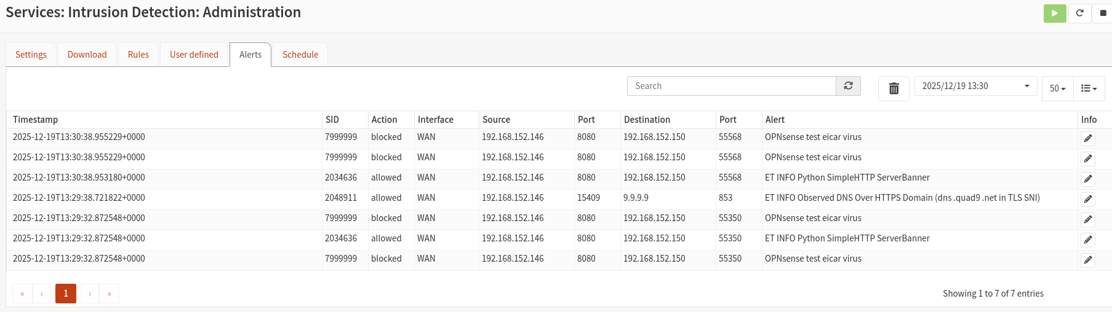

Hình 114. Nhật kí log trên giao diện IDS/IPS xác minh các hành động ngăn chặn

* **Đánh giá:** Suricata đã thực hiện phân tích sâu gói tin (Deep Packet Inspection), nhận diện đúng chữ ký virus EICAR và thực thi hành động chặn thành công, bảo vệ hệ thống khỏi mã độc.

### 3.4.3. Haproxy Load Balancer

#### **3.4.3.1. Mục tiêu**

Triển khai giải pháp cân bằng tải Lớp 7 (Layer 7 Load Balancing) kết hợp với các tính năng bảo mật ứng dụng Web (WAF) để bảo vệ Server Backend.

#### **3.4.3.2. Cân bằng tải - Round Robin & Failover**

* Cấu hình triển khai:
  + Truy cập Services – HAProxy – Settings – Real Servers, khai báo 2 server, thiết lập name, ip và port:

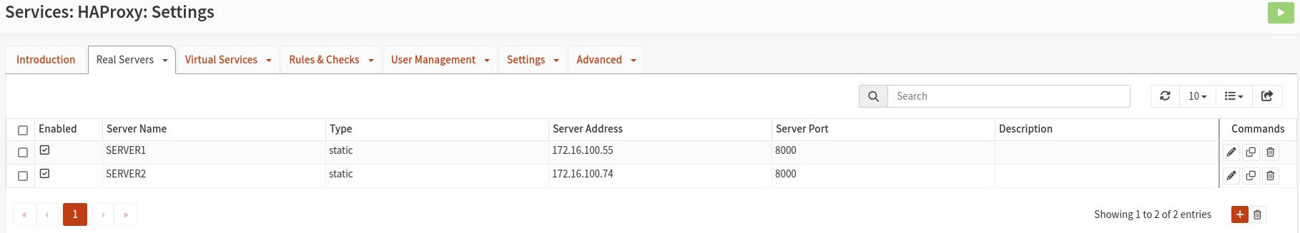

Hình 115. Cấu hình các Server thực

* + Vào Virtual Services - Backend Pools, tạo mới 1 backend pool, thiết lập name, chọn server 1 và 2, thuật toán là round robin:

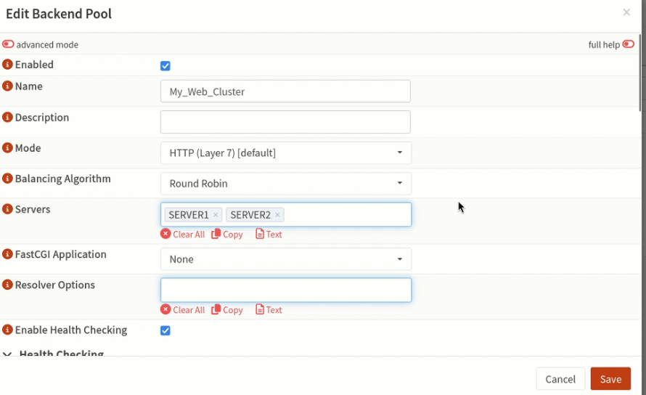

Hình 116. Cấu hình backend pool cho các server sử dụng thuật toán Round Robin

* + Thiết lập cơ chế giám sát (Health Monitor) - một bộ giám sát sức khỏe được khởi tạo để định kỳ gửi các yêu cầu kiểm tra đến máy chủ đích:
    - **Type:** HTTP (Kiểm tra ở tầng ứng dụng Layer 7).
    - **Interval:** 10 giây (Chu kỳ gửi gói tin kiểm tra).
    - **Retries:** 3 (Số lần thử lại trước khi kết luận Server bị lỗi).

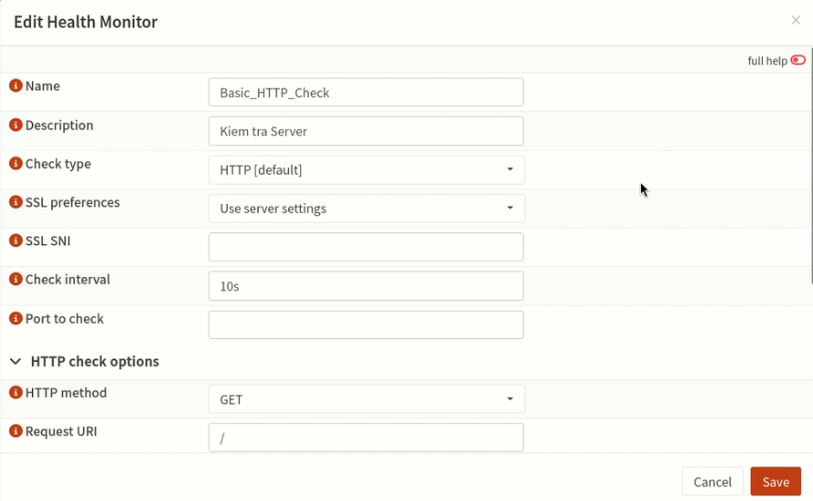

* + Áp dụng giám sát vào Backend Pool: kích hoạt HAProxy thực hiện giám sát trạng thái thực (Live Status) của từng Node trong cụm Cluster.

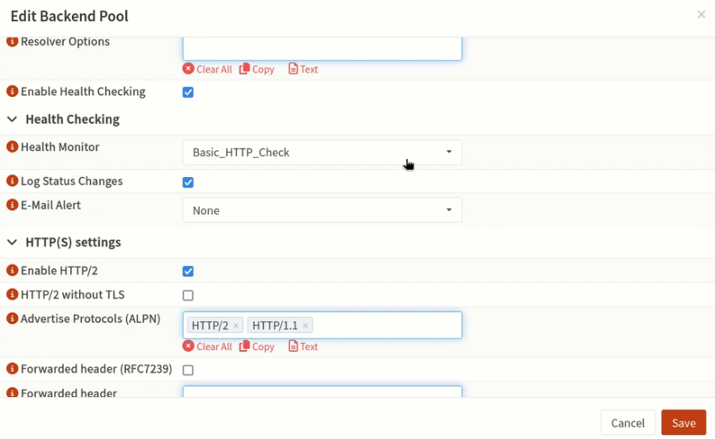

* + Vào Public Service (Frontend) trong Virtual Services, tạo mới 1 public service, thiết lập name, Listen Addresses, chọn backend pool đã tạo:

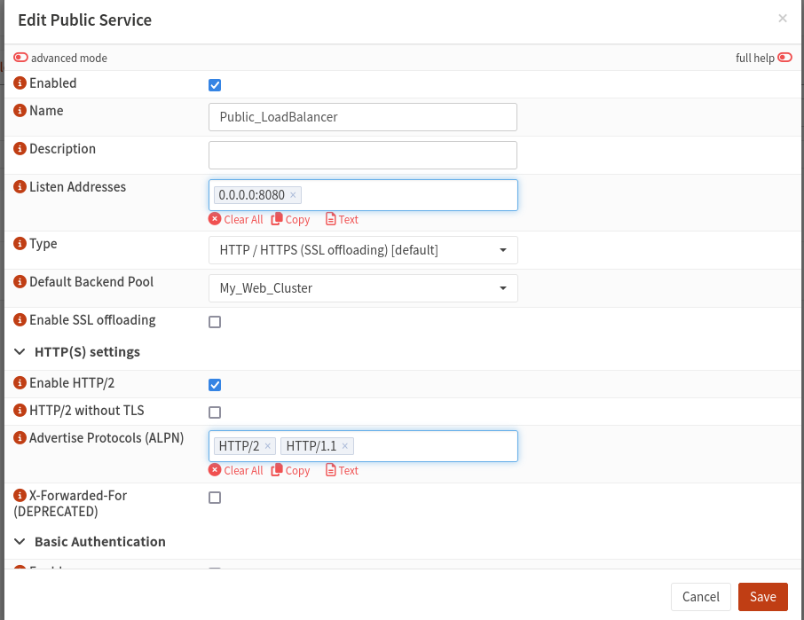

Hình 117. Cấu hình Public Services (Frontend) cho Backend Pool đã tạo

* Kết quả thực nghiệm:
  + Chạy vòng lặp curl từ máy kali attacker để thấy rõ sự luân phiên, các request gửi tới cùng một địa chỉ IP WAN đã được HAProxy phân phối luân phiên (Round Robin) xuống 2 máy chủ Web Server 1 và 2 ở phía sau:

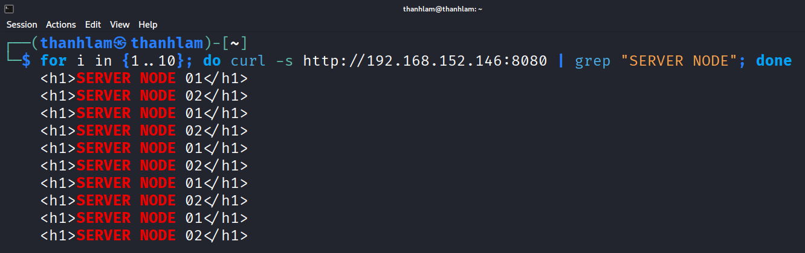

Hình 118. Kiểm tra quá trình nhận request của Web server 1 và 2

* + Kết quả log từ 2 server, Server 1 và 2 đều đang phục vụ nội dung trang web chính (nội dung phản hồi khi chạy vòng lặp curl):
    - Server 1:

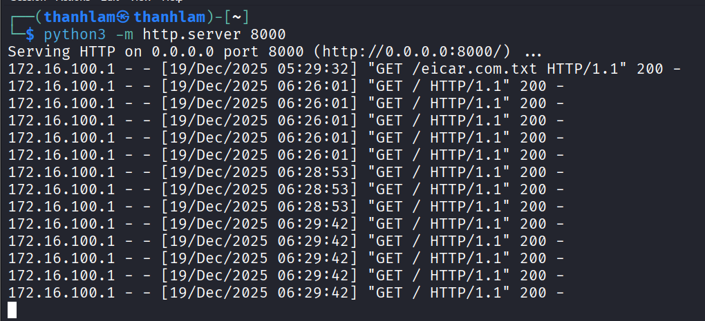

Hình 119. Kết quả Log của Server 1

* + - Server 2:

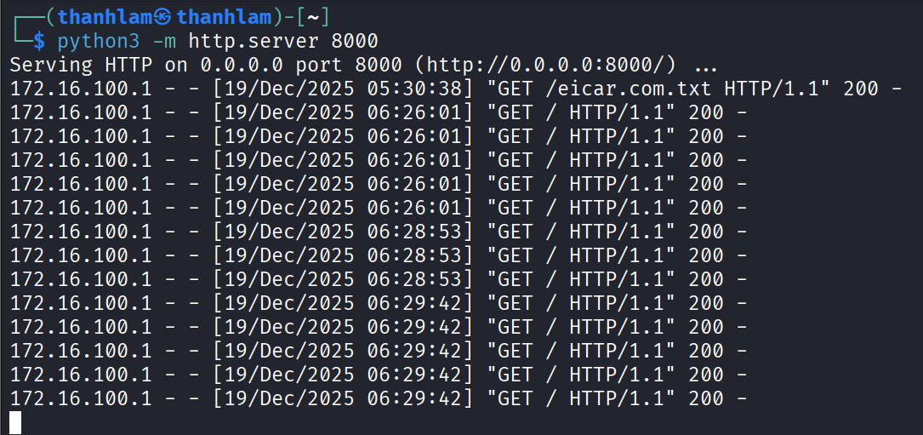

Hình 120. Kết quả log của Server 2

* + Kiểm tra trạng thái hoạt động bình thường, giao diện thống kê (Statistics) của HAProxy ghi nhận cả hai máy chủ Server 01 và Server 02 đều ở trạng thái UP.

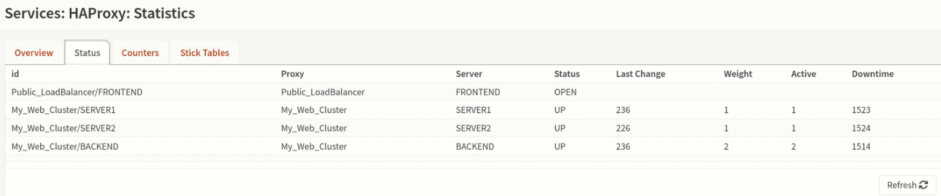

* + Để kiểm chứng khả năng chịu lỗi (Failover), tiến hành kịch bản ngắt dịch vụ Web trên Server 01 một cách đột ngột:

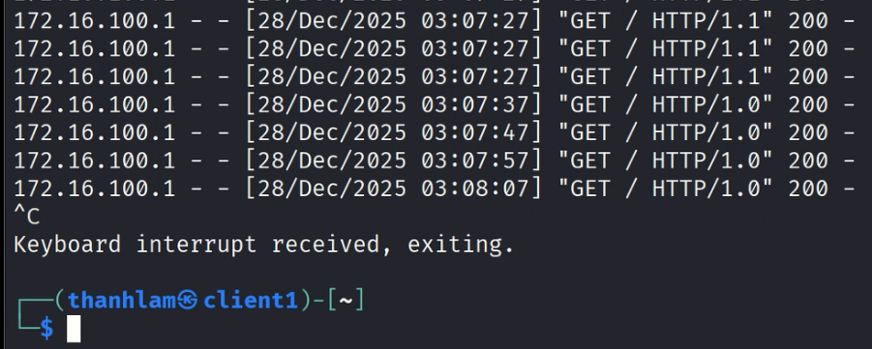

* + Hệ thống phát hiện và cách ly lỗi Ngay sau khi không nhận được phản hồi từ Server 01 theo chu kỳ kiểm tra, HAProxy lập tức chuyển trạng thái của Server này sang DOWN. Lúc này, Server 01 bị loại khỏi quy trình cân bằng tải, trong khi Server 02 vẫn hoạt động bình thường.

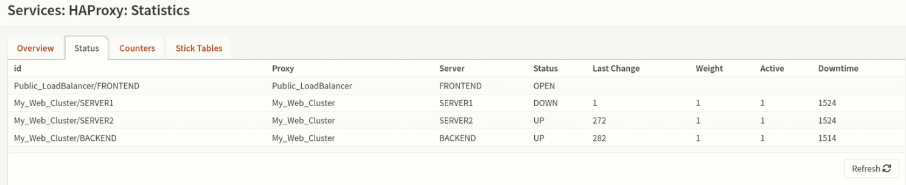

* + Chạy lại vòng lặp curl từ máy kali attacker. Kết quả cho thấy toàn bộ lưu lượng truy cập đã được tự động điều hướng sang Server 02 (Node dự phòng). Người dùng vẫn truy cập được dịch vụ mà không gặp lỗi gián đoạn, chứng minh cơ chế Failover hoạt động chính xác.

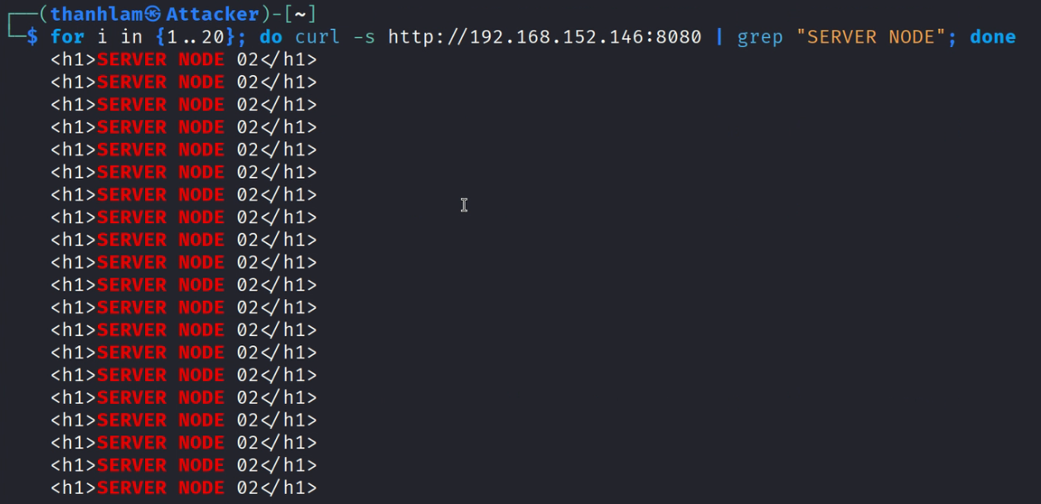

#### **3.4.3.3. Kiểm soát truy cập – ACL**

* Cấu hình triển khai:
  + Truy cập Rules & Checks – Conditions, tạo 1 condition mới để cho HAProxy biết cách nhận gói tin muốn vào trang admin, thiết lập name, Condition type là Path starts with (đường dẫn bắt đầu bằng ...), Path Prefix gõ /admin:

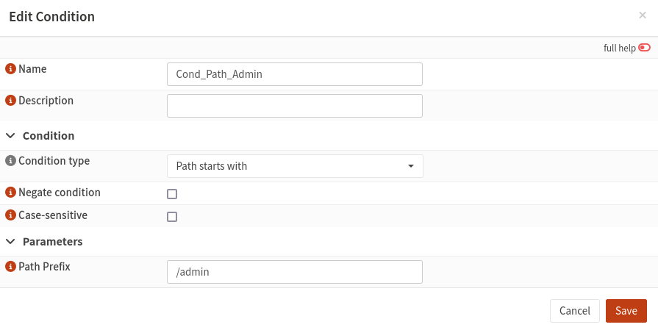

Hình 121. Cấu hình điều kiện kiểm soát ACL

* + Chuyển sang tab rule, tạo 1 rule mới để khi gặp điều kiện trên thì sẽ chặn, thiết lập name, test type là IF (nếu thỏa mãn điều kiện), select coditions là codition vừa tạo ở trên, Execute function là http-request deny (từ chối yêu cầu http):

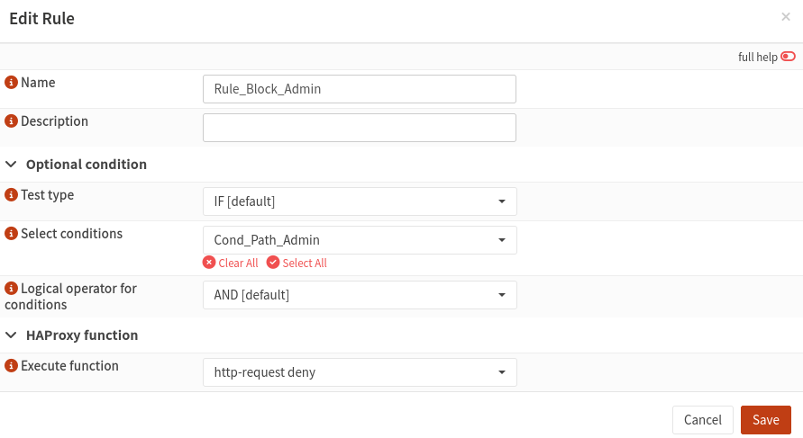

Hình 122. Tạo rule mới cho điều kiện trên

* + Áp dụng vào Frontend (Public Service), truy cập Virtual Services - Public Services và thêm rule vừa tạo ở trên vào:

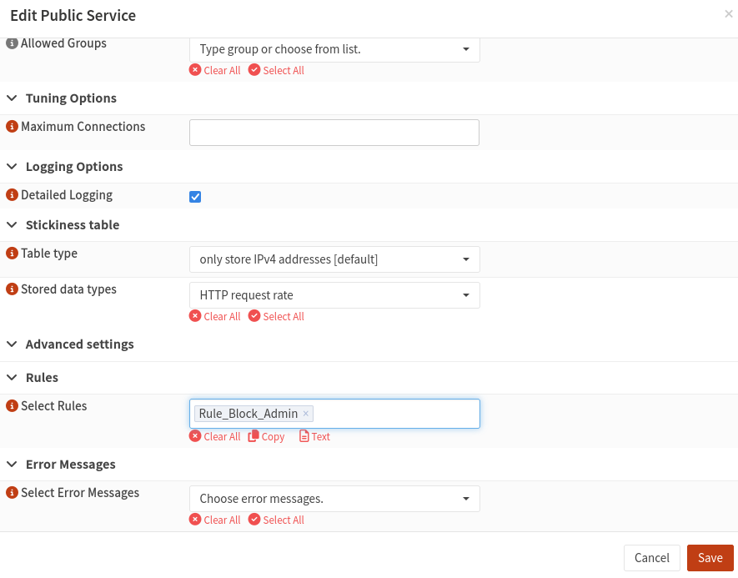

Hình 123. Áp dụng rule vừa tạo cho Public Service

* Kết quả thực nghiệm:
  + **Truy cập bình thường:** Khi truy cập trang chủ, hệ thống trả về mã 200 OK, kèm theo thông tin server Python, chứng tỏ người dùng bình thường vẫn truy cập tốt. Dòng server: SimpleHTTP/0.6 Python/3.13.7, nghĩa request đã đi xuyên qua HAProxy vào tới tận máy chủ Python bên trong.

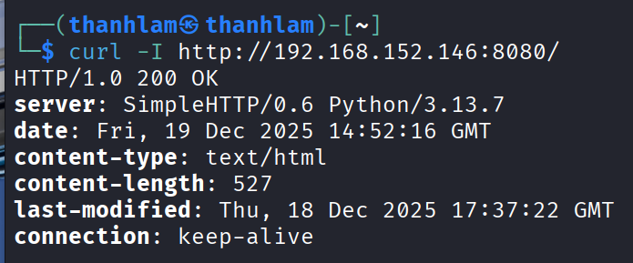

Hình 124. Kết quả thực nghiệm cho thấy truy cập bình thường

* + **Truy cập trang cấm:** Khi cố gắng truy cập vào đường dẫn quản trị /admin, HAProxy lập tức trả về mã 403 Forbidden. Dòng server biến mất. Chứng minh HAProxy đã chặn ngay tại cửa ngõ (Gateway). Gói tin độc hại thậm chí chưa chạm được vào Web Server. Giúp giảm tải cho backend.

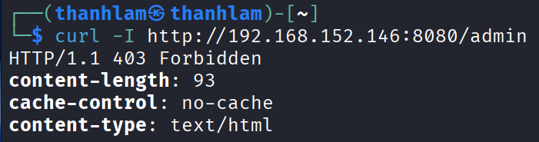

Hình 125. Kết quả thực nghiêm khi truy cập trang cấm cho thấy Haproxy đã chặn thành công

* + Kiểm tra log của HAProxy, ghi nhận Ip 192.168.152.150 của máy tấn công, 403 là mã phản hồi từ chối quyền truy cập, log hiển thị trạng thái <NOSRV> có nghĩa là HAProxy đã chặn gói tin ngay tại Frontend, yêu cầu độc hại không bao giờ đến được web server bên trong:

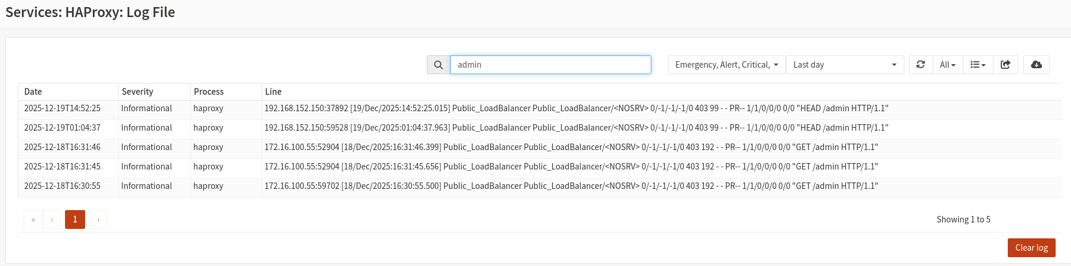

Hình 126. Log của Haproxy sau quá trình thực nghiệm

#### **3.4.3.4. Chống tấn công từ chối dịch vụ - Rate Limiting**

* Cấu hình triển khai:
  + Truy cập Virtual Services - Public Services, mở public service, bật Advanced Mode và điền thông tin Stick-table:
    - **Table type:** Ipv4 (khóa chính (Key) để theo dõi là địa chỉ IP v4 của người dùng).
    - **Stored data types:** HTTP request rate (đếm số lượng yêu cầu http).
    - **Expiration time:** Thời gian hết hạn là 1m.
    - **Size:** 100k (Lưu được trạng thái 100000 IP cùng lúc).
    - **Enable sticky counters:** Tick chọn.
    - **Sticky counter key:** src (chặn kẻ tấn công)
    - **HTTP request rate period:** Chi kì đếm http là 10s

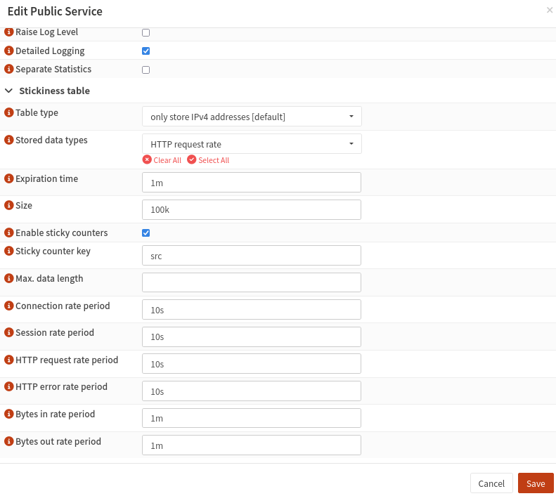

Hình 127. Cấu hình chống tấn công dịch vụ

* + Vào Rules & Checks – Conditions, tạo mới 1 condition để định ngưỡng giới hạn, thiết lập name, Condition type là custom (tùy chỉnh), Option pass-through sử dụng lệnh sc0_http_req_rate gt 20 (bộ đếm số 0 thấy tốc độ request lớn hơn 20 thì kích hoạt điều kiện này):

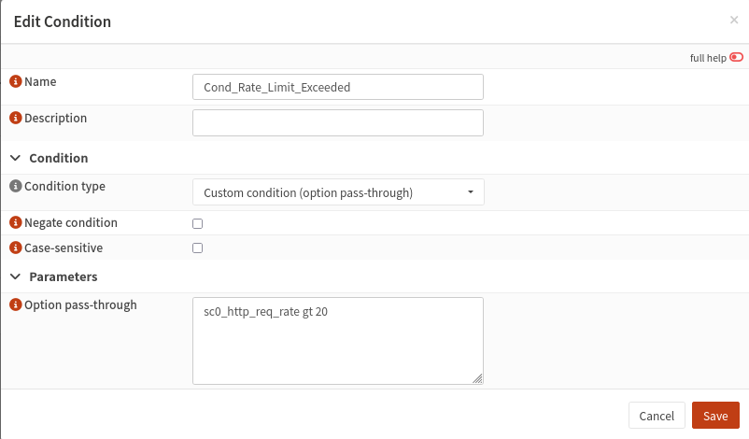

Hình 128. Thiết lập điều kiện mới cho Rate Limiting

* + Vào Rules & Checks – Rules, tạo 1 rule mới để đếm, thiết lập name, test type là IF mặc định, Select conditions để trống vì muốn tất cả request đi vào, Execute function là custom, Option pass-through là http-request track-sc0 src (ép buộc HAProxy phải theo dõi (track) IP nguồn (src) và lưu vào bộ đếm số 0 (sc0) - khớp với bộ đếm ở conditon tạo ở trên):

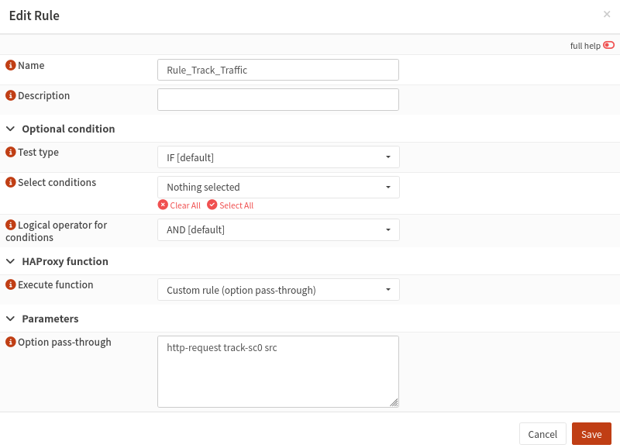

Hình 129. Tạo rule mới cho điều kiện đã tạo ở tr

* + Tiếp tục tạo 1 rule mới để chặn, chặn những gì mà rule mới tạo ở trên đếm được, thiết lập name, Execute function là custom, Option pass-through là http-request deny deny_status 429 (từ chối và trả về mã trạng thái 429 thay vì 403 mặc định):

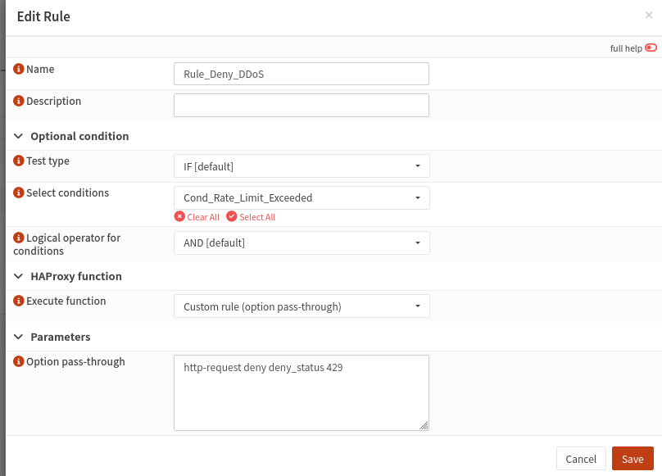

Hình 130. Tạo rule để chặn các tập tin mà rule mới tạo trên đếm được

* Kết quả thực nghiệm:
  + Trên Kali Attacker, dùng công cụ ab (Apache Benchmark) để bắn request, -n 100 là tổng 100 requests, -c 5 là 5 luồng cùng lúc. Nhìn vào log ta thấy:
    - Complete requests: 100: Đã bắn đủ 100 requests.
    - Non-2xx responses: 80: Có 80 requests nhận về mã phản hồi không phải 200 => Đó là mã 429 mà ta đã cấu hình.
    - Kết quả: 20 request đầu được qua (200 OK), 80 request sau bị chặn (429 Too Many Requests)

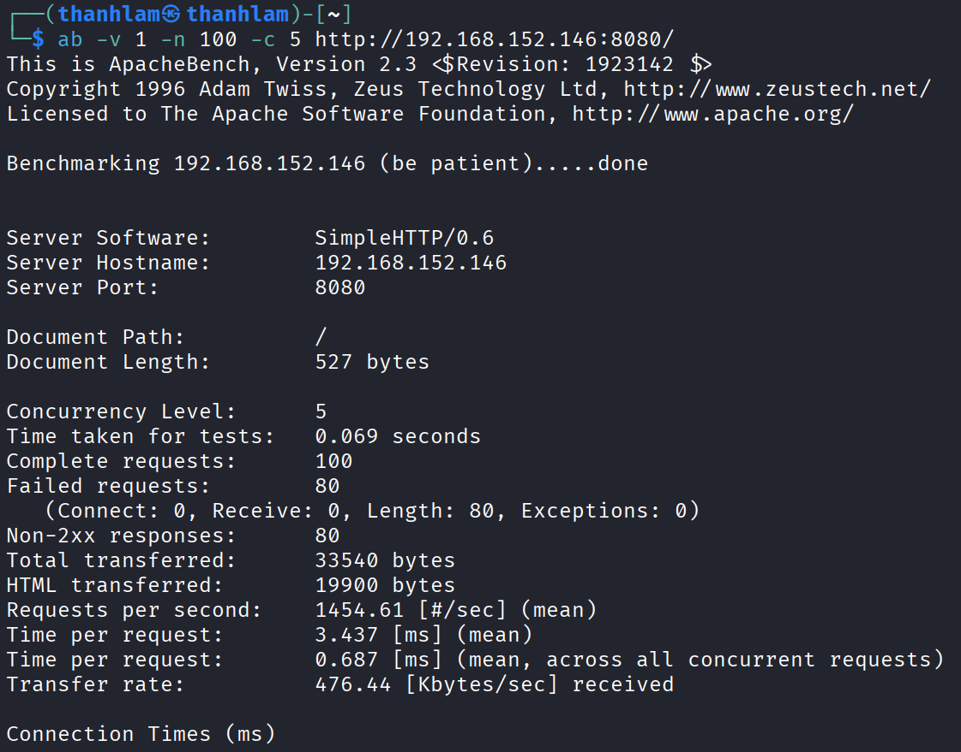

Hình 131. Kết quả thực nghiệm cho thấy quá trình chặn thành công

* + Để xem kĩ kết quả trả về, ta sử dụng tùy chọn -v 2 trong lệnh ab:
    - **Khoảng 20 dòng đầu:** HTTP/1.1 200 OK.

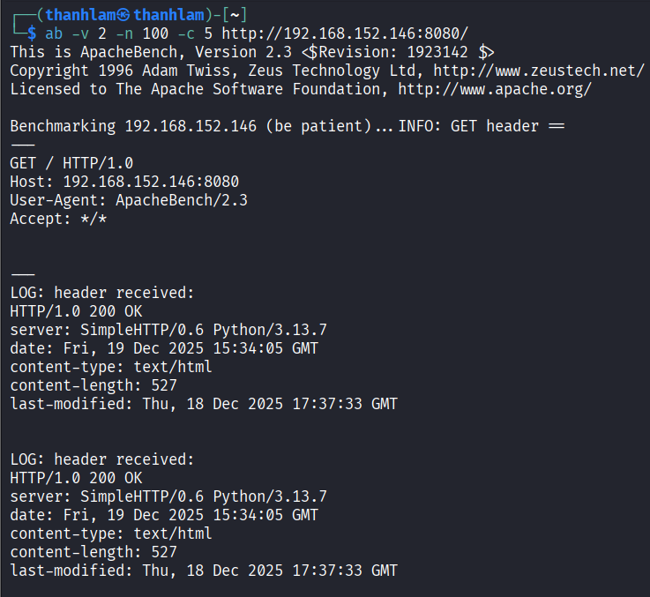

Hình 132. Kết quả trả về chi tiết cho 20 dòng đầu

* + - **Từ dòng 21 trở đi:** HTTP/1.1 429 Too Many Requests.

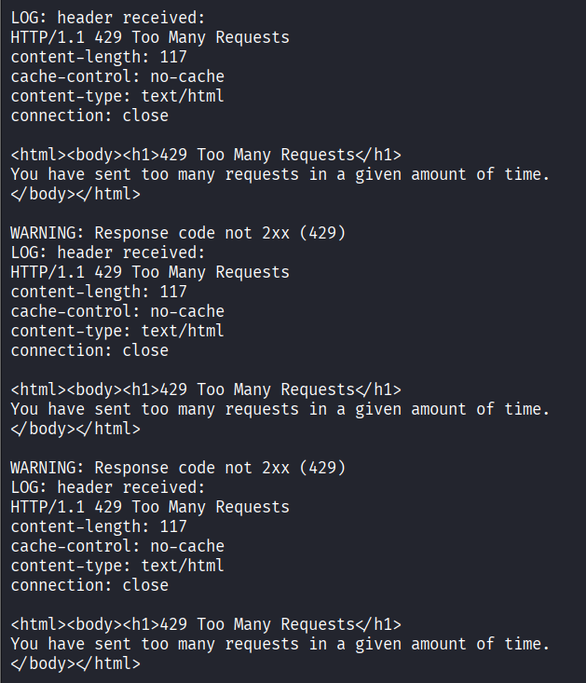

Hình 133. Kết quả trả về chi tiết từ dòng 21 trở đi

* + Kiểm tra log file của HAProxy, ta thấy dòng log như ... Public_LoadBalancer/<NOSRV> ... 429 ..., 429 là cách hệ thống trả lời kẻ tấn công, <NOSRV> là no server - HAProxy đã chặn gói tin này ngay tại Frontend. Gói tin chưa bao giờ được chuyển vào Web Server bên trong, ip 192.168.152.150 là ip của kẻ tấn công:

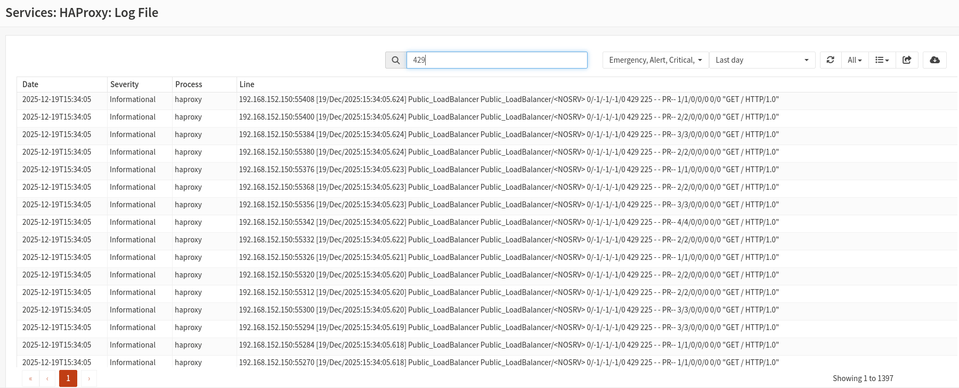

Hình 134. Kết quả Log file của Haproxy

* **Đánh giá:** Việc tích hợp HAProxy trên OPNsense đã cung cấp giải pháp cân bằng tải Lớp 7 mạnh mẽ và linh hoạt. Thông qua thực nghiệm, module này không chỉ đảm bảo hiệu suất và tính sẵn sàng cao (High Availability) nhờ cơ chế Health Check nhạy bén, mà còn đóng vai trò như một lớp tường lửa ứng dụng (WAF) cơ bản. Các tính năng ACL và Rate Limiting hoạt động chính xác, giúp ngăn chặn hiệu quả các truy cập trái phép và các cuộc tấn công DDoS quy mô nhỏ ngay tại biên mạng, giảm tải áp lực bảo mật cho các máy chủ Backend.

# CHƯƠNG 4 – TỔNG KẾT

## 4.1. Kết luận

Đề tài **"Xây dựng tường lửa nguồn mở OPNsense với các tính năng bảo mật tích hợp"** đã hoàn thành việc thiết kế, triển khai và đánh giá thực nghiệm mô hình bảo mật đa lớp dành cho quy mô doanh nghiệp vừa và nhỏ.

Dựa trên kết quả thực nghiệm tại Chương 3, nhóm thực hiện rút ra các kết luận sau:

* **Về khả năng kiểm soát truy cập và tuân thủ chính sách (Outbound Control):**
  + Hệ thống đã giải quyết được bài toán quản lý truy cập Internet của người dùng nội bộ thông qua cơ chế lọc tên miền (DNS Sinkhole) trên Unbound DNS.
  + Kết quả thực nghiệm cho thấy các truy vấn tới tên miền trong danh sách cấm (như mạng xã hội, web đen) đều bị điều hướng về địa chỉ 0.0.0.0 hoặc trả về NXDOMAIN, giúp tiết kiệm băng thông và giảm thiểu rủi ro người dùng truy cập vào các liên kết độc hại.
* **Về khả năng phòng chống mã độc (Threat Prevention):**
  + Việc triển khai Suricata ở chế độ IPS (Intrusion Prevention System) trên giao diện WAN đã chứng minh tính hiệu quả trong việc ngăn chặn các cuộc tấn công dựa trên chữ ký (Signature-based).
  + Hệ thống đã nhận diện và ngắt kết nối thành công đối với mẫu virus EICAR ngay tại thời điểm tải về, đảm bảo mã độc không thể xâm nhập vào máy trạm hoặc máy chủ phía sau.
* **Về hiệu năng và an toàn ứng dụng Web (Application Delivery & Security):**
  + Module HAProxy đã thực hiện tốt chức năng cân bằng tải Lớp 7 với thuật toán Round Robin, đảm bảo tính sẵn sàng cao cho các dịch vụ Web Backend.
  + Các cơ chế bảo vệ ứng dụng (WAF cơ bản) bao gồm ACL và Rate Limiting hoạt động chính xác theo kịch bản.

**Tóm lại:** Giải pháp đề xuất đã tích hợp thành công các thành phần mã nguồn mở rời rạc vào một nền tảng quản trị thống nhất (OPNsense), tạo ra một hệ thống Gateway vừa đảm bảo hiệu năng xử lý, vừa đáp ứng các tiêu chuẩn bảo mật mạng hiện đại.

## 4.2. Hướng phát triển

Trong khuôn khổ thời gian và hạ tầng phần cứng của đồ án, hệ thống mới chỉ dừng lại ở mức độ kiểm thử chức năng trên môi trường Lab. Để hoàn thiện giải pháp nhằm triển khai cho môi trường sản xuất (Production) thực tế, đề tài đề xuất các hướng nghiên cứu và nâng cấp sau:

* **Triển khai cơ chế dự phòng độ sẵn sàng cao (High Availability):**
  + Hiện tại, mô hình vẫn tồn tại điểm yếu "Single Point of Failure" tại Gateway. Cần triển khai thêm một thiết bị OPNsense thứ hai chạy song song theo giao thức CARP (Common Address Redundancy Protocol). Cơ chế này cho phép đồng bộ trạng thái kết nối (pfSync) và tự động chuyển đổi dự phòng (Failover) khi thiết bị chính gặp sự cố, đảm bảo hệ thống mạng không bị gián đoạn.
* **Nâng cấp khả năng bảo vệ Web (Advanced WAF & SSL Offloading):**
  + Cấu hình SSL Offloading trên HAProxy để mã hóa toàn bộ lưu lượng (HTTPS), giúp giảm tải tác vụ giải mã cho các Web Server phía sau.
  + Tích hợp bộ luật OWASP ModSecurity Core Rule Set (CRS) vào HAProxy. Việc này sẽ giúp hệ thống ngăn chặn triệt để các kỹ thuật tấn công ứng dụng web phức tạp hơn mà ACL thông thường không bắt được, như SQL Injection (SQLi) hay Cross-Site Scripting (XSS).
* **Giám sát và Phân tích sự kiện bảo mật tập trung (SIEM Integration):**
  + Việc theo dõi nhật ký (Log) phân tán trên OPNsense gây khó khăn cho quản trị viên khi hệ thống mở rộng. Hướng phát triển tiếp theo là đẩy toàn bộ log từ Suricata, HAProxy và System về một hệ thống SIEM mã nguồn mở như Wazuh hoặc ELK Stack.
  + Giải pháp này sẽ hỗ trợ trực quan hóa dữ liệu tấn công, cảnh báo tức thời qua Email/Telegram và hỗ trợ điều tra số (Forensics) khi có sự cố an ninh xảy ra.

# TÀI LIỆU THAM KHẢO

[1] Deciso B.V. OPNsense Documentation: User Guide & Architecture. 2025. URL: <https://docs.opnsense.org/> .

[2] OISF (Open Information Security Foundation). Suricata User Guide: High Performance Network IDS, IPS and Network Security Monitoring. 2024. URL: <https://suricata.io/documentation/> .

[3] HAProxy Technologies. HAProxy Configuration Manual version 2.x. 2024. URL: <http://www.haproxy.org/#docs> .

[4] NLnet Labs. Unbound DNS Resolver Documentation. 2024. URL: <https://nlnetlabs.nl/documentation/unbound/> .

[5] NIST (National Institute of Standards and Technology). Guidelines on Firewalls and Firewalls Policy (SP 800-41 Rev. 1). 2009. URL: <https://csrc.nist.gov/publications/detail/sp/800-41/rev-1/final> .

[6] OWASP Foundation. OWASP Top 10 Web Application Security Risks. 2021. URL: <https://owasp.org/www-project-top-ten/> .

[7] SANS Institute. Defense in Depth: The Key to Network Security. URL: <https://www.sans.org/white-papers/> .

[8] Proofpoint. Emerging Threats (ET) Open Rulesets for Suricata. 2025. URL: <https://rules.emergingthreats.net/> .

[9] EICAR. The Anti-Virus test file (EICAR Standard Virus Test). URL: <https://www.eicar.org/download-anti-malware-testfile/> .

[10] OffSec. Kali Linux Documentation: Network Security Testing. 2025. URL: <https://www.kali.org/docs/> .